慢病（代谢病）智能管理系统操作手册（完全版）

康为网络（2020年02月）
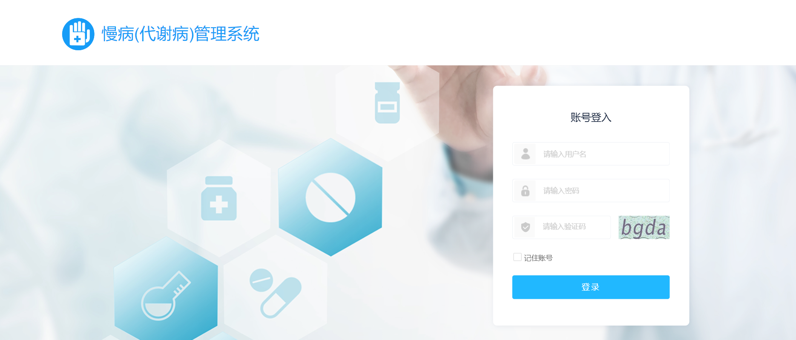
让我们帮你更好的管理患者

目 录
一、 引言 1
二、功能结构 2
三、常用功能 3
3.1、登录 3
3.2 首页 3
3.3、提醒消息 4
3.4、医生信息管理 4
3.4.1账号信息 5
3.4.2修改密码 5
3.4.3退出登录 6
3.5、控制目标 6
3.6、监测方案 8
3.7、随访设置 9
3.8、报告管理 10
四、工作台 12
4.1、添加患者 12
4.2、管理处方 13
4.2.1、生活方式管理处方 13
4.2.2、足部管理处方 14
4.3、随访管理 15
4.4、通用设置 16
4.4.1温馨关怀 16
4.4.2随访模板 17
4.4.3监测模板 18
4.4.4咨询服务设置 19
4.5、质控管理 20
4.5.1上传质控信息 20
4.5.2筛选质控信息 20
4.5.3配置试纸 21
4.5.4修改试纸配置 22
4.5.5删除配置试纸 22
4.6、患者管理 22
4.7、提醒消息 23
4.7.1、随访任务 23
4.7.2、处方任务 24
4.7.3、订单数量 25
4.7.4、血糖异常 25
4.7.5、咨询消息 26
4.7.6、分层提醒 27
五、患者管理 29
5.1、患者列表 29
5.1.1、住院患者 30
5.1.2、门诊/居家患者 30
5.2、特别关注 35
5.3.1、重要检验指标 35
5.3.2、用药医嘱 35
5.3.3、检验指标异常项 36
5.3.4、并发症筛查情况 36
5.3、检查提醒 37
5.4、患者概要 38
5.4.1、近七日血糖情况 39
5.4.2、用药情况 39
5.4.3、风险情况 39
5.4.4、检验数据 40
5.4.5、患者备注 40
5.5、患者档案 41
5.5.1、基本信息 41
5.5.2、慢病（代谢病）现状 42
5.5.3、高血压现状 43
5.5.4、层级评估 43
5.6、患者数据 44
5.6.1、主要体征 44
5.6.2、血糖记录 48
5.6.3、用药记录 53
5.6.4、医嘱记录 54
5.6.5、检验数据 55
5.6.6、检查数据 56
5.7、糖足病历 57
5.8、管理处方 59
5.8.1、控制目标 60
5.8.2、监测方案 61
5.8.3、饮食治疗 63
5.8.4、运动治疗 64
5.8.5、知识学习 64
5.9、足部处方 66
5.10、随访管理 68
5.10.1、常规随访 69
5.10.2、自定义随访 75
5.11、医患交流 77
5.12、订单管理 78
5.13、设备管理 79
六、在线咨询 80
七、并发症筛查 81
7.1、创建筛查单 81
7.2并发症筛查 82
7.3、预约筛查 84
7.4、今日待筛查 84
7.5、已预约 85
7.6、已筛查 86
7.7、预期患者 87
八、 数据统计 88
8.1、住院/门诊 88
8.1.1、订单统计 88
8.1.2、患者统计 89
8.1.3、BMI分布 89
8.1.4、血压达标率 89
8.1.5、血脂达标率 90
8.1.6、HbA1c分布 90
8.1.7、血糖分析 91
8.1.8、并发症筛查 91
8.1.9、药品使用 92
8.2、居家 92
九、转诊申请 94
9.1、转入 95
（1）接收转入患者 95
（2）查看转入患者信息 95
9.2、转出 96
十、区域切换 97

引言
本平台主要借助智能监测设备和“互联网+”技术，建立基层医务人员与患者及家属的强连接关系，协助基层医务人员做好慢病（代谢病）患者的管理工作。让医护人员与患者及其家属进行长期的跟踪管理和交流互动。同时，通过建立患者档案和转诊机制，对患者进行管理和干预；利用新媒体技术对患者进行教育，督促患者开展慢病（代谢病）自我管理活动，让广大患者和家属切身感受到在“互联网+”技术下的分级诊疗带来的便利和好处。此外，由于进行了规范化的慢病（代谢病）管理，大大提高了慢病（代谢病）的疾病控制效果，增强患者及家属对于基层医务人员的配合度和信赖感。

二、功能结构
慢病（代谢病）智能管理处方系统WEB端主要包含以下七个部分：
1、常用功能：包含登录/退出、消息提醒、医生信息管理、控制目标、随访设置、监测方案、报告管理
2、工作台：包含添加患者、管理处方、随访管理、通用设置、质控管理、患者管理、消息提醒这几个部分
3、患者管理：包含患者列表和针对患者的详细信息及各类功能
4、在线咨询：医生和患者交流模块
5、并发症筛查：患者进行并发症筛查的情况
6、数据统计：分为了住院、门诊、居家的数据统计
7、转诊申请：可查看患者的转诊情况，包含转入、转出、转诊建议

三、常用功能

3.1、登录
地址：http://dm.izhangkong.com/login/login.html
登录页面：
页面概述：在浏览器地址栏输入上述地址后，在登录框输入账号和密码后，即可登录使用平台。

3.2 首页
医生登录系统之后进入的首页为患者模块的患者概要部分，顶部为导航栏包含系统的所有模块，可点击进行模块间的切换
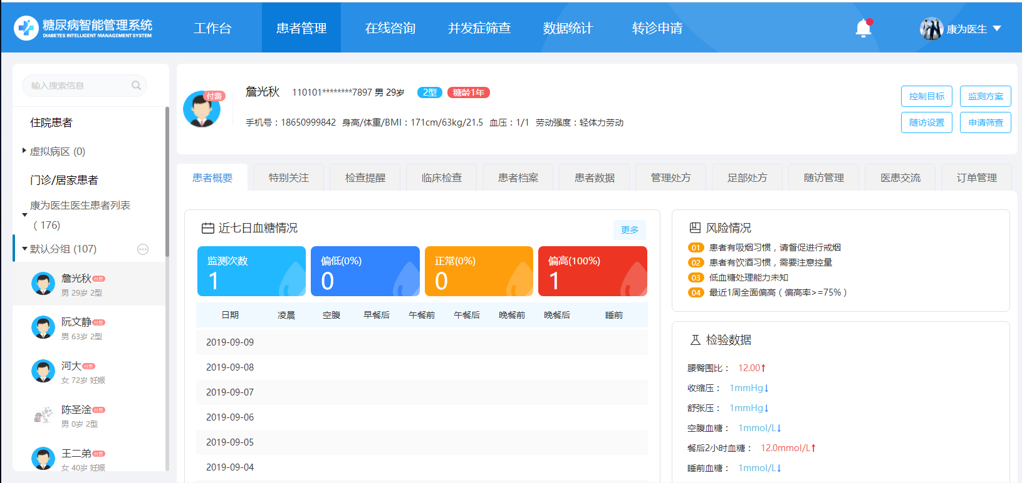

3.3、提醒消息
鼠标移动到导航栏的铃铛标识，可看到随访任务、处方任务、咨询消息、血糖异常、分层提醒的提醒，点击进入工作台中相应提醒消息模块，具体见以下工作台——提醒消息部分
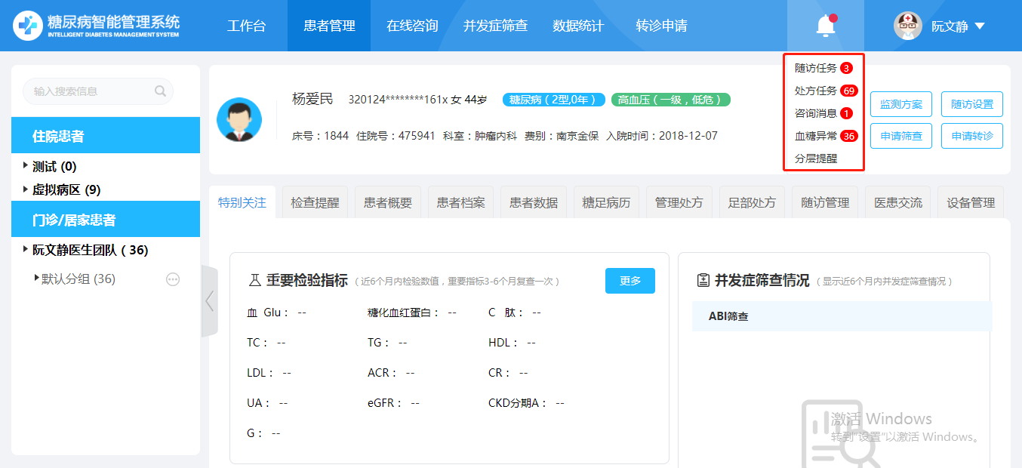

3.4、医生信息管理
鼠标移动到导航栏医生名称可看到账号信息、修改密码、退出登录的操作，可对登录的账号信息进行管理
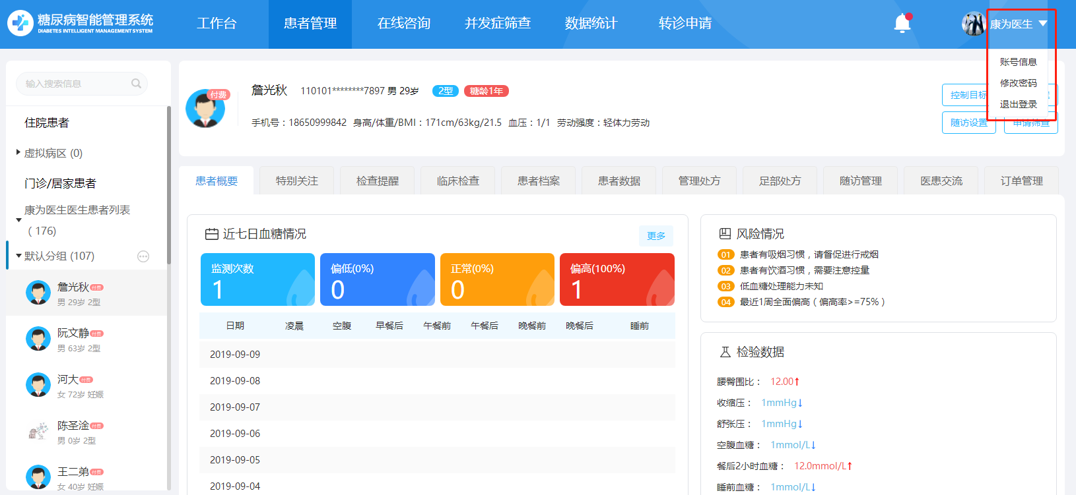

3.4.1账号信息
可查看医生的账号信息，可对医生擅长、和简介的内容进行修改，点击修改密码可修改登录密码
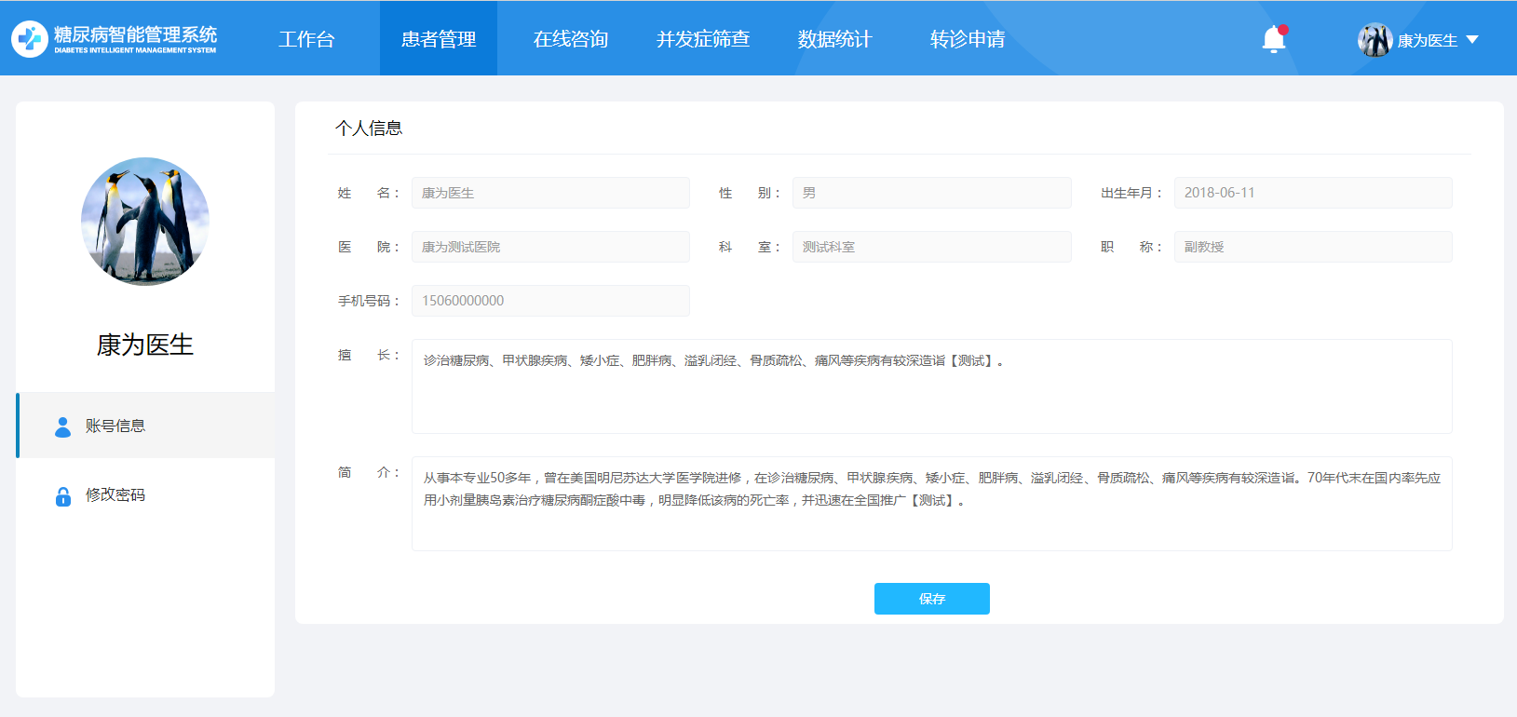

3.4.2修改密码
点击修改密码可进入密码修改页面，输入旧密码和新密码对密码进行修改
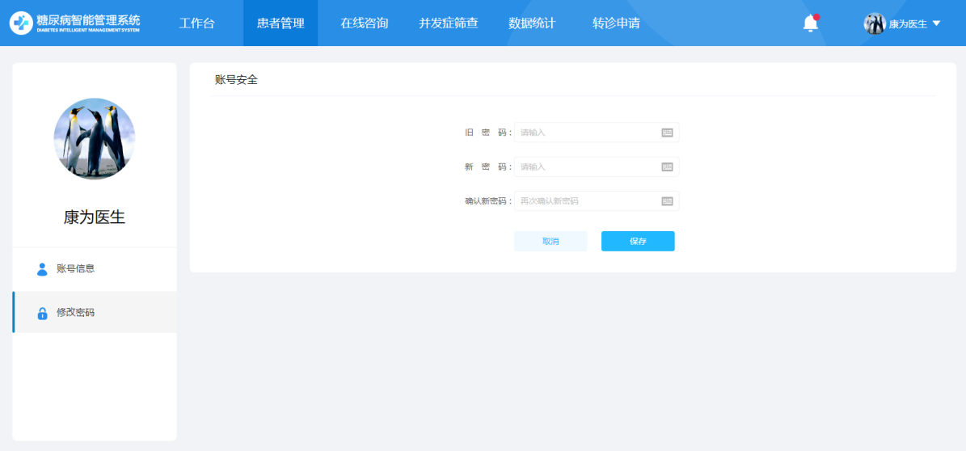

3.4.3退出登录
鼠标移动到医生名称后选择退出登录可退出系统
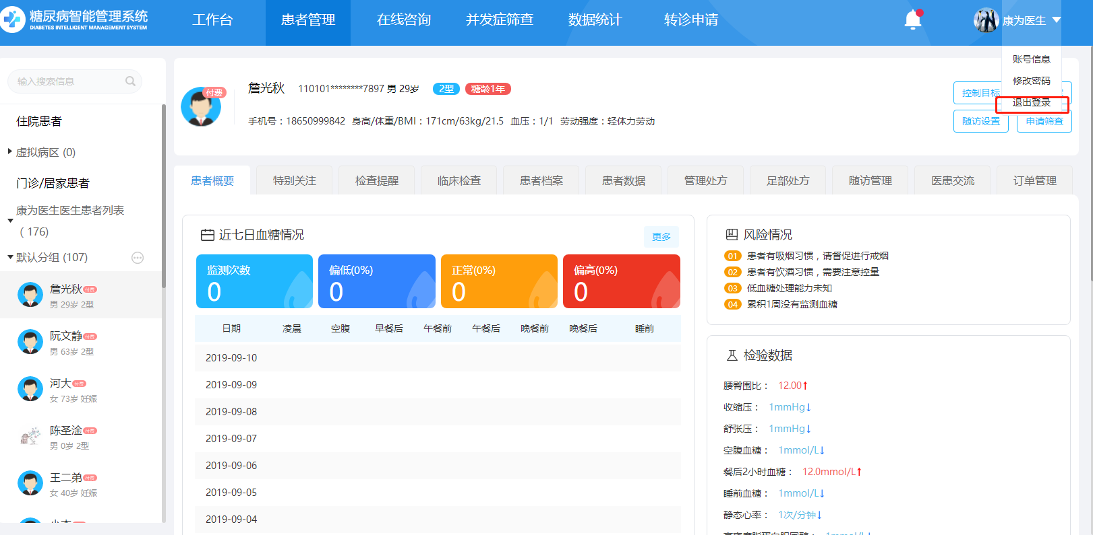

3.5、控制目标
控制目标包含血糖、血压、血脂的控制目标，默认值是根据指南进行设置的，点击控制目标按钮可对对应患者的控制目标进行在线进行修改，点击保存后将下发给对应患者，患者可在公众号——控糖有方中接收到推送消息
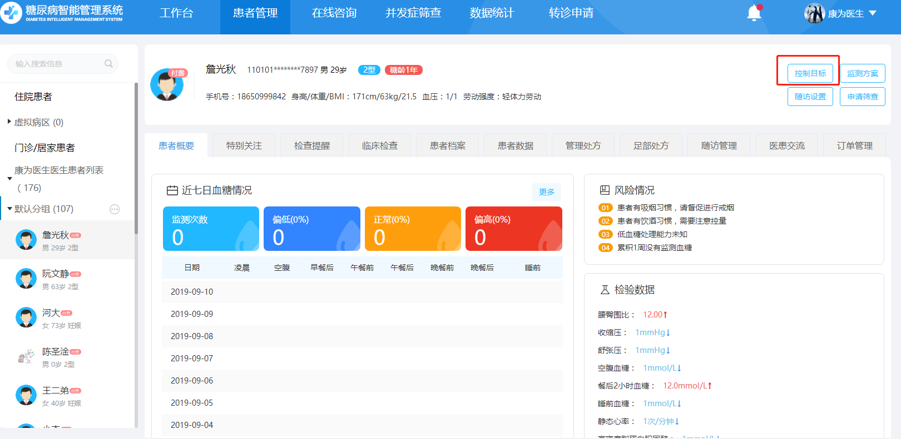
控制目标根据患者的患病类型不同显示不同，有患慢病（代谢病）时显示如下：
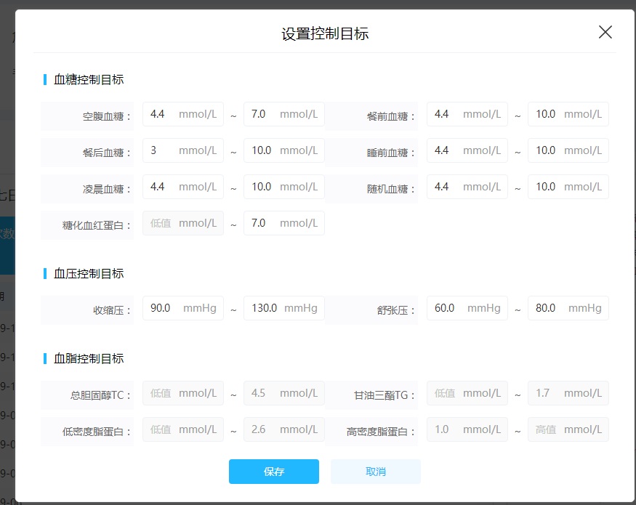
仅患高血压时显示如下：
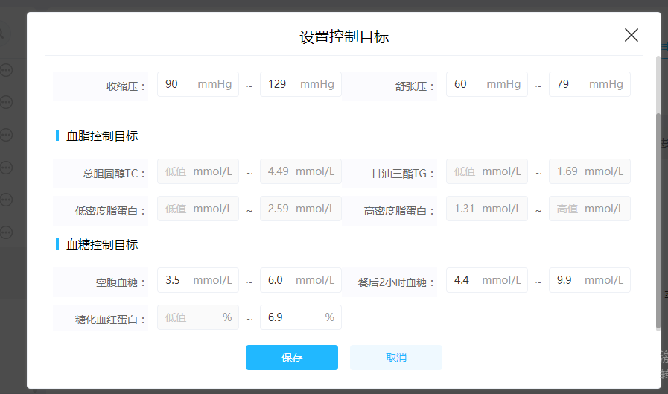

3.6、监测方案
监测方案包含血糖监测方案和血压监测方案，根据医生的管理病种以及患者的患病类型不同有所不同，点击监测方案按钮可对监测方案进行设置，左侧包含方案名称、适用说明和具体监测方案，右侧为监测方案列表，其中血糖监测方案根据慢病（代谢病）的类型的不同，显示不同，点击相应方案可同步到左侧显示，对于左侧显示的监测方案，点击保存后会下发给该患者，患者可在公众号——控糖有方中接收到推送消息，对该方案进行查看。如无需要的监测方案，可点击自定义监测方案进入监测方案自定义页面，对监测方案进行新增，具体自定义说明见下文的监测方案部分。
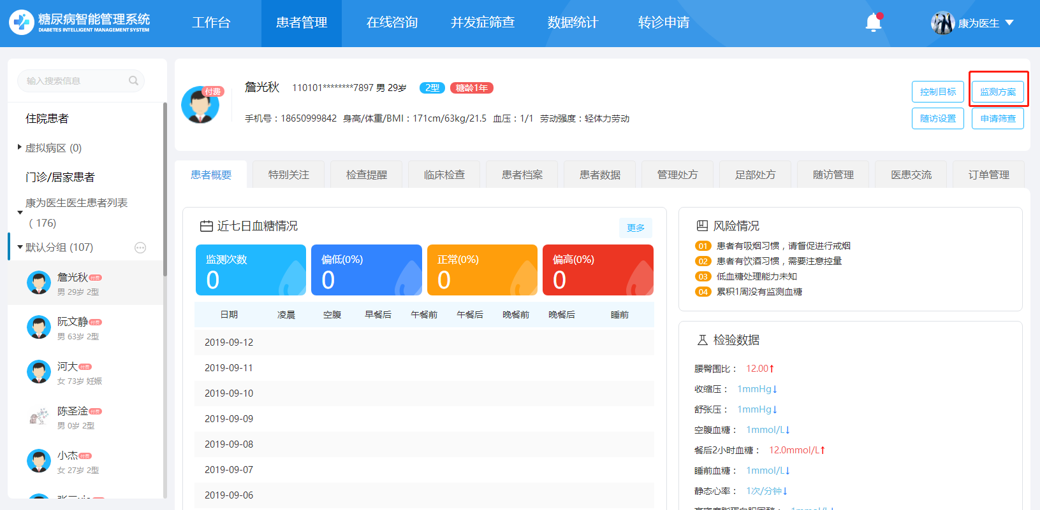
仅显示一种监测方案时：
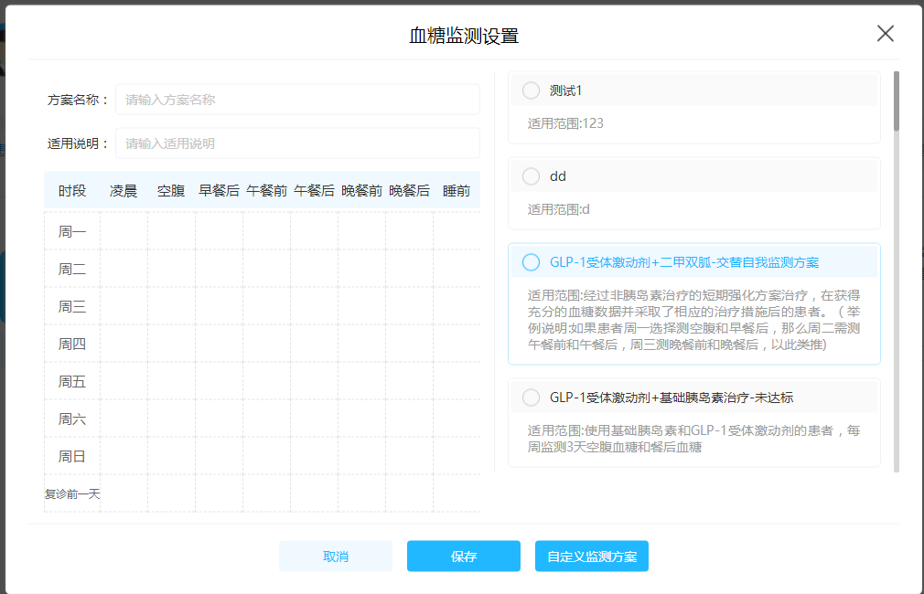
显示两种监测方案时，可点击切换按钮进行切换：
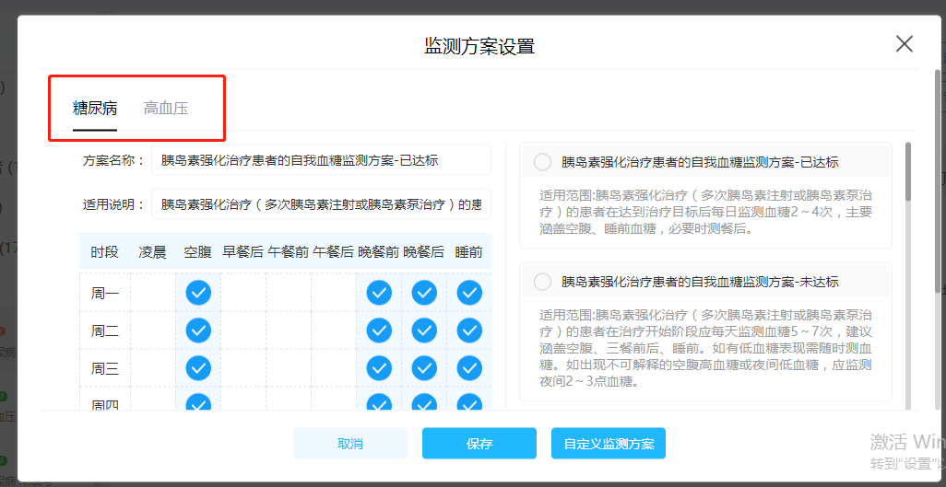

3.7、随访设置
随访设置针对当前患者对随访的方式、规则进行设置，随访方式分为了提醒医生随访和自动下发患者填写两个部分，随访规则分为了随访时间，随访模板，提前提醒三个部分。
例：随访方式选择提醒医生随访，随访时间选择2020-02-03，随访模板选择日常随访，提前提醒输入2，则在2020-02-01，在工作台-随访任务会收到一条2天后随访提醒，2020-02-03，会收到一条随访提醒，提醒医生对该患者进行日常随访。
如现有模板不能满足需求时，可点击自定义随访对随访模板进行新增，具体自定义随访说明见下文的随访管理
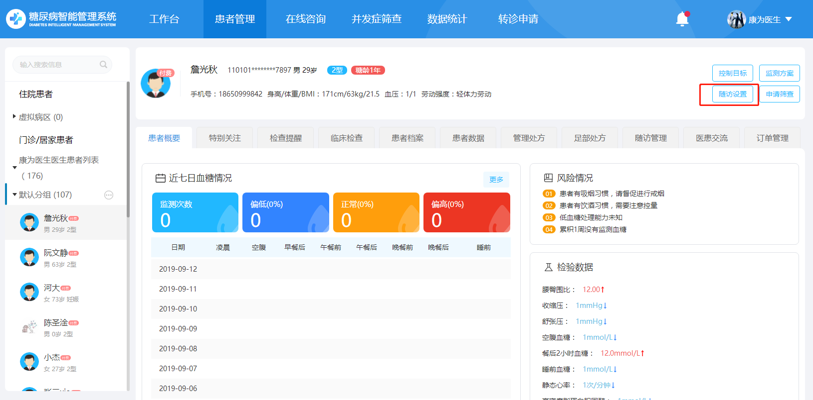
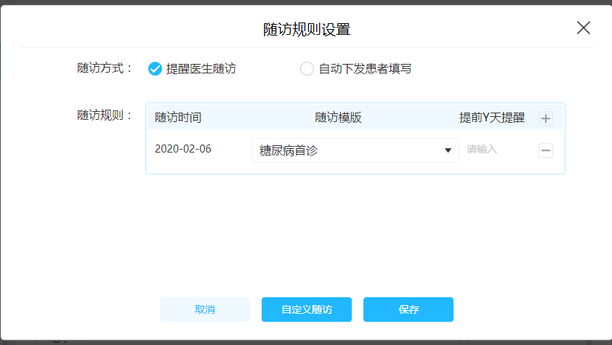

3.8、报告管理
报告管理显示的是当前患者的月控糖报告，点击可对月控糖报告进行查看和打印（每月1号自动生成上个月的月控糖报告，包含糖化情况和各个时间点的血糖情况）。
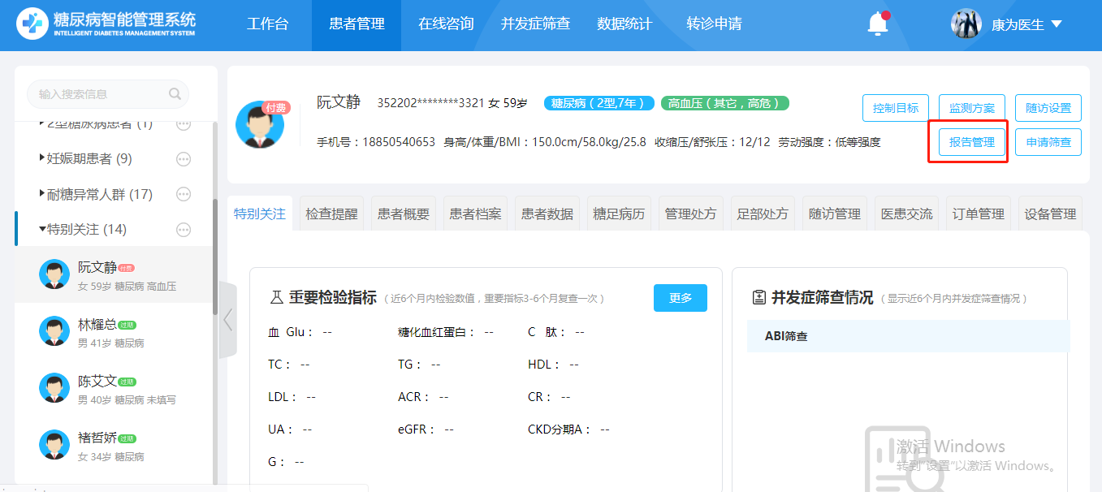
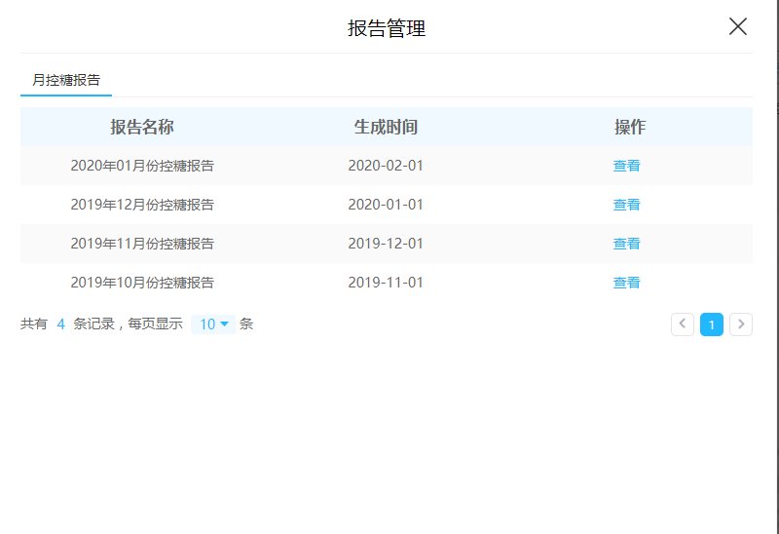

四、工作台
工作台可对系统功能进行一些快捷的操作，包含添加患者、管理处方、随访管理、通用设置、质控管理、患者管理、提醒消息这几个部分。其中，提醒消息包含随访任务、处方任务、订单数量、血糖异常、咨询消息、分层提醒
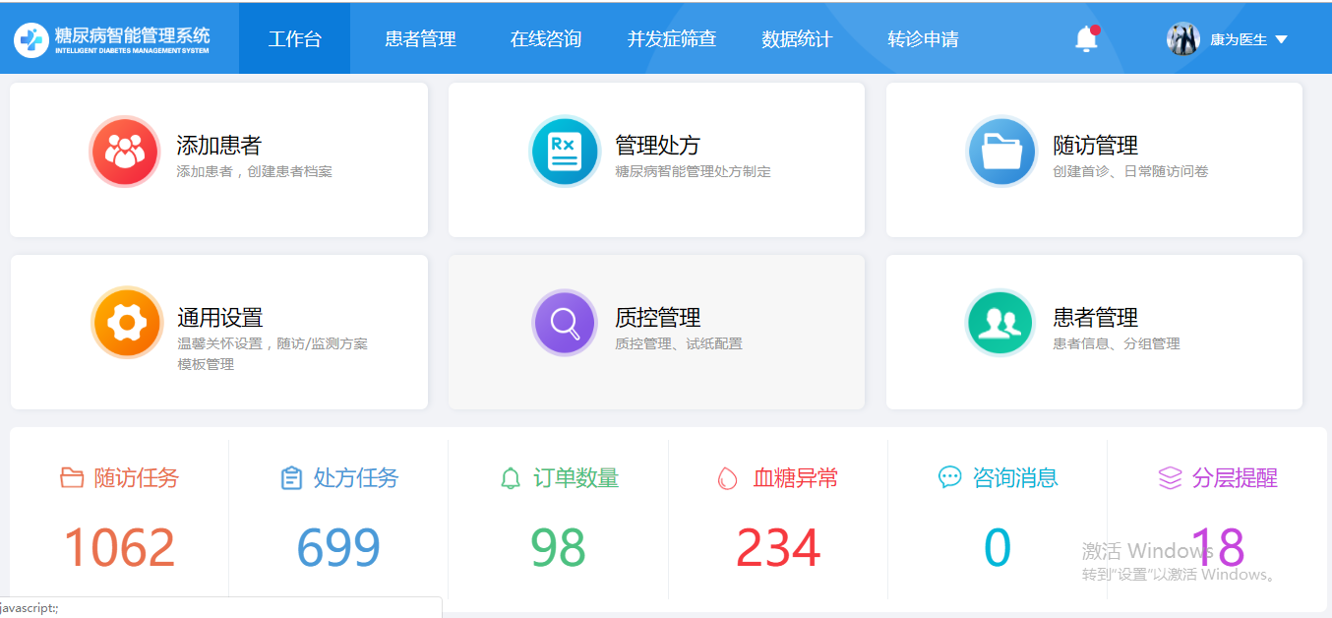

4.1、添加患者
添加患者可建立新患者档案的基本信息。界面中的带星号的内容为必填项，将内容填写完整后，点击“确定”，即可新增一条患者信息，此时会跳出添加成功弹窗，可点击去首诊直接对该患者进行首诊信息的录入，点击取消则系统自动跳转到患者管理模块显示新增的患者
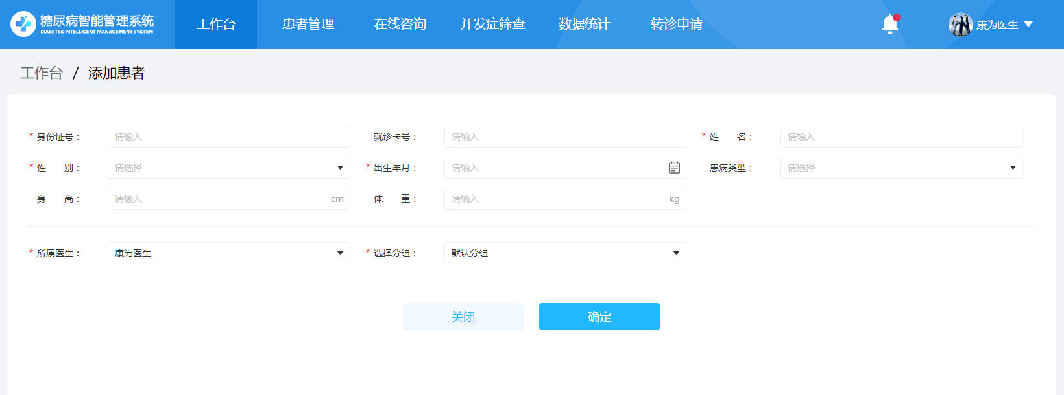
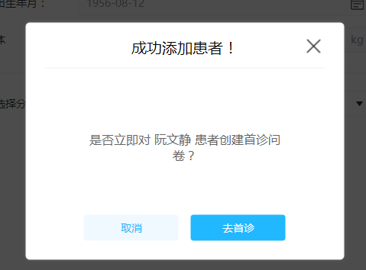

4.2、管理处方
在工作台点击管理处方可快捷的创建管理处方，分为了生活方式管理处方和足部管理处方，默认进入的是生活方式管理处方页面

4.2.1、生活方式管理处方
可通过患者的就诊卡号或身份证号对患者档案进行检索，将检索的信息自动填入患者信息部分。处方信息分为了控制目标、监测方案、饮食治疗、运动治疗、知识学习这几个部分，为必填项，选择相应的处方信息和处方类型后可进行相应处方的制定，点击开始制定进入处方制定的详细页面，并在管理处方部分新增一条未完成的记录。对于处方具体内容的制定见以下患者管理的管理处方部分。
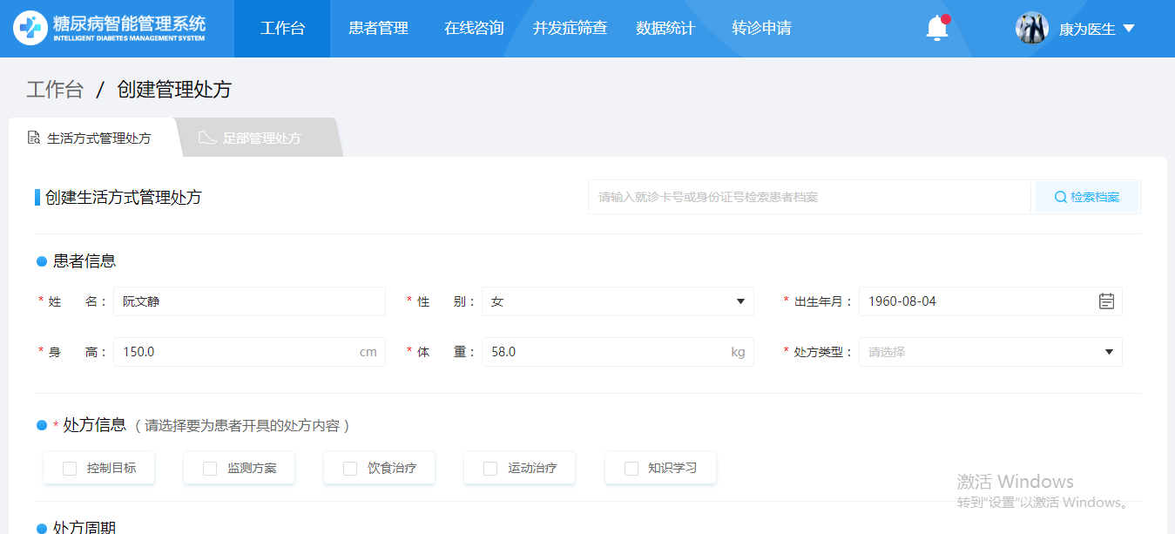

4.2.2、足部管理处方
可通过患者的就诊卡号或身份证号对患者档案进行检索，将检索的信息自动填入患者信息部分。健康管理者默认为当前医生，点击开始制定时可选择是否同步三个月内的最新筛查数据，点击保存进入足处方的详细制定页面，对足部筛查、辅助检查等栏目的具体细项进行填写。
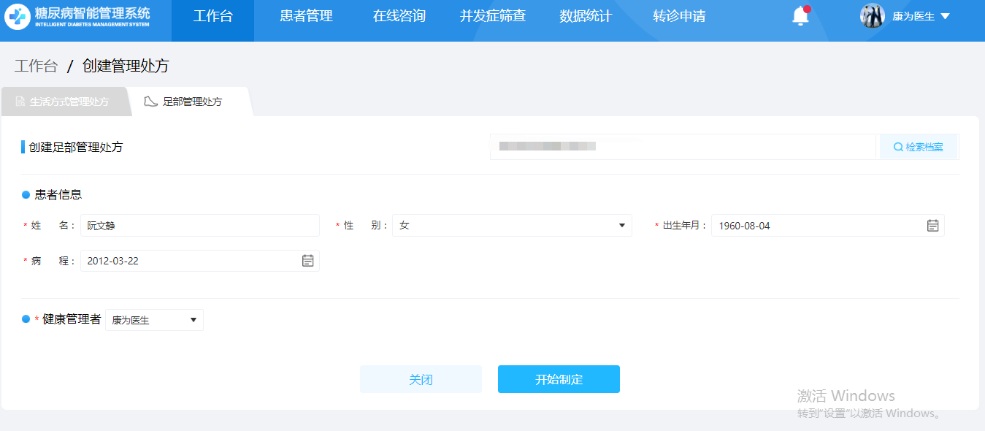
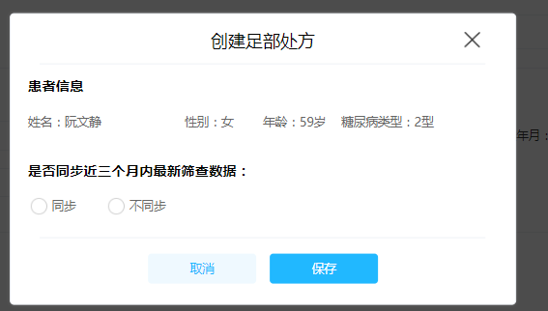

4.3、随访管理
在工作台的随访管理可快捷的对随访进行创建，在随访管理页面，可通过患者的就诊卡号或身份证号对患者档案进行检索，将检索的信息自动填入患者信息部分。随访类型分为了常规随访和自定义随访，默认选中常规随访，常规随访随访模板包含了慢病（代谢病）首诊、高血压首诊、日常随访、自我行为评估、2型慢病（代谢病）随访表、健康评估、高血压随访等对于选中的模板可点击在线浏览进行在线查看，如无需要模板可点击自定义随访进行随访模板的创建，自定义随访模板详见以下随访管理的自定义随访部分。健康管理者默认为当前医生，随访可下发患者填写，也可进行医护在线填写。
（1）点击下发患者填写，患者可在微信小程序“控糖有方”，接收到通知消息，并在随访管理新增一条”待填写“的任务。
（2）点击“医护在线填写”，即可进入界面中填具体项目，并在随访管理新增一条”待填写“的记录。
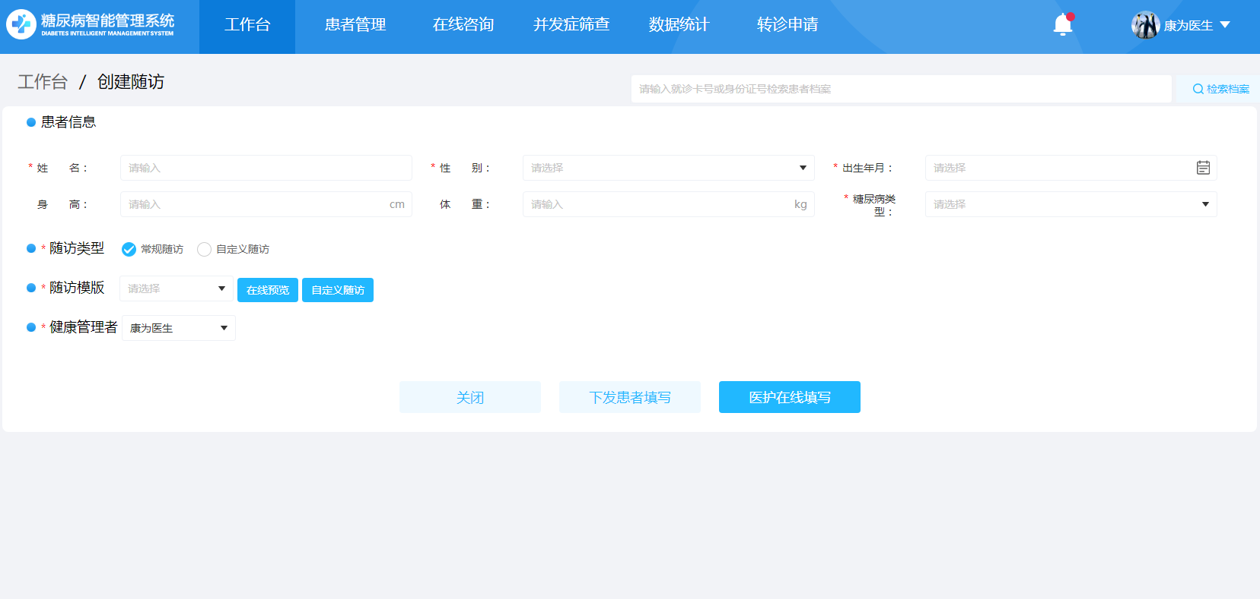

4.4、通用设置
通用设置可便捷的对温馨关怀，随访/监测方案的模板，咨询服务进行管理。
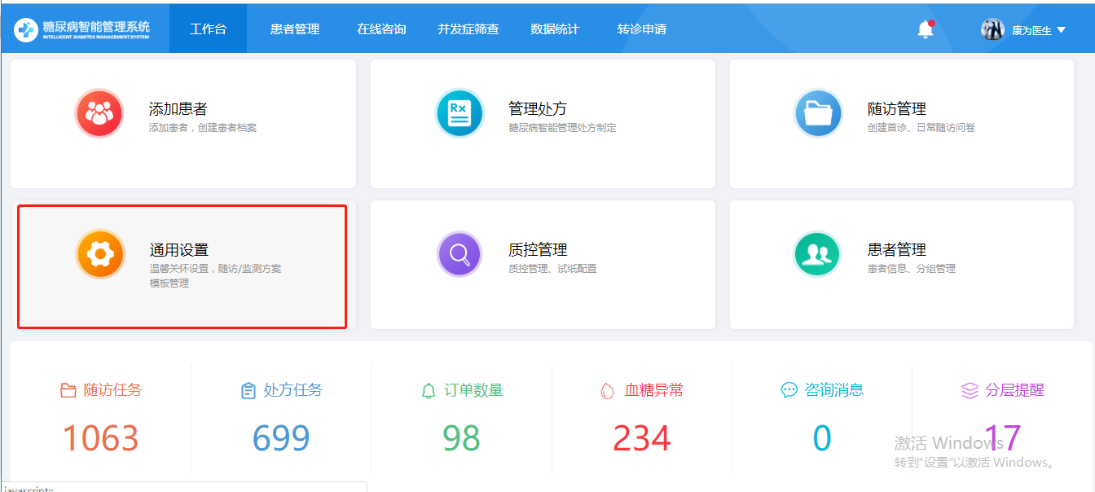

4.4.1温馨关怀
点击通用设置，默认进入的是温馨关怀模块，可对患者设置温馨关怀的内容，并查看管理下发的温馨关怀记录
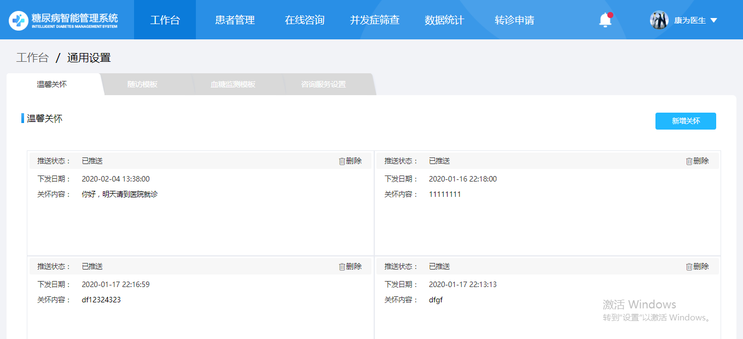
医生点击按钮可进入新增关怀界面，分为上下两个部分，上部分为下发方式和关怀内容的设置，分为了立即下发和定时下发，下部分是对接收关怀的患者进行选择，左侧为患者列表，右侧显示选中的患者，点击确定可在温馨关怀模块新增一条记录显示下发状态、下发日期和下发内容
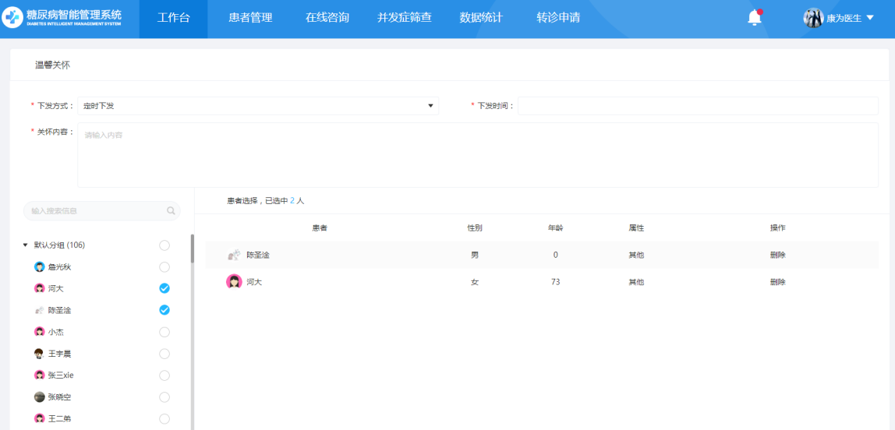

4.4.2随访模板
随访模板可对自定义的随访模板进行管理，可输入模板名称对随访模板进行搜索，可对对应模板点击预览按钮进行查看，可点击删除对对应随访模板进行删除，可多选后进行批量删除，可点击自定义随访按钮进入自定义随访页面，对随访模板进行自定义，具体自定义随访说明见以下的随访管理模块自定义随访
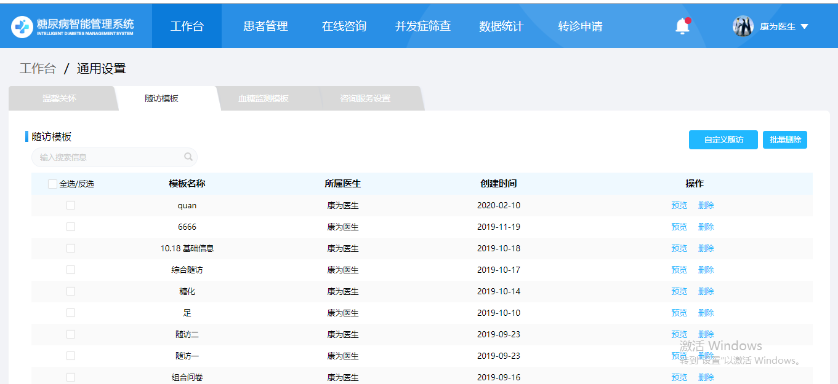

4.4.3监测模板
监测模板可对自定义的监测模板进行管理，可输入模板名称对监测模板进行搜索，可对对应模板点击预览按钮进行查看，可点击删除对对应随访模板进行删除，可多选后进行批量删除，可点击自定义监测方案按钮进入自定义监测方案页面对监测方案进行新增。
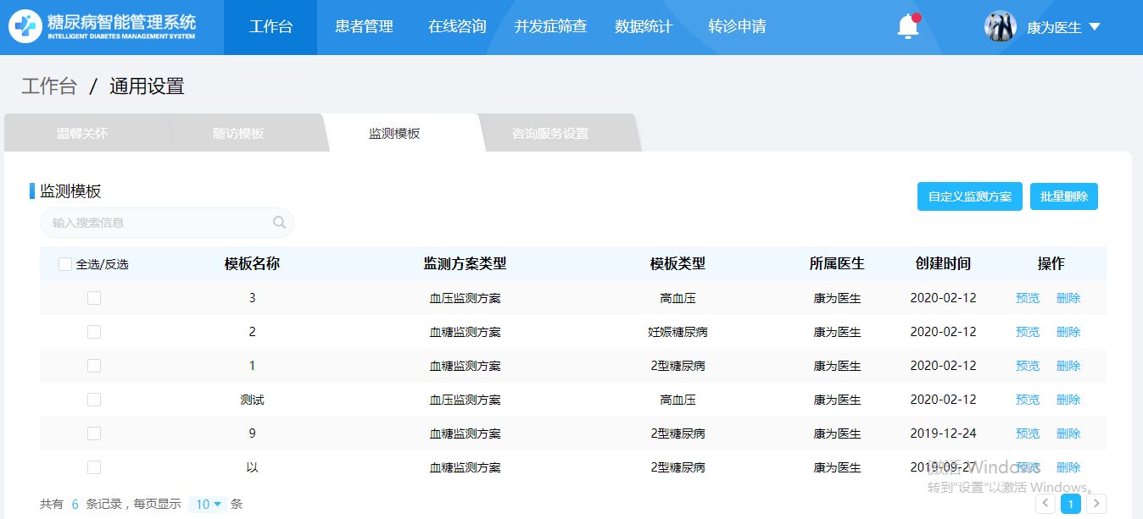

4.4.4咨询服务设置
咨询服务设置针对患者的在线咨询时间进行设置，默认为周一至周五的9:00~17:00，可点击禁止/删除对该服务时间进行关闭/删除，也可点击新增服务时间对服务时间进行新增；点击服务时间外提示按钮，可对患者端非服务时间的提示信息进行设置，默认值为当前非服务时间，请于服务时间内进行咨询。
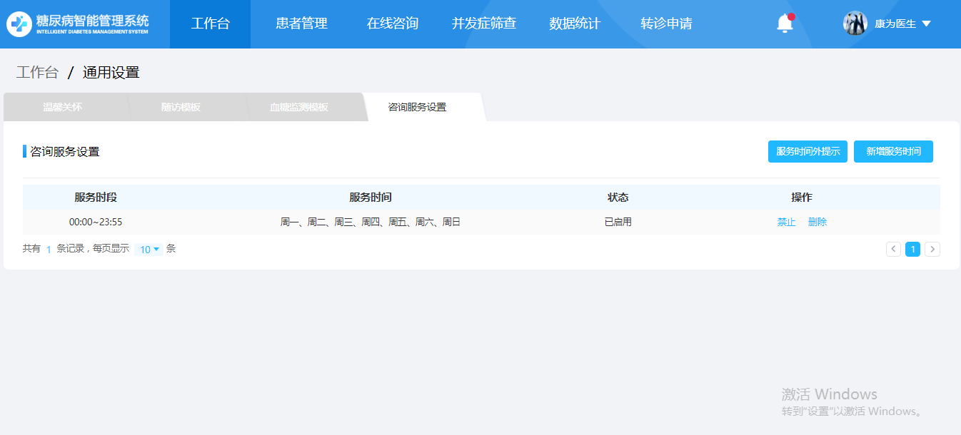
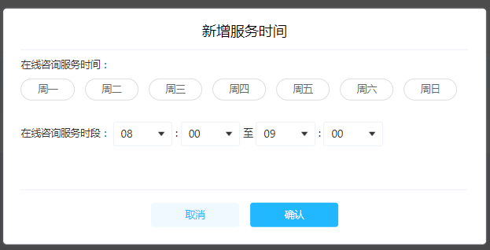
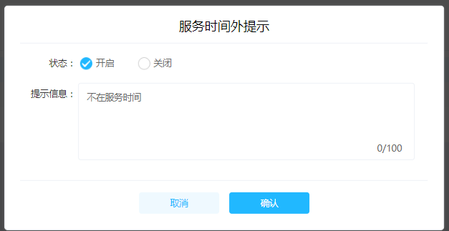

4.5、质控管理
质控管理主要是对血糖仪的质控进行管理。在工作台主界面上点击“质控管理”按钮即可跳转至质控管理界面，质控管理界面分为质控管理与试纸配置功能。
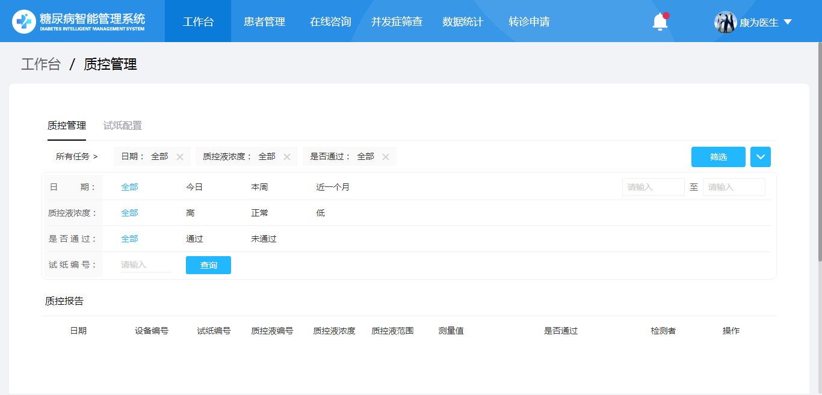

4.5.1上传质控信息
用户先在试纸配置配置好试纸后，在血糖仪上选择使用的试纸，使用质控液在血糖仪上测量之后即可自动将测量值上传到系统，系统自动判断是否通过。

4.5.2筛选质控信息
在下图所示范围内选择需要的筛选条件，同一类别条件至多同时选择一个，选择完成后点击筛选即可筛选指定条件的质控信息。或者通过输入试纸编号查询使用指定试纸测试的血糖仪是否通过。也可通过手动输入的方式筛选指定时间段内的质控信息。
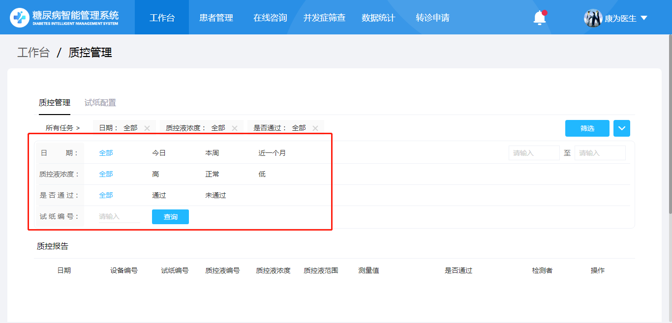

4.5.3配置试纸
用户点击上方导航栏的“试纸配置”按钮跳转至试纸配置界面，如图所示，点击按钮，弹出新增试纸弹窗，用户输入试纸批号，测试液批号，质控液Level1与质控液Level2后点击“确定”按钮即可配置试纸。
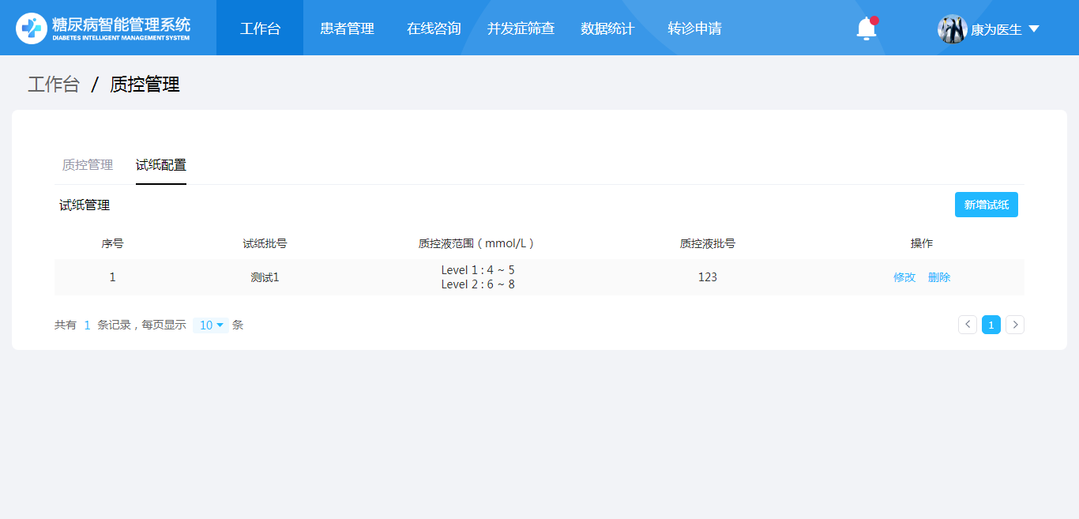
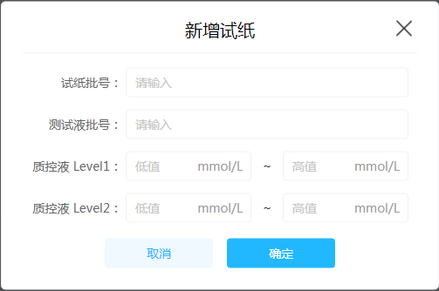

4.5.4修改试纸配置
用户点击“修改”按钮，弹出编辑试纸弹窗，如图所示，用户修改所需修改内容后点击“确定”按钮完成修改，点击“取消”按钮取消修改。
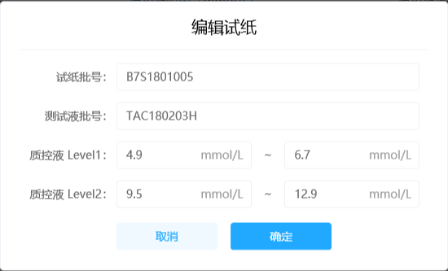

4.5.5删除配置试纸
用户点击“删除”按钮，在弹出的二次确认弹窗中点击“确定”按钮即可成功删除配置试纸，点击“取消”按钮即可取消删除。
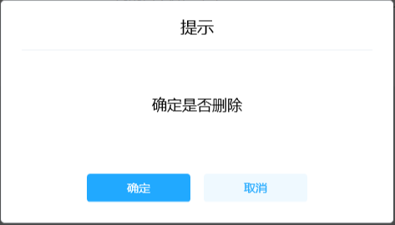

4.6、患者管理
点击患者管理可进入患者管理模块，对患者进行一系列操作
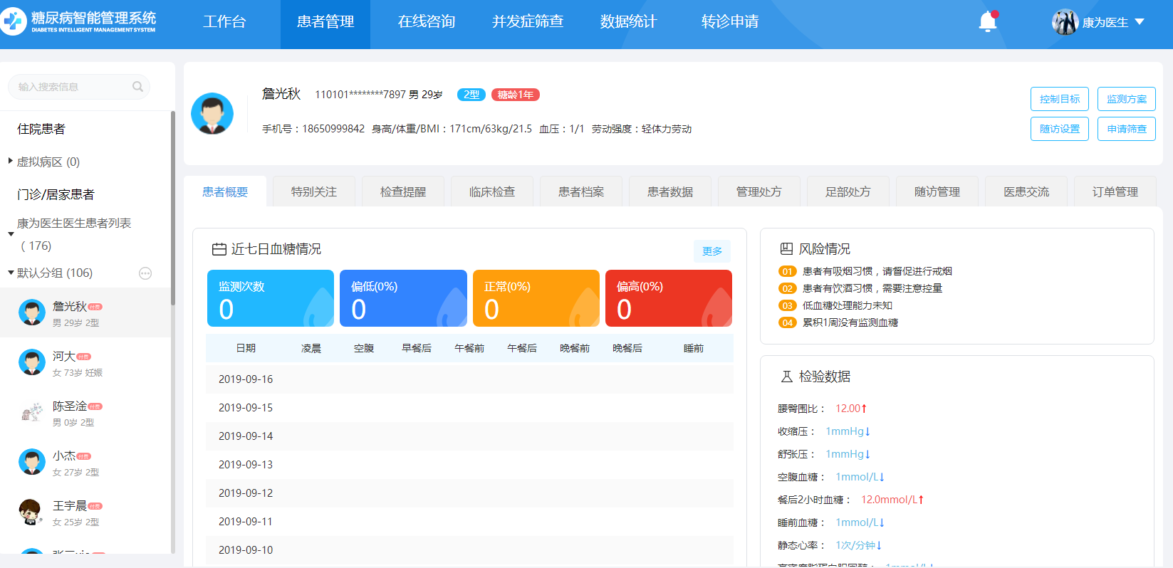

4.7、提醒消息
提醒消息包含：随访任务、处方任务、订单数量、血糖异常、咨询消息、分层提醒这几个部分，当有相应信息时，会在该部分进行数字提醒
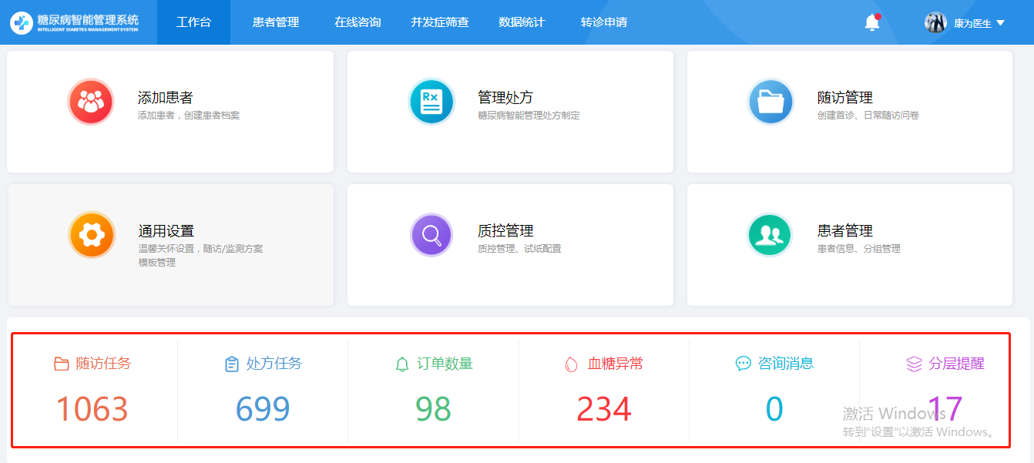

4.7.1、随访任务
点击随访任务进入的是随访任务页，可对所有进行过提醒的随访任务进行查看，可通过患者姓名、随访类型、提醒类型对随访进行搜索，其中提醒的随访分为:（1）定期随访的提醒（分为固定模板和未固定模板），（2）随访下发填写完成的提醒，（3）随访下发7天未填写的提醒，（4）随访提前提醒，在该模块可通过顶部的导航栏对提醒消息进行快速的切换
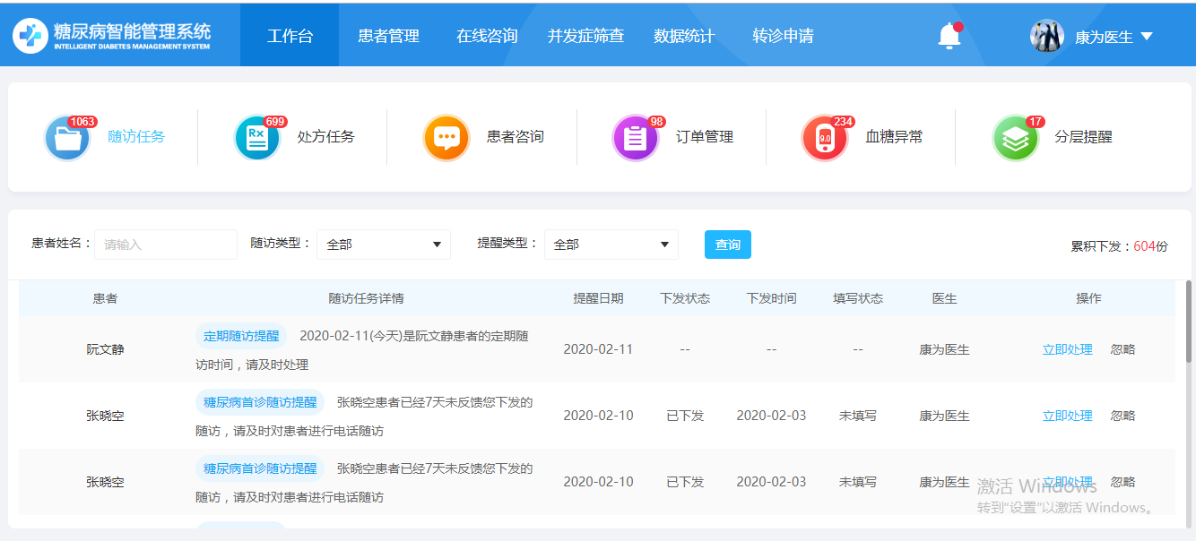
对于提醒的随访任务可进行忽略和处理，点击立即处理将进行随访的创建，可便捷的对随访进行处理。

4.7.2、处方任务
点击处方任务进入的是处方任务页，可对所有未完成的处方任务进行查看，可通过患者姓名对随访任务进行搜索，可通过顶部的导航栏对提醒消息进行快速的切换，点击制定可进入对应管理处方的制定页面进行快捷的制定，点击删除可对对应处方任务进行删除
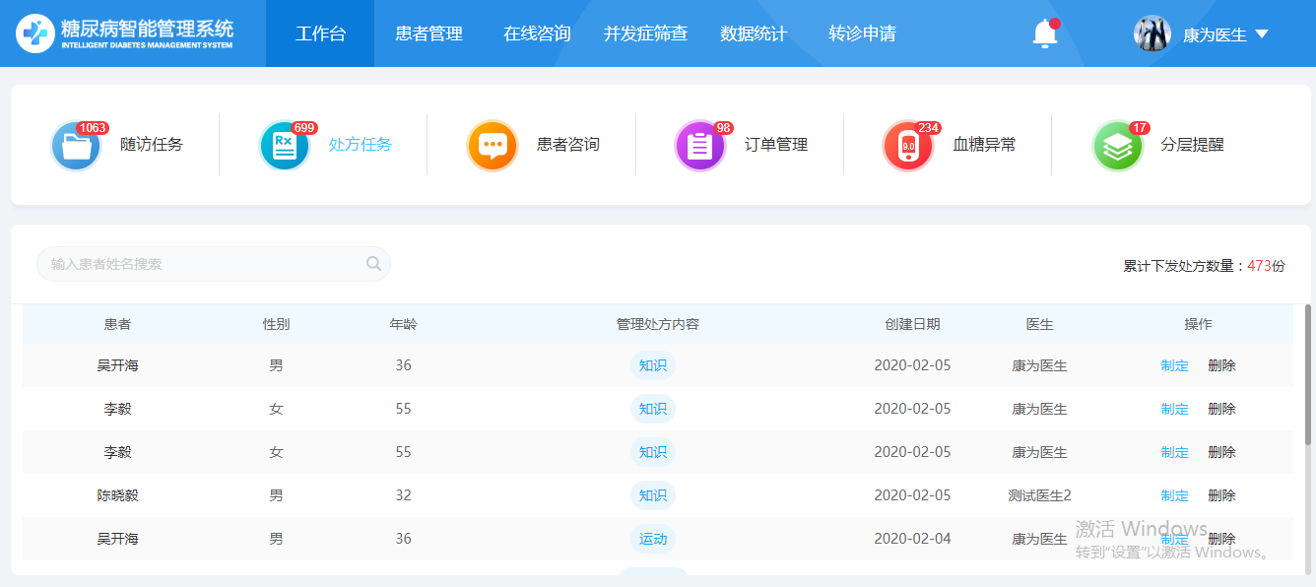

4.7.3、订单数量
点击订单管理进入的是订单管理页面，可对订单进行查看，可通过套餐名称对订单进行搜索，点击查看可对相应的订单信息进行查看，可通过顶部的导航栏对提醒消息进行快速的切换
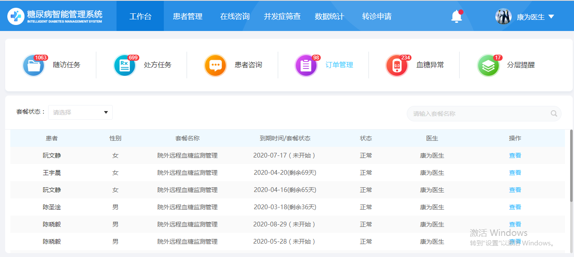
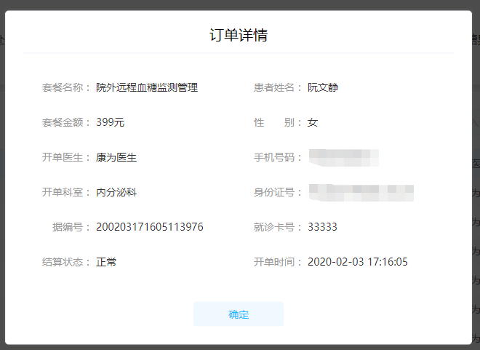

4.7.4、血糖异常
血糖异常显示的是购买医生套餐患者的异常血糖，左侧为分类，医生可根据异常血糖类别（7天内低血糖、7天内高血糖、7天高于16.7、7天内未监测、30天未监测）分别进行查询，对于异常的血糖点击立即处理可快捷的对患者进行一个建议的回复，通过顶部的导航栏对提醒消息进行快速的切换
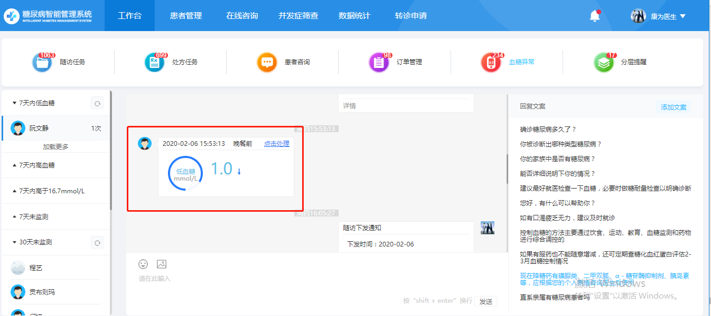
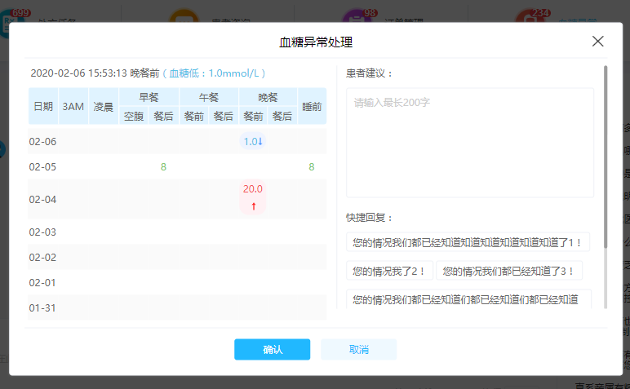

4.7.5、咨询消息
咨询消息点击进入的是患者咨询部分，显示医生未回复或者忽略的动态消息，与在线咨询模块一致，具体说明见以下在线咨询模块，可通过顶部的导航栏对提醒消息进行快速的切换
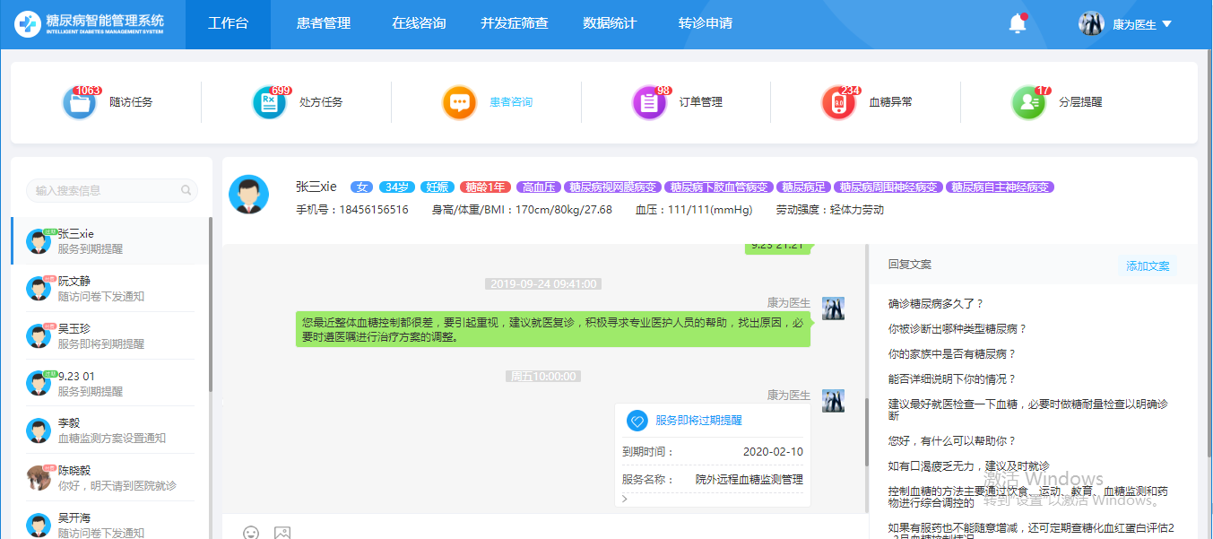

4.7.6、分层提醒
点击分层提醒进入分层提醒页面，可查看到所有系统判断的患者高血压分层分级改变的提醒消息，可通过分级情况、分层情况、时间对分层提醒的消息进行搜索，医生可点击评级确认对高血压的分层分级进行确认，也可点击分级评估跳到患者档案查看患者的分层分级记录，通过顶部的导航栏可对提醒消息进行快速的切换
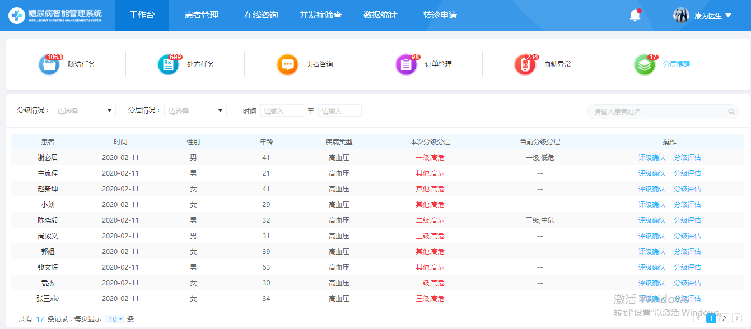
在评级确认中，默认显示的是系统自动进行的高血压分层分级的判断，医生可在是否调整分层分级中选择是，选择调整的分层分级并输入原因后，对患者的分层分级进行手动的调整，仅医生确认过的分层分级为患者实际的高血压分层分级。
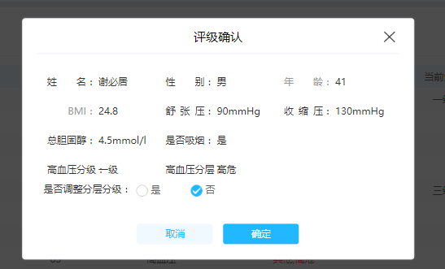
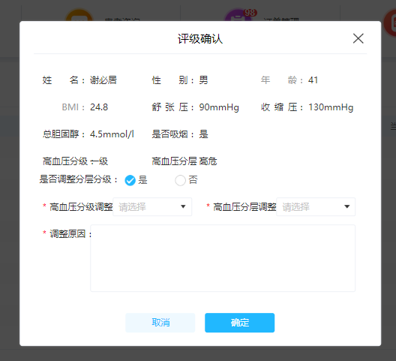

五、患者管理
患者管理模块可对患者进行一系列的管理操作，左侧为患者列表，右侧为对应患者的相应信息，分为了上下两个部分，上侧为患者的重要信息展示，下侧为患者的主要信息，包含了特别关注、检查提醒、患者概要、患者档案、患者数据、糖足病历、管理处方、足部处方、随访管理、医患交流、订单管理、设备管理这几个部分
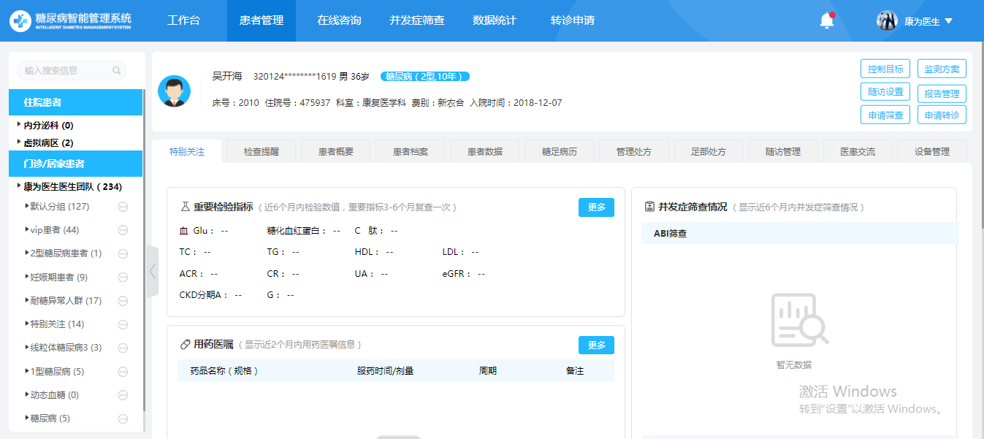

5.1、患者列表
患者列表分为了住院患者和门诊/居家患者，可在搜索框中通过患者姓名对患者进行搜索，可点击搜索按钮对患者列表进行搜索。
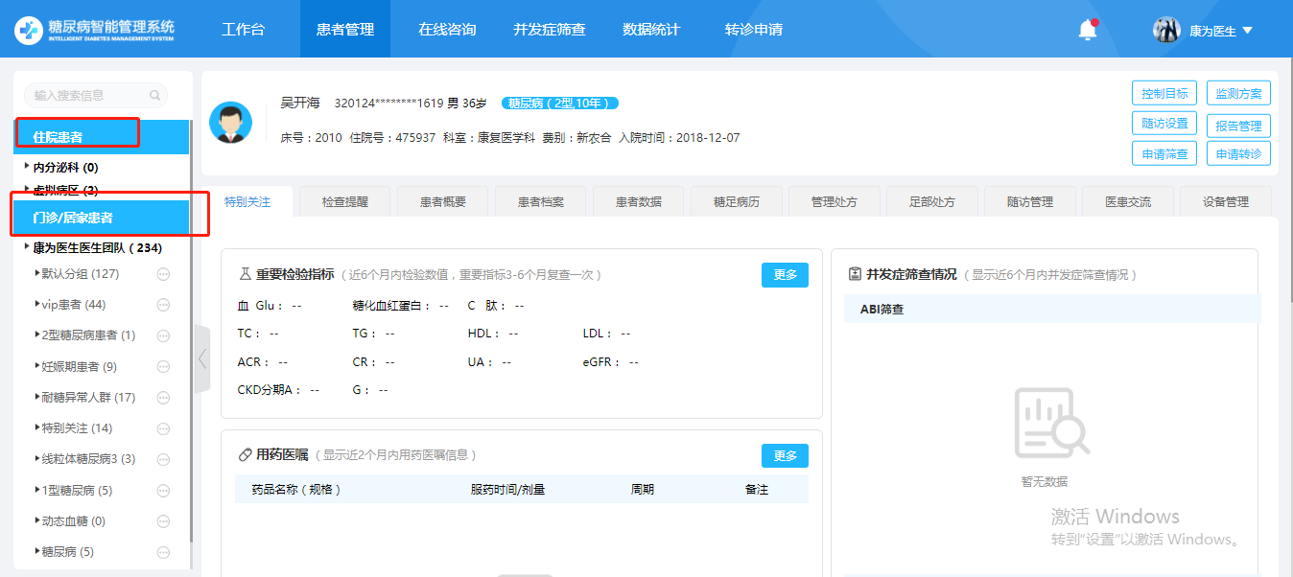

5.1.1、住院患者
患者列表的住院患者可对住院的患者进行管理，来源于HIS，不可进行手动新增，医生可看到同个科室的所有住院患者
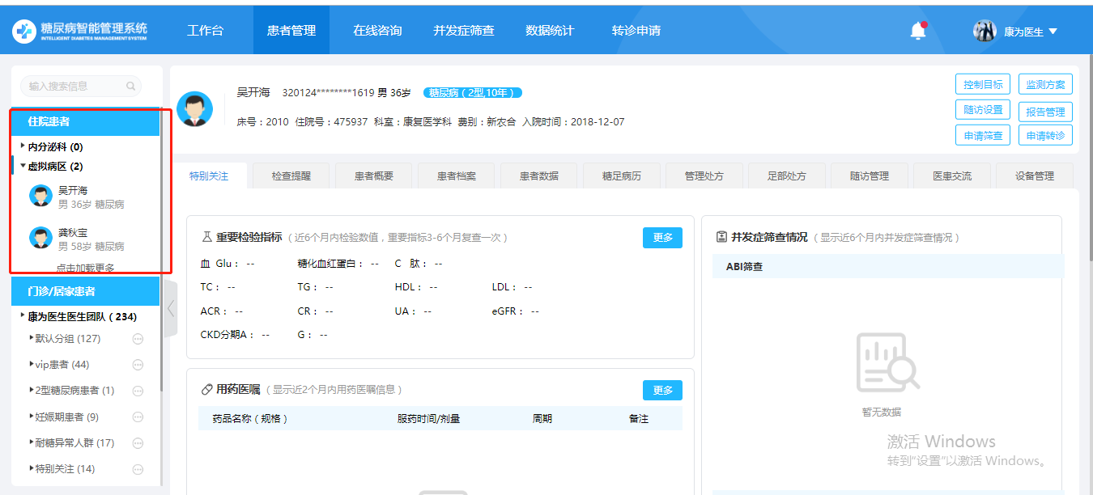

5.1.2、门诊/居家患者
在患者列表的门诊/居家患者列表可对门诊/居家的患者进行管理包含：新增患者、新建分组、修改分组、解散分组、删除患者
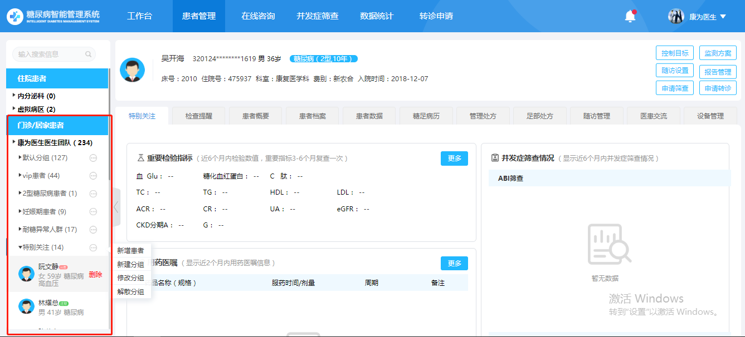

5.1.2.1、新增患者
在门诊/居家患者列表中点击对应分组的标识可出现新增患者
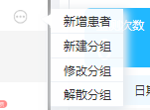点击出现新增患者的弹窗输入患者信息后可对患者进行新增，新增成功患者管理的右侧会自动显示刚刚新增的患者
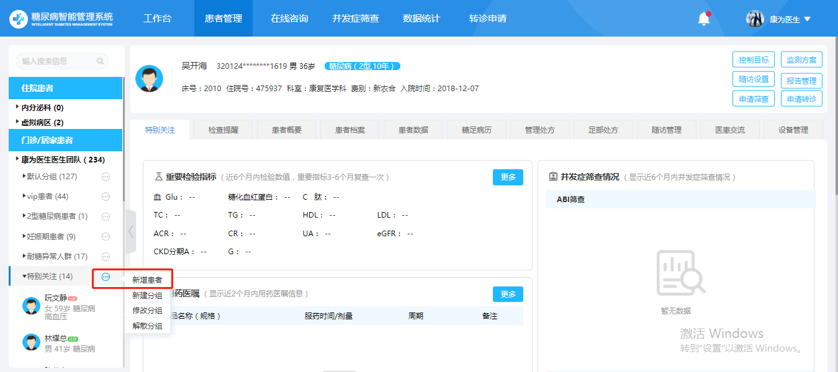
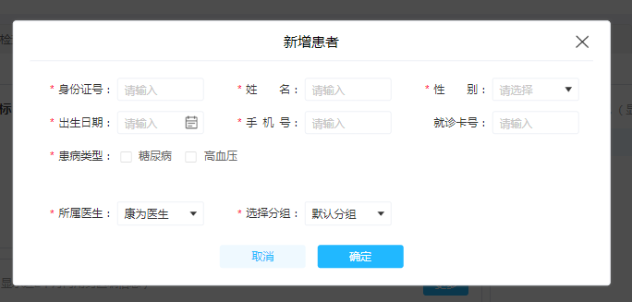

5.1.2.2、新建分组
在门诊/居家患者列表中点击对应分组的标识可出现新建分组
点击进入新增分组页面，可在左侧的患者列表部分选择该分组内的患者，右侧显示的是选中的患者，可点击删除从该分组中移除患者，输入分组名称后可对分组进行创建，新创建的分组显示在患者列表的门诊/居家患者中
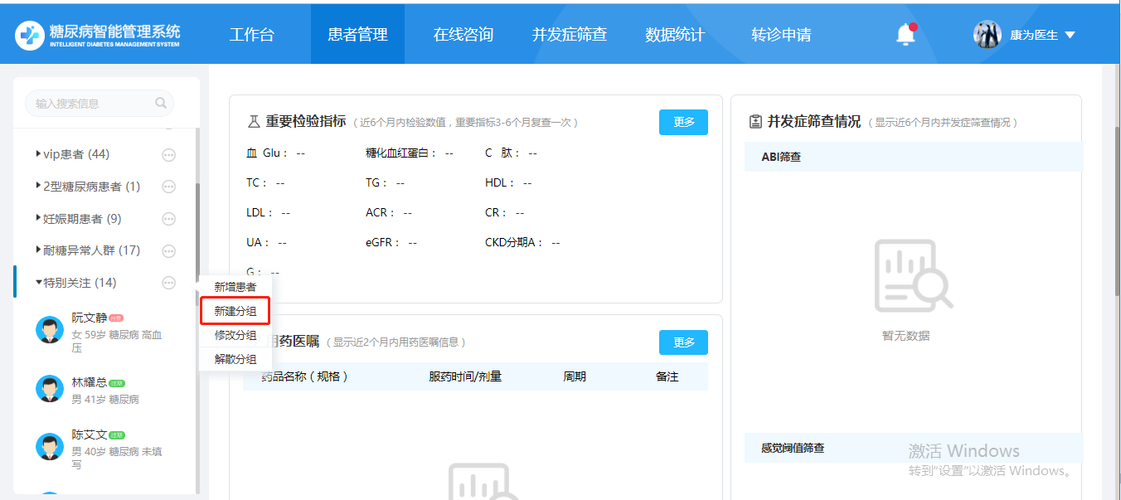
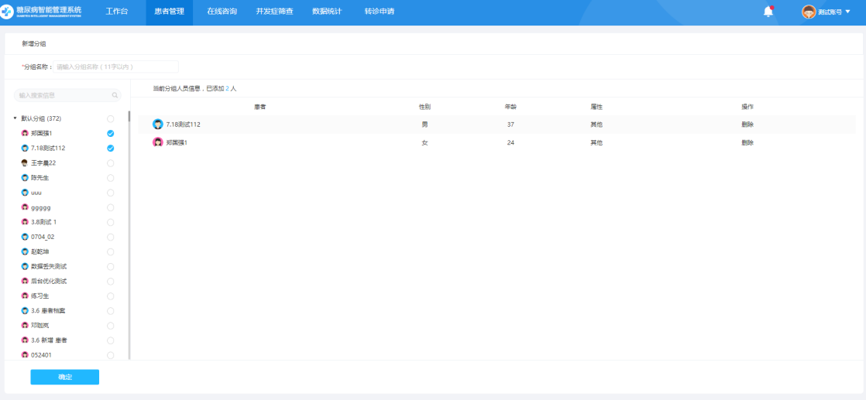

5.1.2.3、修改分组
在门诊/居家患者列表中点击对应分组的标识可出现修改分组点击进入修改分组页面，类似新增分组，可对分组里的患者，分组名称进行修改，其中默认分组不可修改
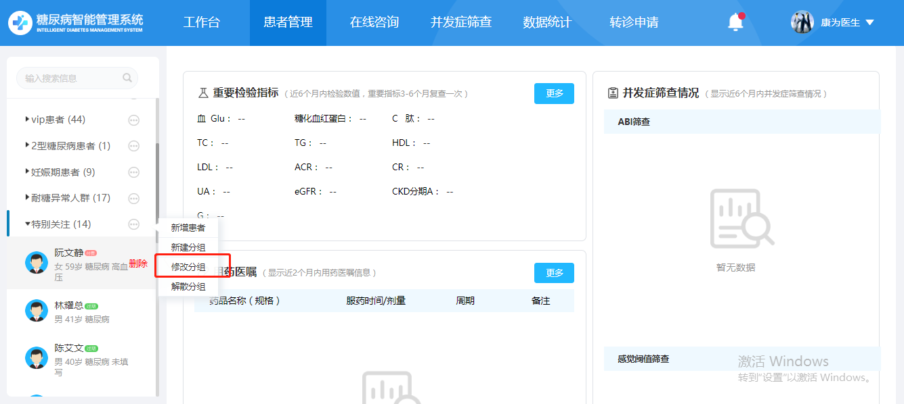
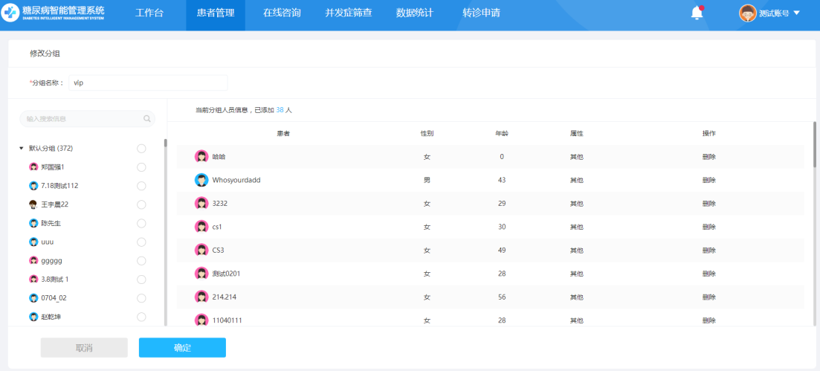

5.1.2.4、解散分组
在门诊/居家患者列表中点击对应分组的标识可出现解散分组点击出现确认弹窗，点击确认则在门诊/居家患者列表中移除对应分组，原分组里的患者自动移至默认分组
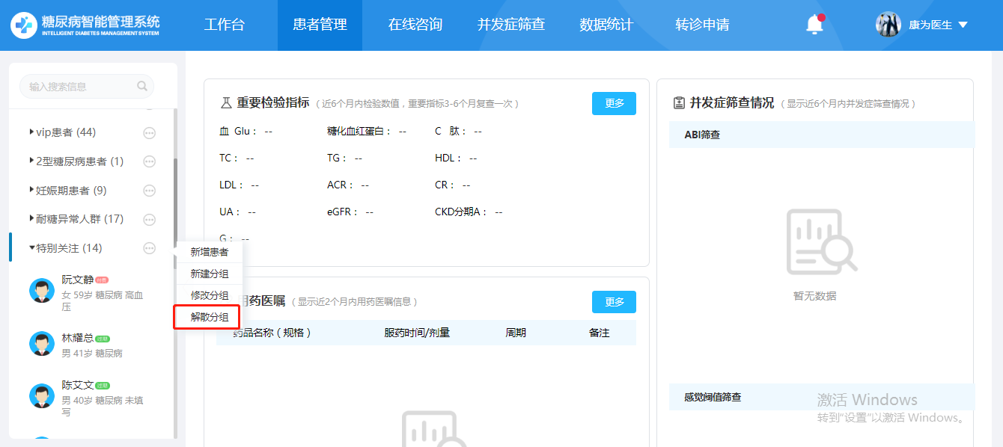
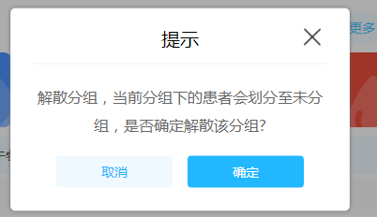

5.1.2.5、删除患者
在门诊/居家患者列表中将鼠标移动到对应患者会出现删除标识，点击可对患者进行删除
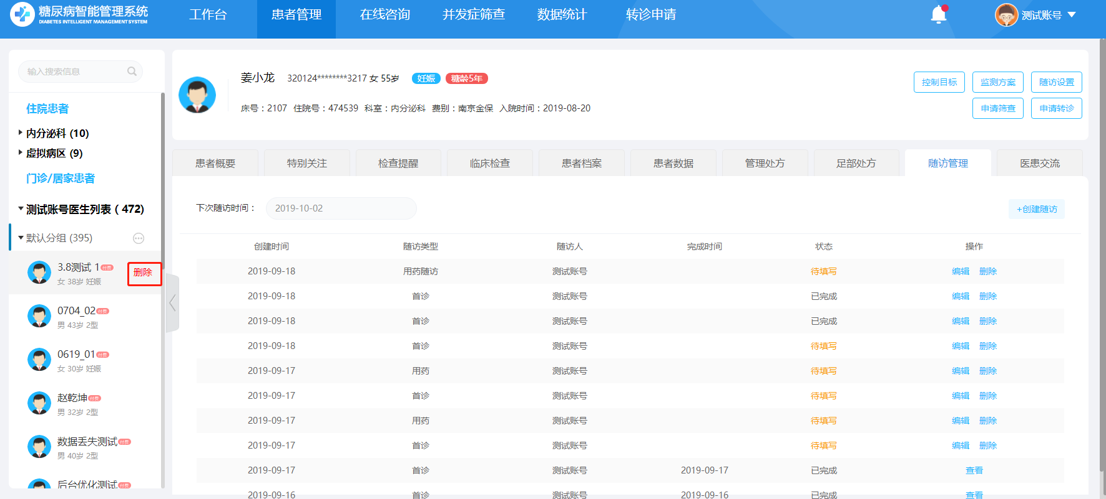

5.2、特别关注
特别关注主要对患者一些重要的信息进行展示，包含了重要检验指标、用药医嘱、检验指标异常项、并发症筛查情况这几个部分
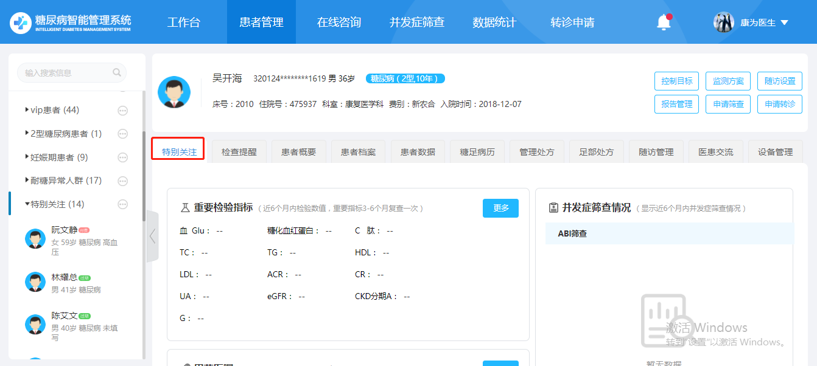

5.3.1、重要检验指标
重要检验指标显示的是患者近六个月内的重要检验指标，点击更多可进入患者数据的检验数据进行查看
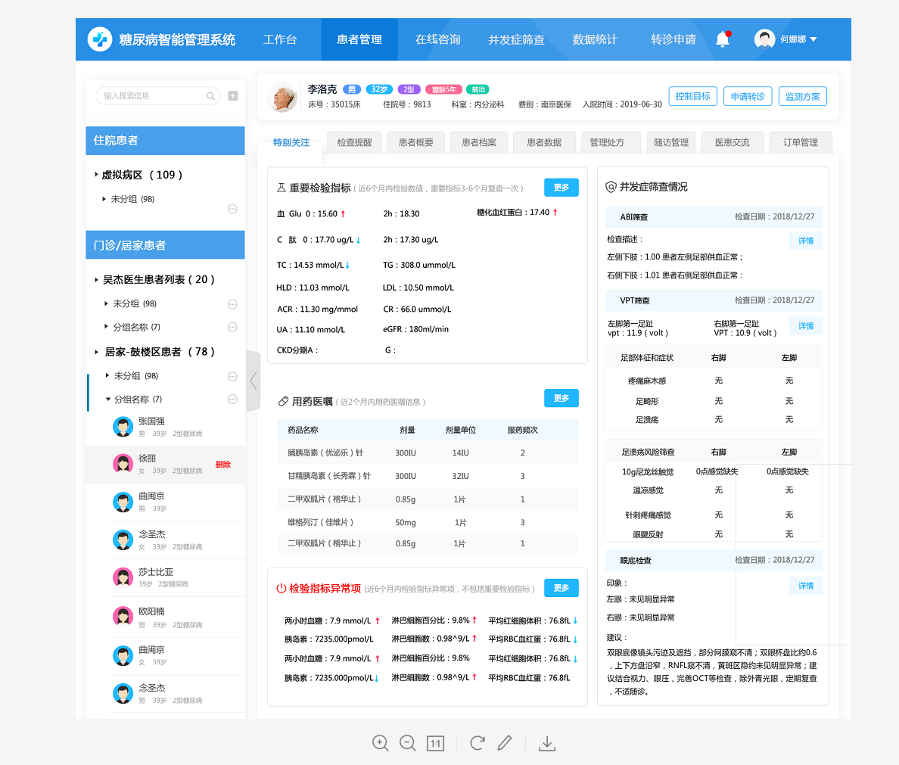

5.3.2、用药医嘱
用药医嘱显示的是患者近两个月的用药医嘱信息，包含药品的名称、剂量、周期等，点击更多进入患者数据的用药记录部分进行查看

5.3.3、检验指标异常项
检验指标异常项显示的是患者近六个月内检验指标的异常项（不包括重要检验指标）点击更多进入患者数据的检验数据部分进行查看

5.3.4、并发症筛查情况
并发症筛查情况显示的是患者近六个月的并发症筛查情况包含：ABI筛查、感觉阈值筛查、眼底筛查，如进行过对应筛查点击详情可打开筛查报告进行查看
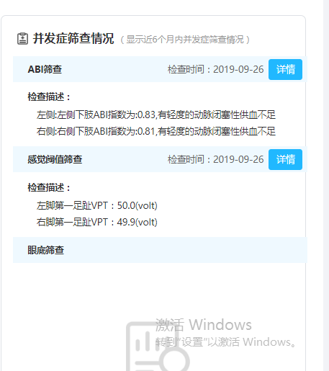

5.3、检查提醒
检查提醒显示患者的检查数据、是否异常，参考范围、检查状态及对应的下次复查时间
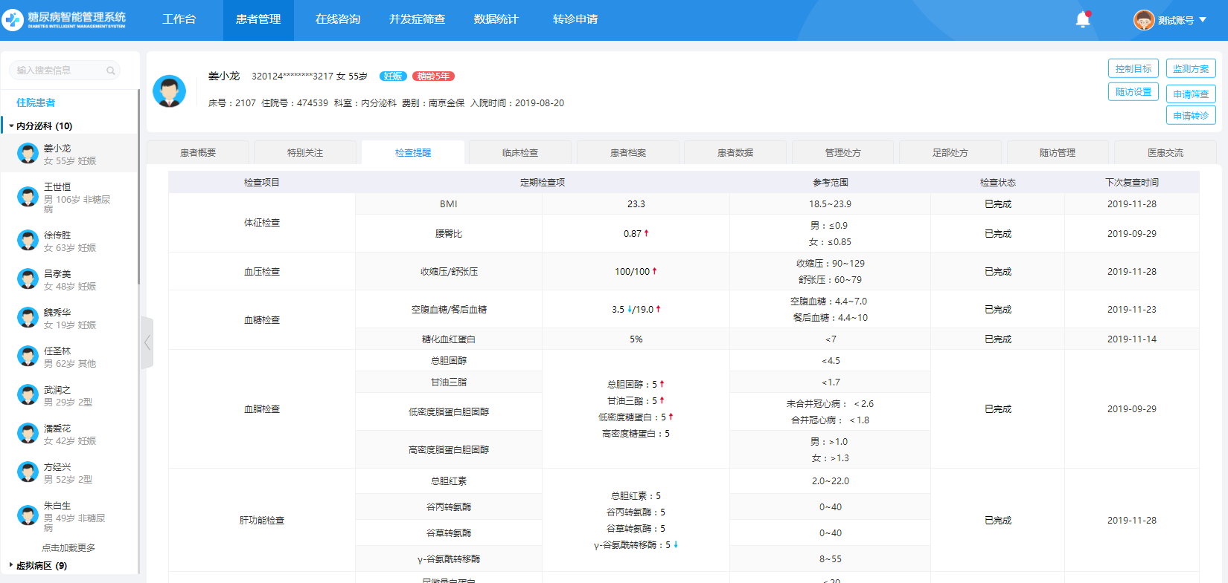
对于待检查状态的项，点击会出现对应录入弹窗，输入相应值和记录日期可自动显示复查建议和下次复查时间；对于已完成状态点击对应的值可打开对应项的编辑弹窗，可对该检查项的值、复查建议、复查日期等进行查看，也可进行编辑修改
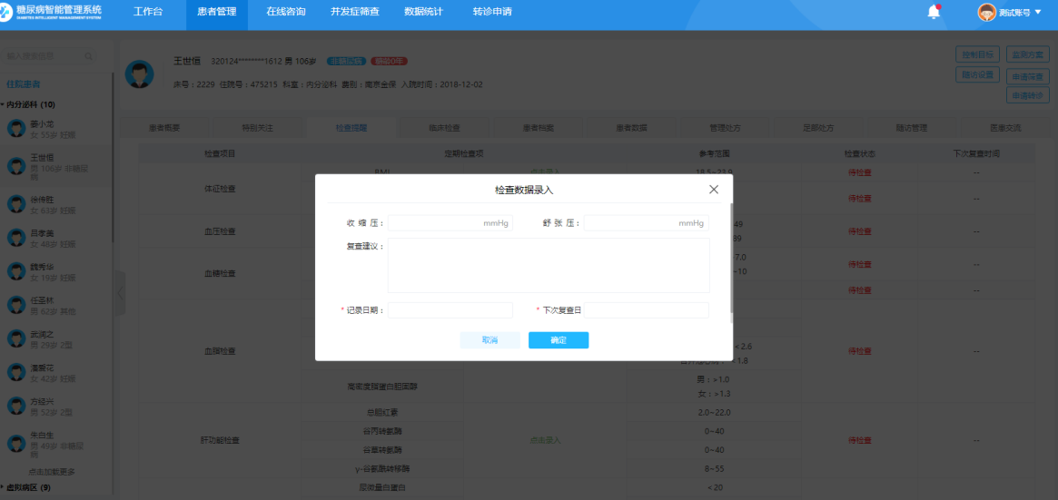
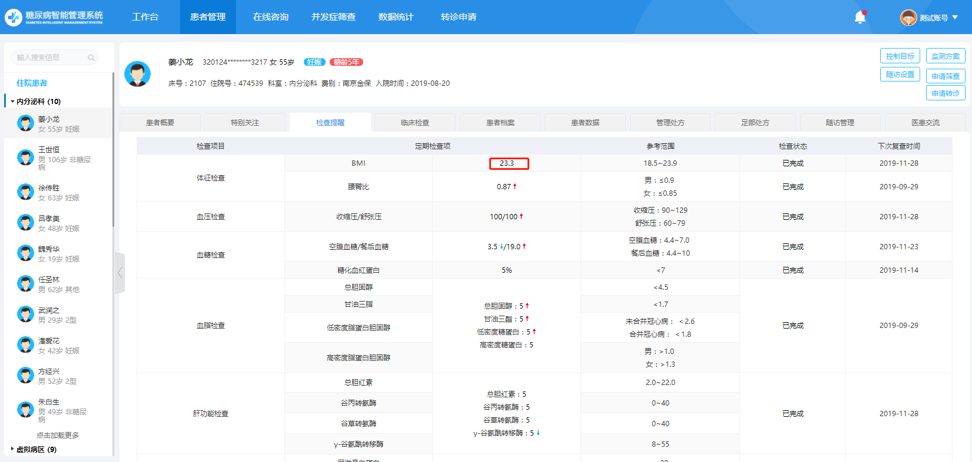

5.4、患者概要
患者概要可对患者的概要信息进行查看，分为了近七日血糖情况、用药情况、风险情况、检验数据、患者备注几个部分。
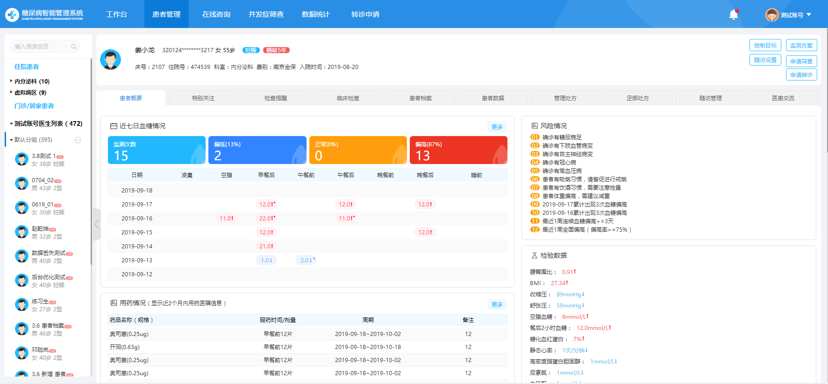

5.4.1、近七日血糖情况
包含了近七日的血糖记录，血糖监测次数、血糖偏低率、正常率、偏高率，点击更多进入血糖记录模块对血糖进行查看。
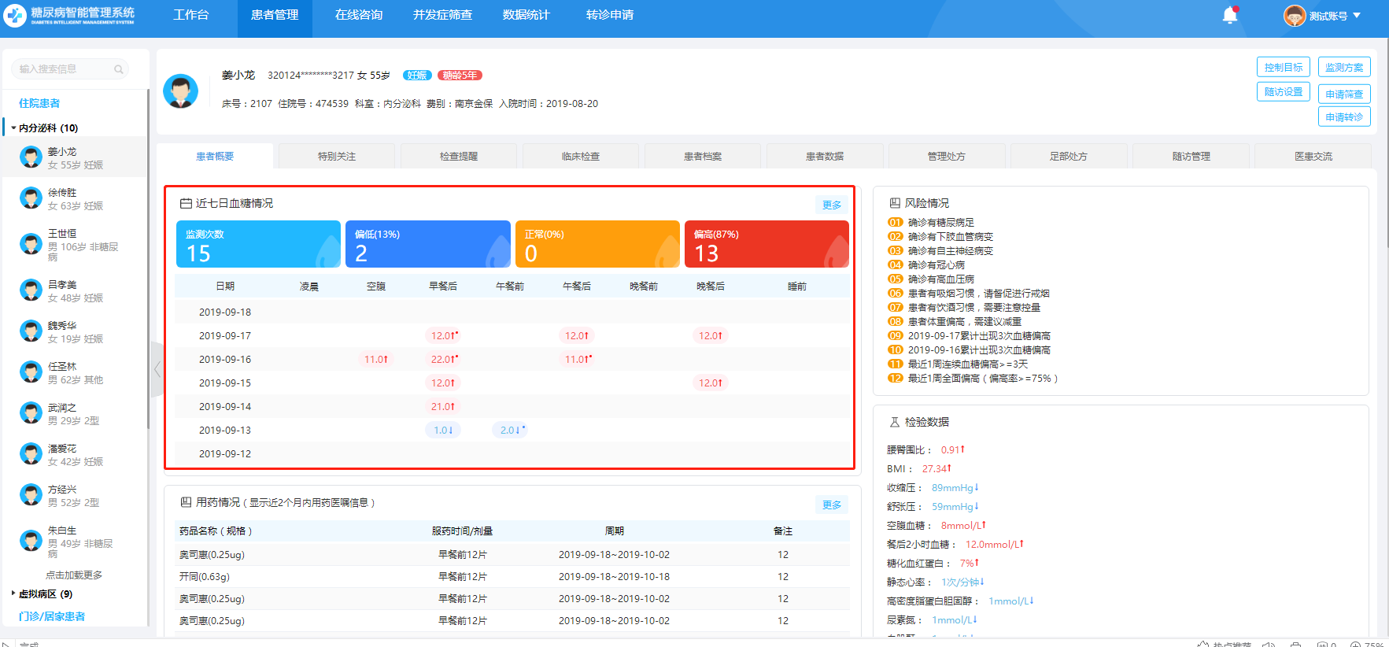

5.4.2、用药情况
记录了近两个月该患者的用药情况，包括所用药物、规格、剂量和周期，点击更多进入患者数据的用药记录可对患者用药记录进行查看
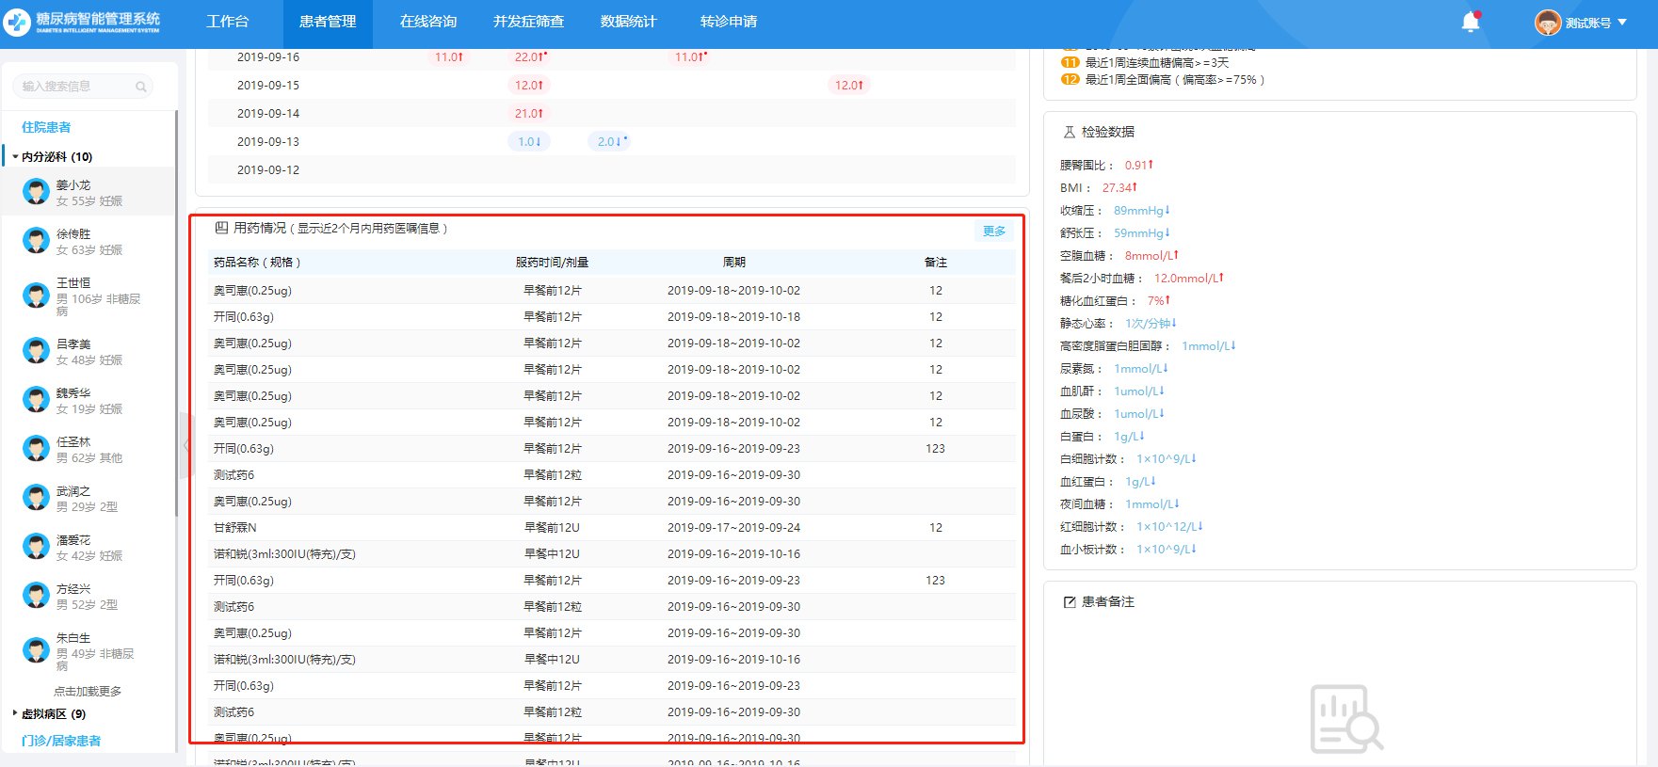

5.4.3、风险情况
显示该患者目前存在的风险情况，包括是否有并发症、吸烟、喝酒等等
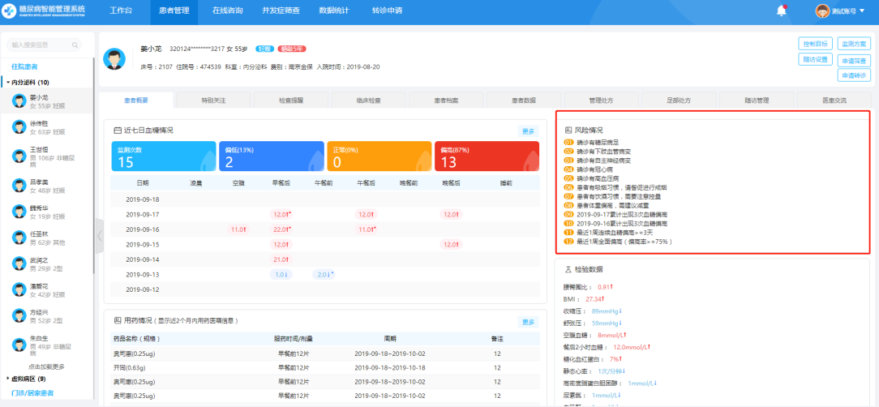

5.4.4、检验数据
对异常的一些数据进行显示，包括实验室检查的数据、BMI等等
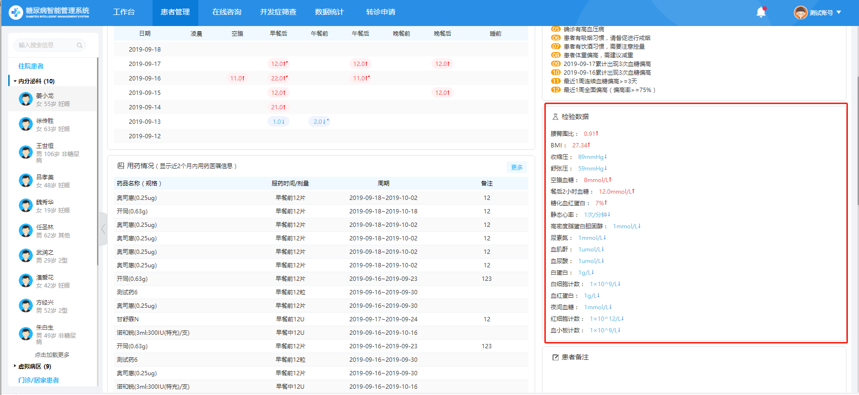

5.4.5、患者备注
输入备注信息，点击提交后，可对患者添加备注
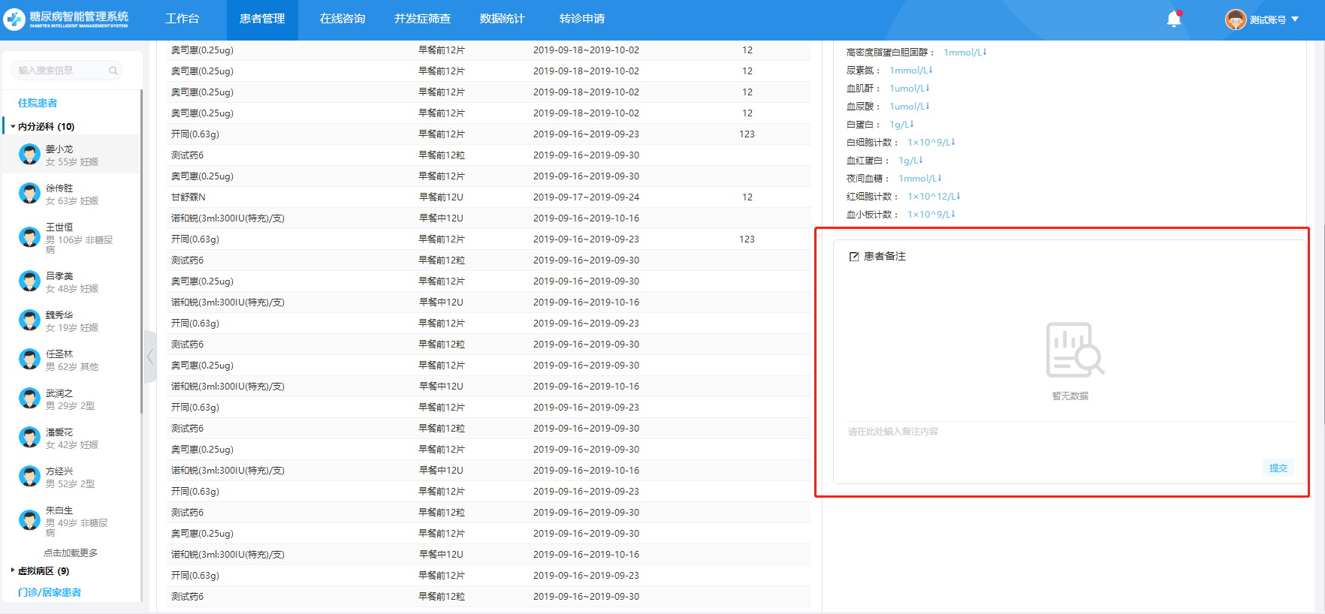

5.5、患者档案
患者档案可以对患者的一些资料进行管理，分为了基本信息、慢病（代谢病）现状，高血压现状、层级评估这几个部分，可在线进行编辑修改。
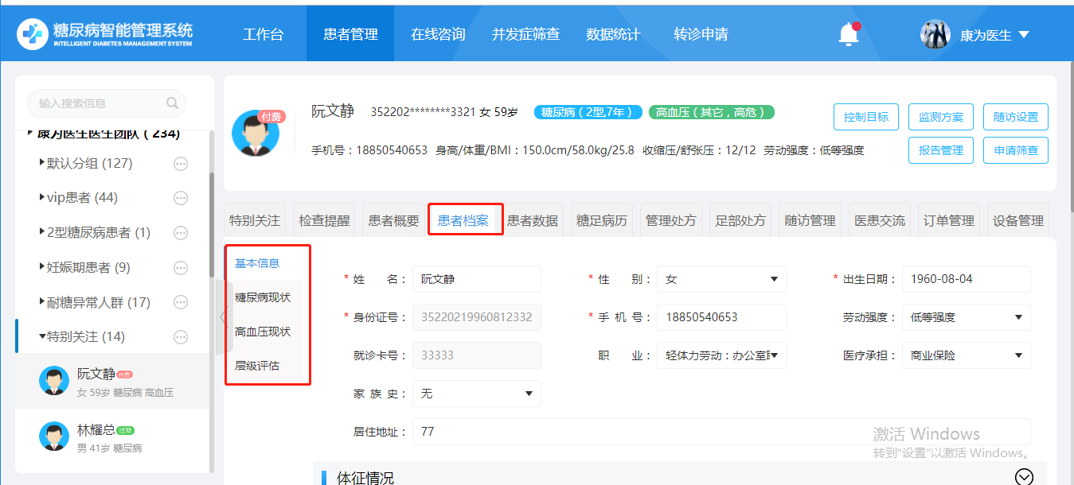

5.5.1、基本信息
基本信息包含：基本情况、体征情况、饮食生活习惯、用药情况，可在线进行编辑修改，在进行模块切换时，如填写的数据未保存会出现保存提示。
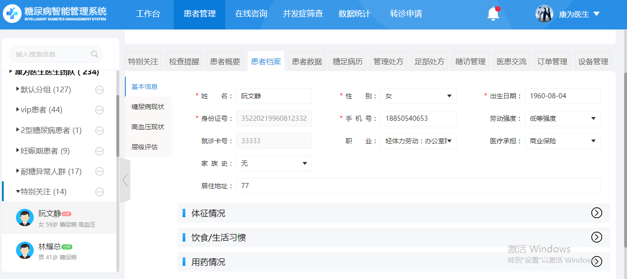
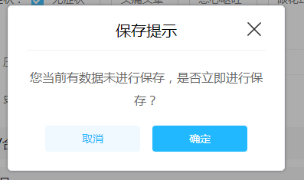

5.5.2、慢病（代谢病）现状
慢病（代谢病）现状根据患者的慢病（代谢病）类型不同，显示不同，可在线进行编辑修改，如当前患者确诊无慢病（代谢病）时不显示改部分；
2型慢病（代谢病）分为当前血糖情况、慢病（代谢病）并发症情况、相关实验室检查、运动情况、教育情况。
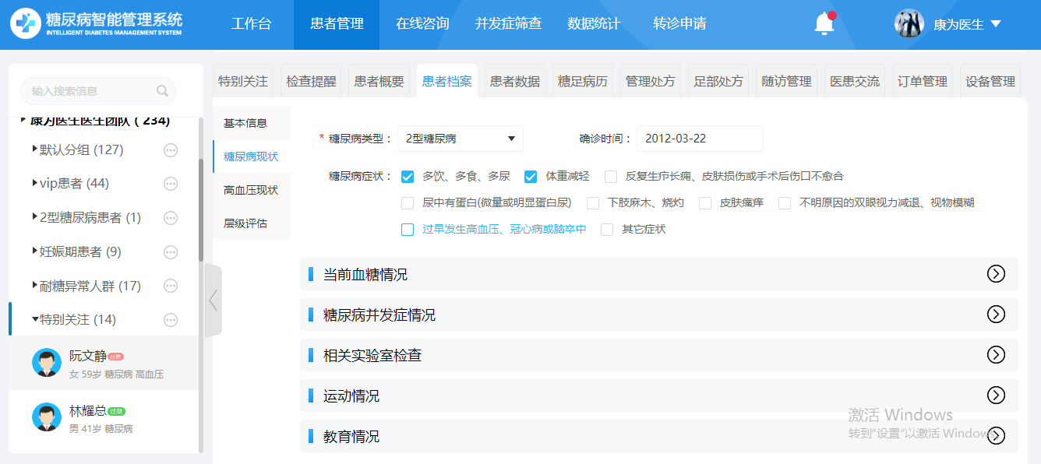
妊娠慢病（代谢病）分为基本情况、当前血糖情况、慢病（代谢病）并发症情况、孕期检查、运动情况、教育情况。
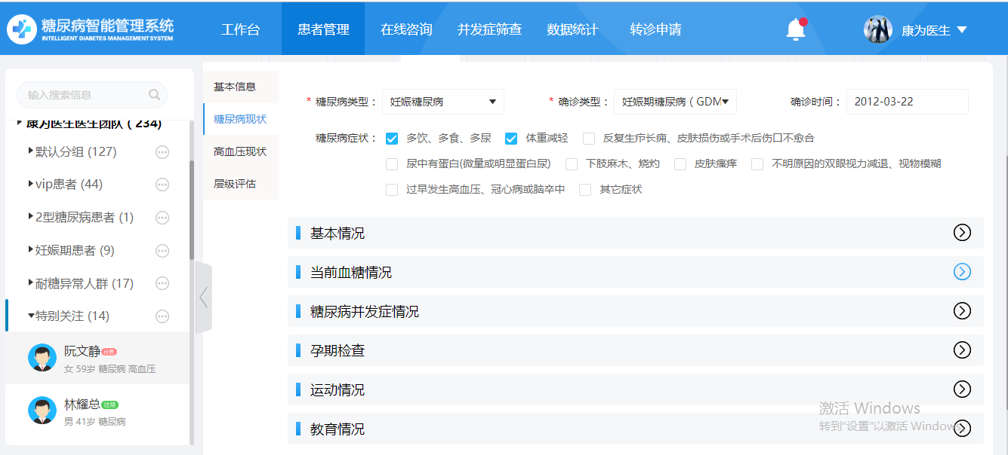

5.5.3、高血压现状
高血压现状分为并发症/合并症情况、运动情况、相关实验室检查、教育情况，可在线进行编辑修改，如确诊无高血压时，不显示改部分。
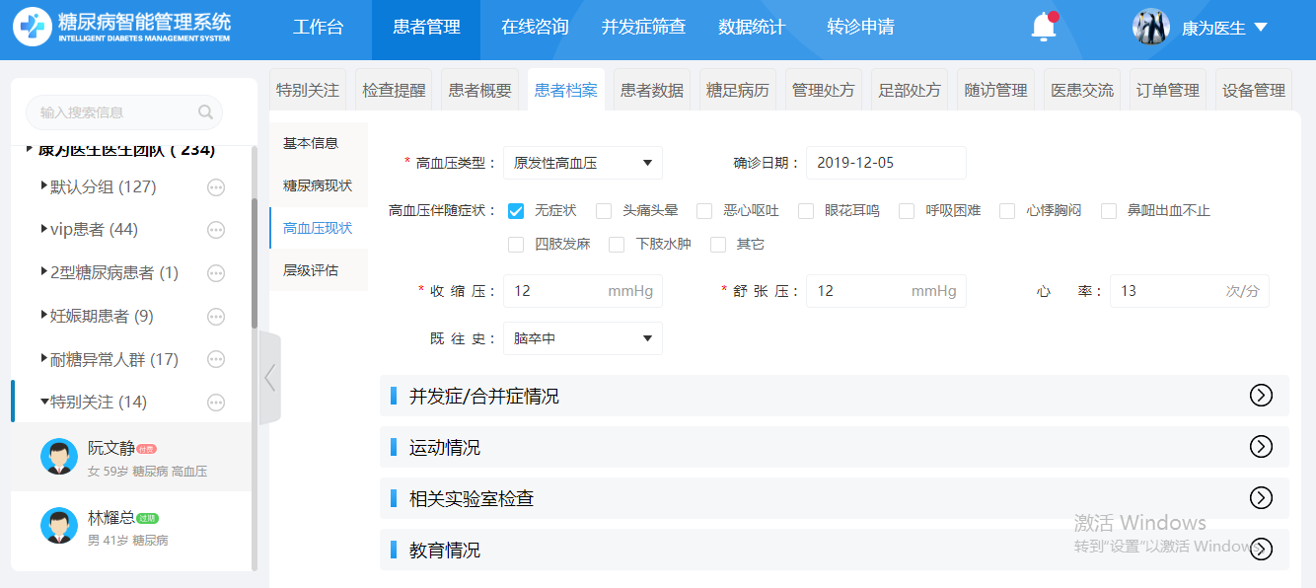

5.5.4、层级评估
层级评估可对当前患者的高血压分层分级历史进行查看，最上方显示的是患者的分层趋势图，点击对应点可显示对应的详细信息，底下为每次高血压分层分级的历史记录，仅显示医生确认的分层分级，并对分层分级改变的原因进行分析。
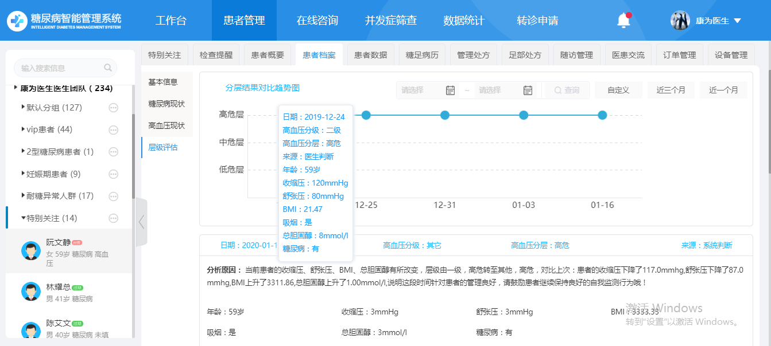

5.6、患者数据
患者数据是对患者的一些数据的记录，包含主要体征，血糖记录，用药记录，医嘱记录，检验数据，检查数据，默认优先展示主要体征
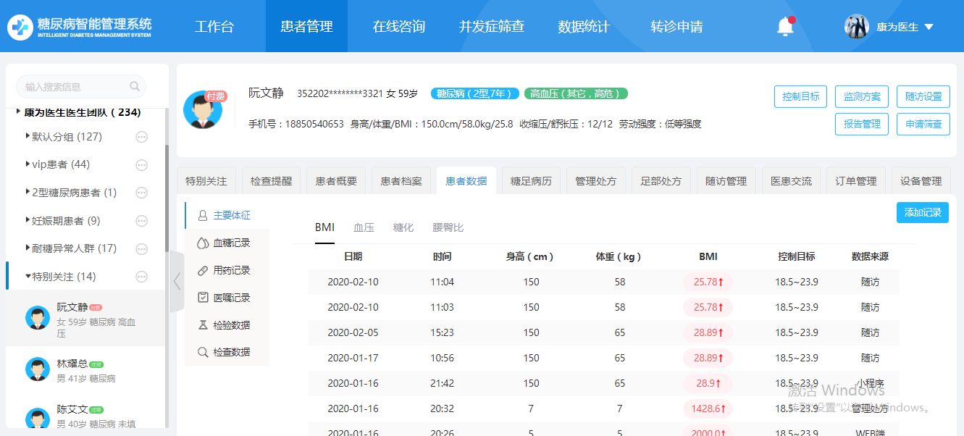

5.6.1、主要体征
主要体征分为BMI、血压、糖化、腰臀比，点击可分别进行记录的查看和新增。
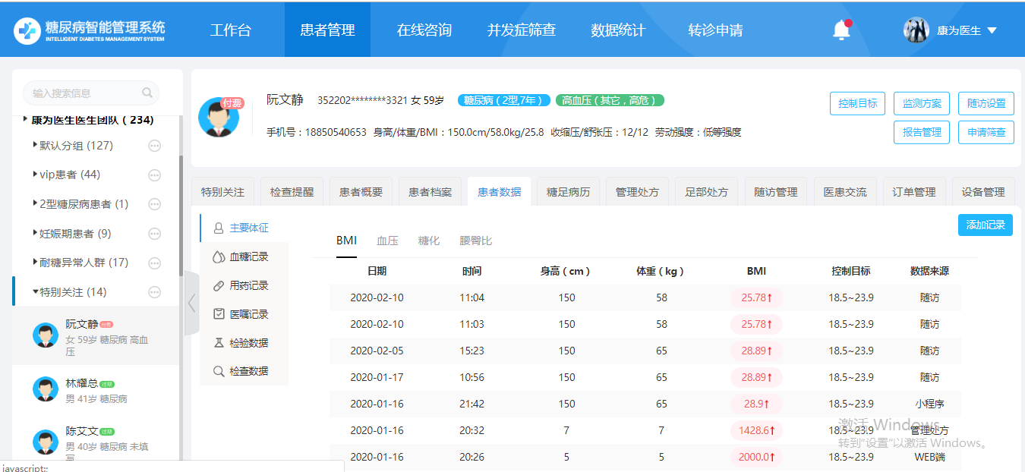

5.6.1.1 BMI
默认显示的是BMI界面，可以查看BMI记录时间、记录数据值和数据来源，其中偏高以红色字体标出，偏低以蓝色字体标出，查看记录时可以通过点击翻页按钮进行记录翻页查看，点击添加记录可对BMI的记录进行新增。
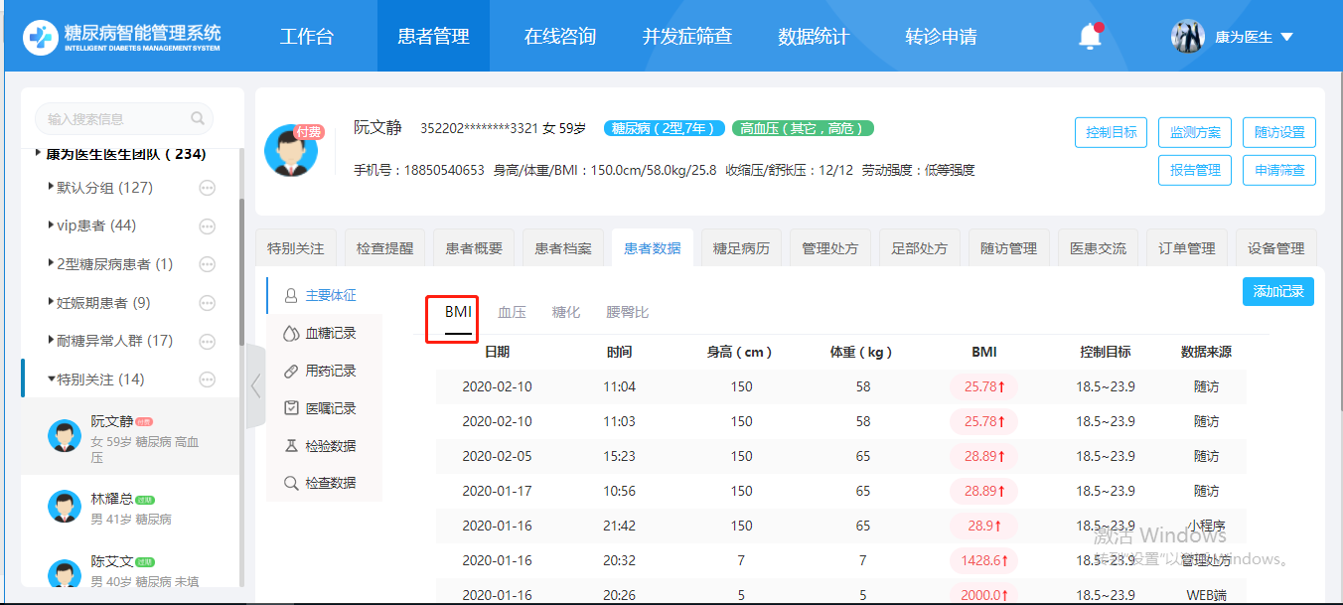
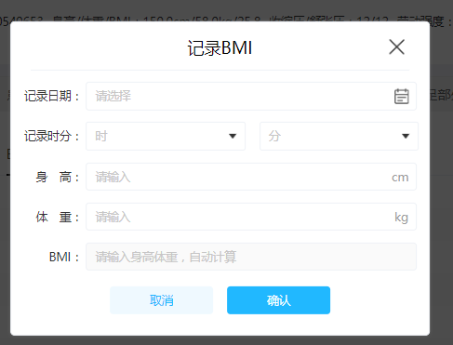

5.6.1.2 血压
点击“血压”，可以切换到血压界面，查看血压记录时间、记录数据值及数据来源，其中偏高以红色字体标出，偏低以蓝色字体标出，查看记录时可以通过点击翻页按钮进行记录翻页查看，点击添加记录可对血压的记录进行新增。
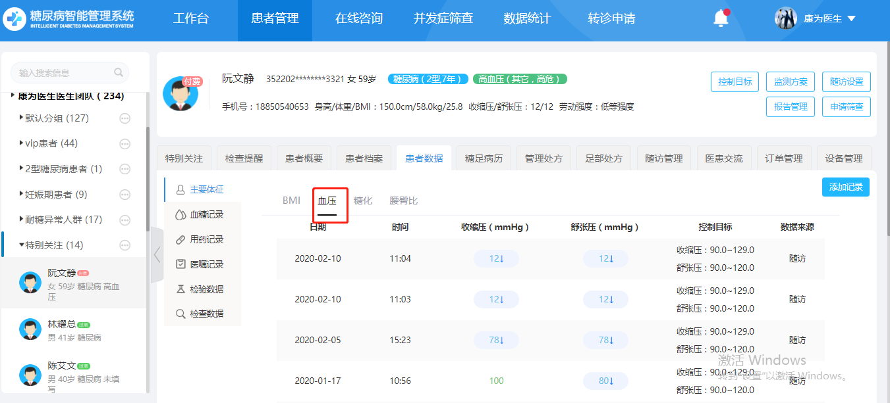
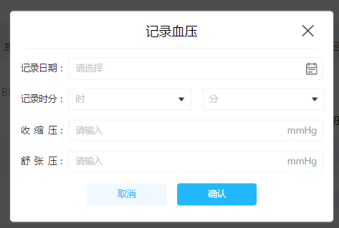

5.6.1.3 糖化
点击“糖化”，可以切换到糖化界面，查看糖化记录时间、记录数据值及数据来源（一天记录多次仅取最新值），其中偏高以红色字体标出，查看记录时可以通过点击翻页按钮进行记录翻页查看，点击添加记录可对糖化的记录进行新增。
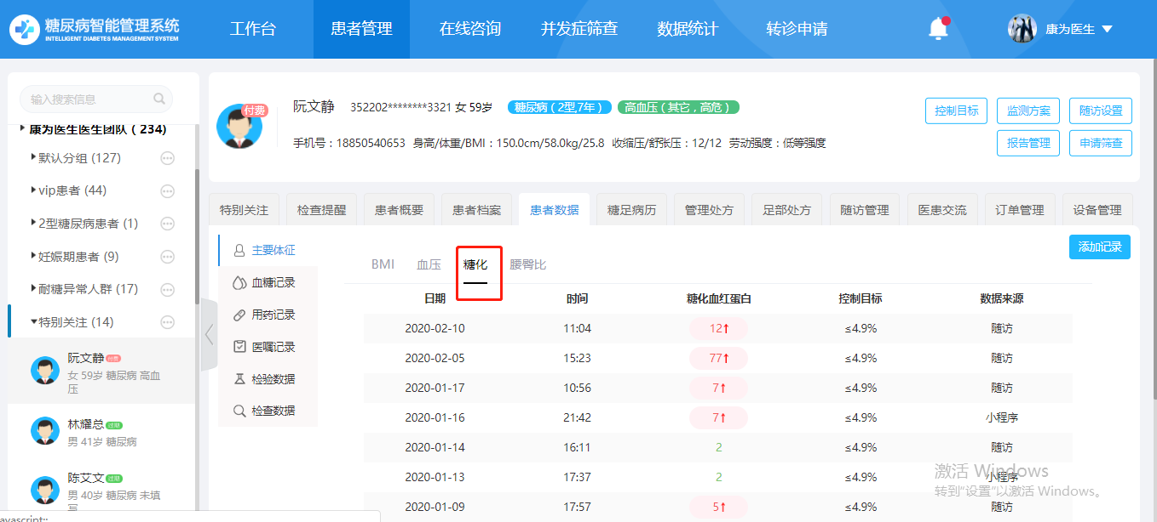
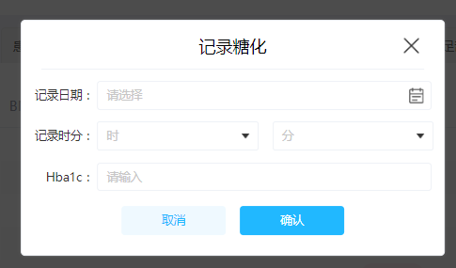

5.6.1.4 腰臀比
点击“腰臀比”，可以切换到腰臀比界面，查看腰臀比记录时间、记录数据值及数据来源，其中偏高以红色字体标出，偏低以蓝色字体标出，查看记录时可以通过点击翻页按钮进行记录翻页查看，点击添加记录可对腰臀比的记录进行新增。
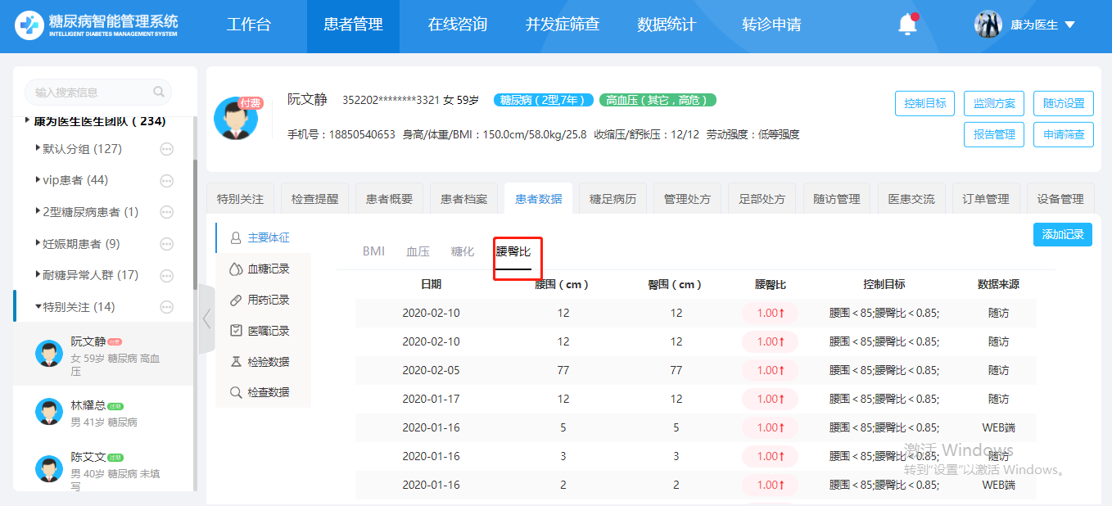
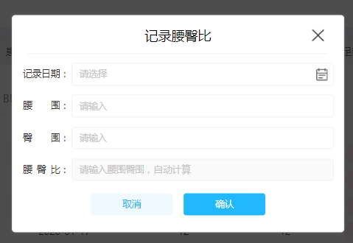

5.6.2、血糖记录
点击“血糖记录”标签按钮，跳转至血糖记录界面，血糖分为住院血糖和日常血糖，可以查看记录时间及记录数据以及血糖统计信息。
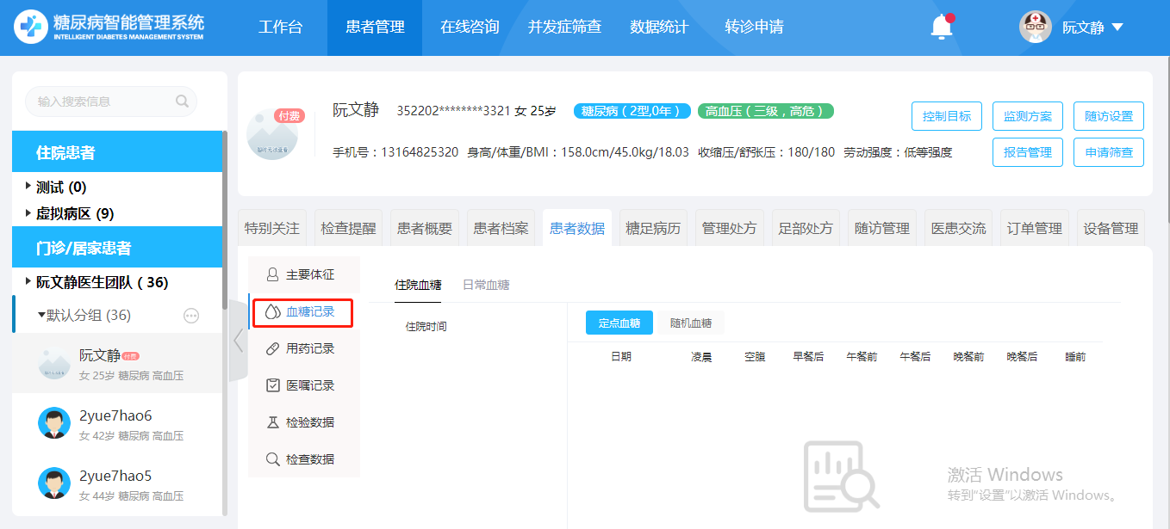

5.6.2.1查看录入住院血糖
在住院血糖界面中，可以查看当前患者住院历史情况，点击住院时间段，可以查看住院时间内的定点血糖记录，即每日监测点的血糖记录。同时，在定点血糖记录表中可以手动录入血糖值，将鼠标移动到需要记录的监测点位置上，点击按钮，弹出记录血糖窗口，如图所示，选择记录时间，输入血糖值和备注信息（可不填），点击“确认”按钮，完成血糖的录入。
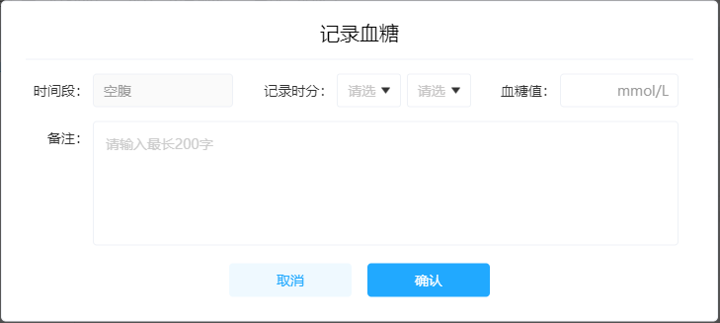
将鼠标移动到血糖值位置，会显示血糖记录详情，如下图所示，点击“添加血糖”按钮，可以进行多条血糖的录入。
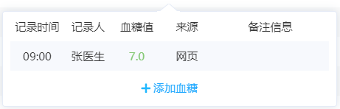
点击“随机血糖”按钮，可以查看住院时间内的随机血糖记录，将鼠标移动到测量值显示位置，点击按钮，弹出记录血糖窗口，选择记录时间，输入血糖值和备注信息（可不填），点击“确认”按钮，完成随机血糖的录入。随机血糖也可以同一日期进行多条血糖的记录，同定点血糖的多条记录的操作一致。
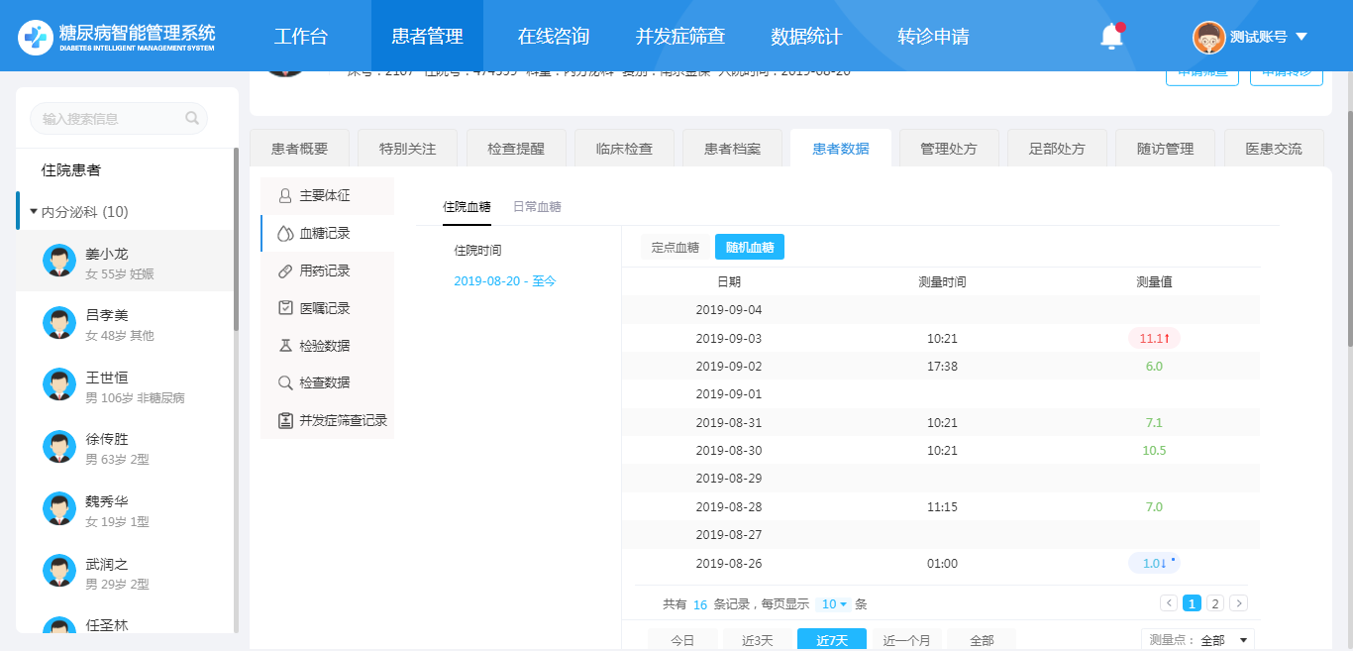

5.6.2.2查看住院血糖统计信息
在住院血糖记录表格下方，可以查看当前住院血糖数据统计信息，在测量点下拉框中选择查看的测量点，选择统计的时间段（今日、近3天、近7天、近一个月和全部），可以查看对应时间段测量点的血糖记录情况。
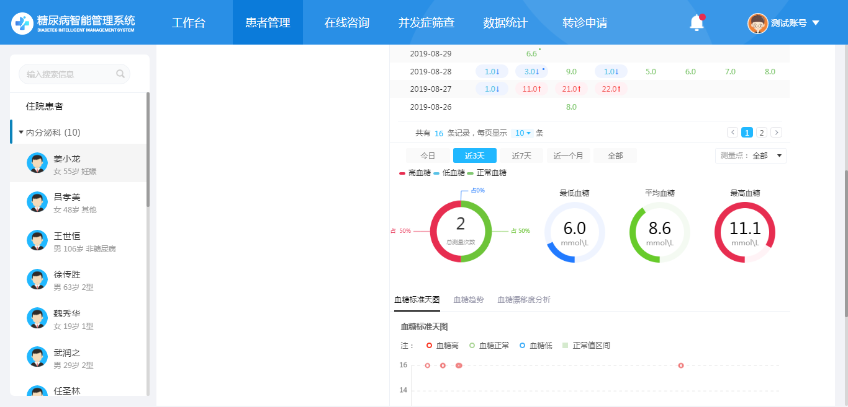

5.6.2.3查看住院血糖统计图表
在血糖数据统计信息下方，可以查看住院血糖数据统计图表，包括血糖标准天图、血糖趋势图、及血糖漂移度分析等统计图表。
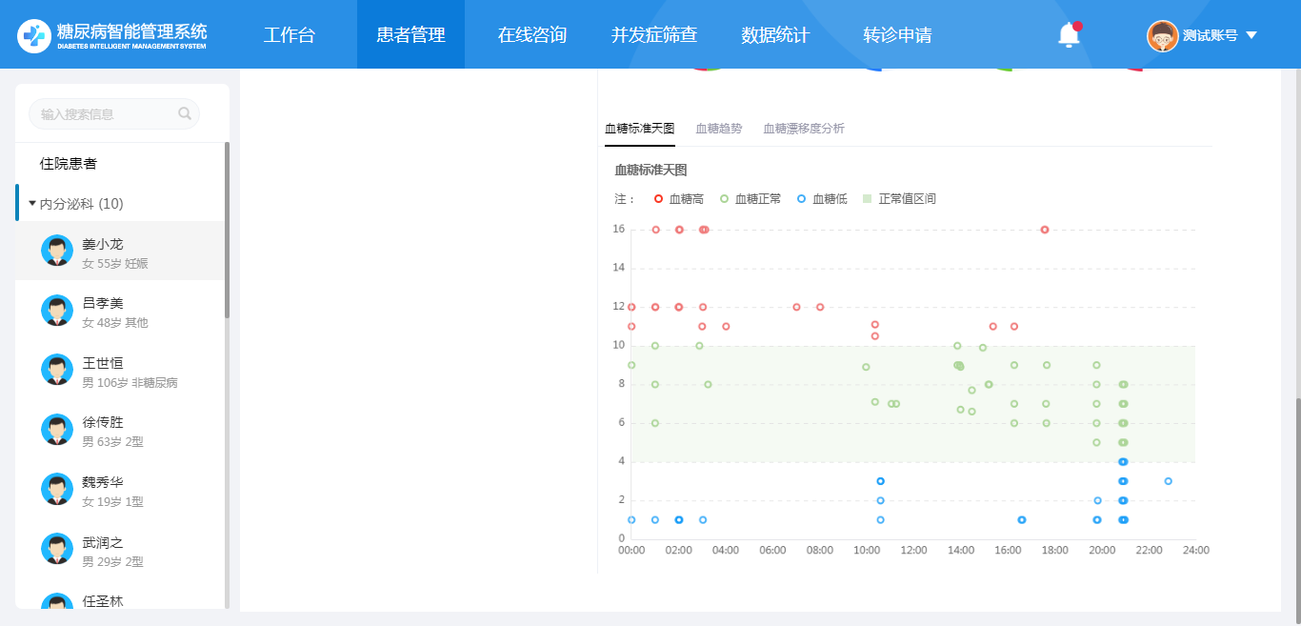
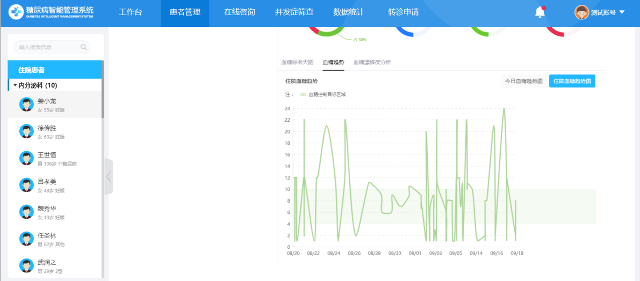
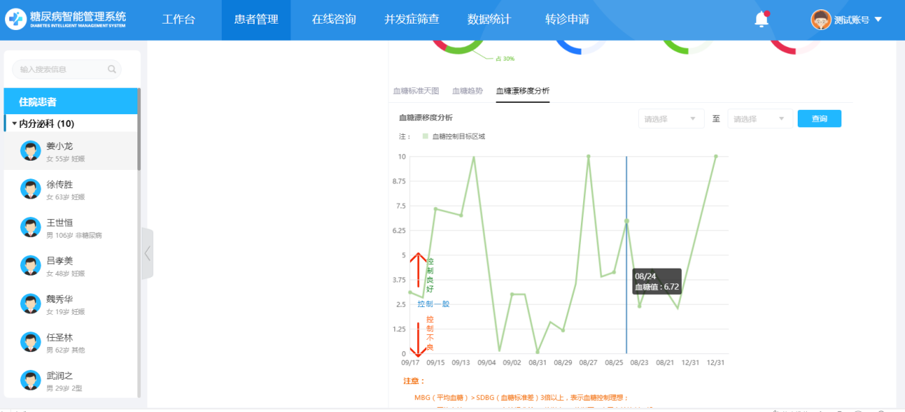

5.6.2.4查看录入日常血糖
在住院血糖界面中，点击“日常血糖”按钮，跳转至日常血糖界面，可以查看当前患者日常血糖记录，即每日监测点的血糖记录。同时，在定点血糖记录表中可以手动录入血糖值，将鼠标移动到需要记录的监测点位置上，点击按钮，弹出记录血糖窗口，选择记录时间，输入血糖值和备注信息（可不填），点击“确认”按钮，完成血糖的录入，如患者仅患高血压时，仅可对空腹和餐后血糖进行录入。
将鼠标移动到血糖值位置，会显示血糖记录详情，点击“添加血糖”按钮，可以进行多条血糖的录入。
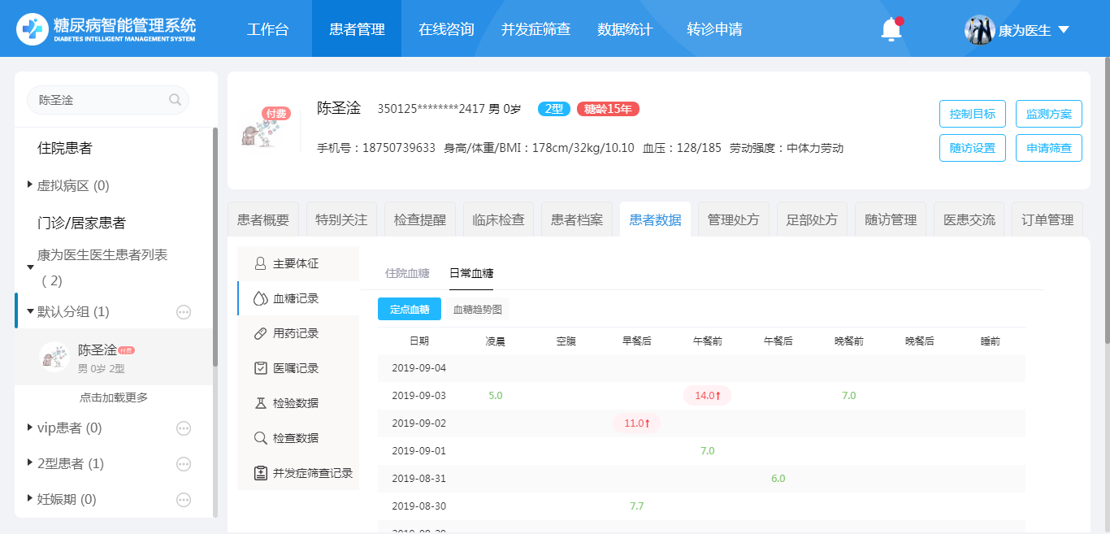
点击“血糖趋势图”按钮，跳转至血糖趋势图界面
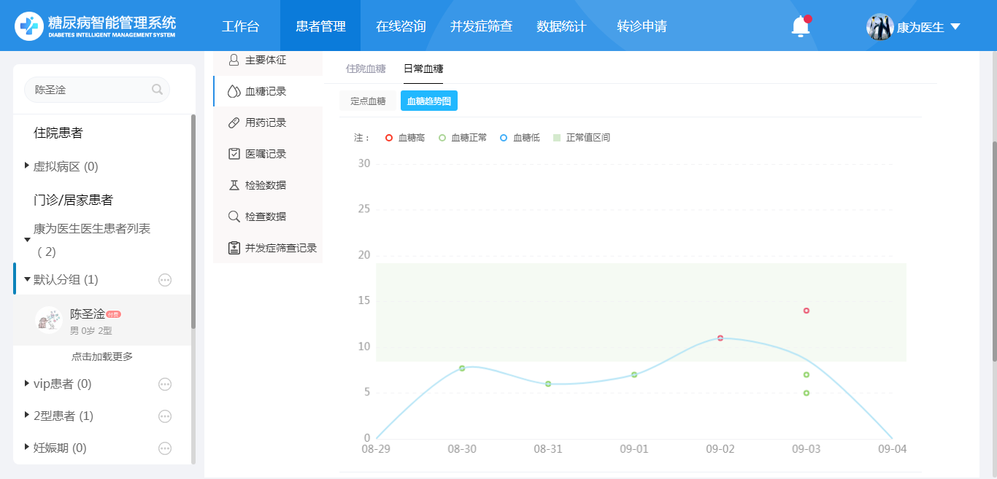

5.6.2.5查看日常血糖统计信息
在日常血糖记录表格下方，可以查看当前患者日常血糖数据统计信息，在测量点下拉框中选择查看的测量点，选择统计的时间段（今日、近3天、近7天、近一个月和全部），可以查看对应时间段测量点的血糖记录情况。
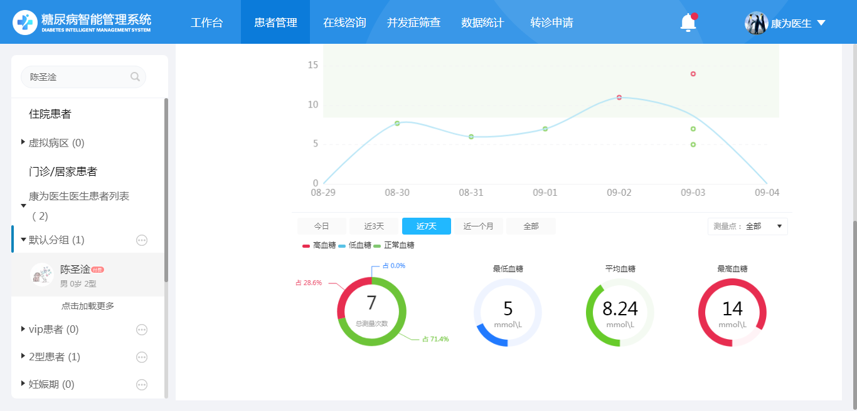

5.6.3、用药记录
点击“用药记录”标签按钮，跳转至用药记录界面，可以查看当前患者的所有用药记录信息，仅可对自己和助理帮忙创建的用药信息进行编辑删除。
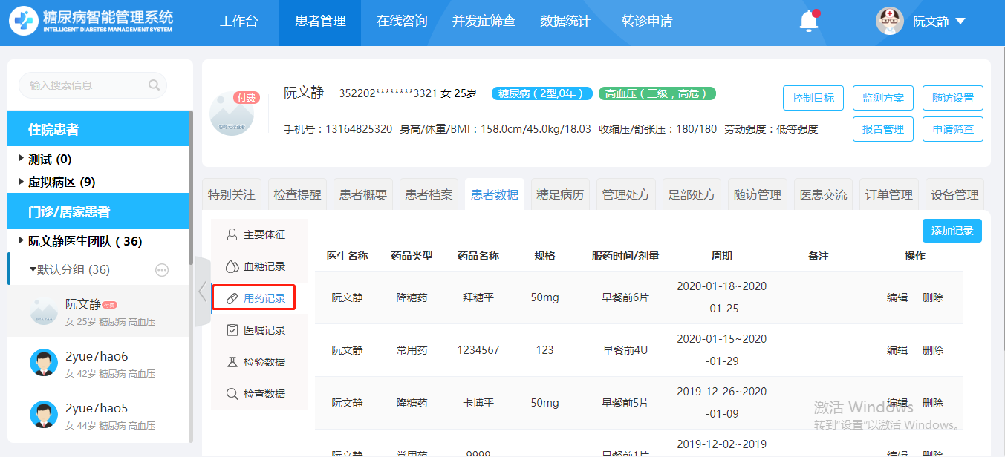
用户点击按钮，弹出添加用药记录弹窗分为左右两侧，在左侧选择药品类型和药品名称，并输入用药信息，用药周期后可点击加入用药列表可在右侧看到加入的药品，此时在右侧点击对应药品进可行编辑修改，点击删除可删除对应记录，点击提交按钮可对用药记录进行添加
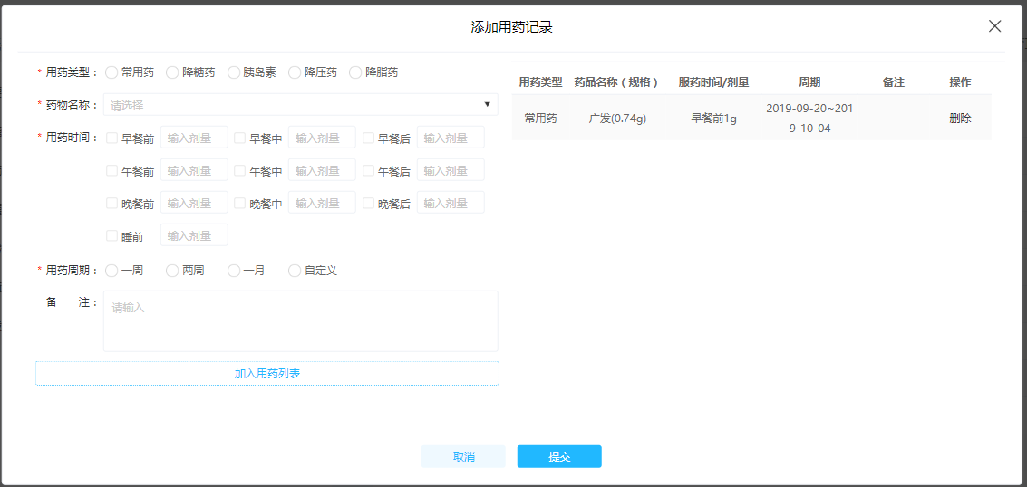

5.6.4、医嘱记录
点击“医嘱记录”标签按钮，跳转至医嘱记录界面可以查看当前患者的所有医嘱记录信息，医嘱记录来源于his系统。
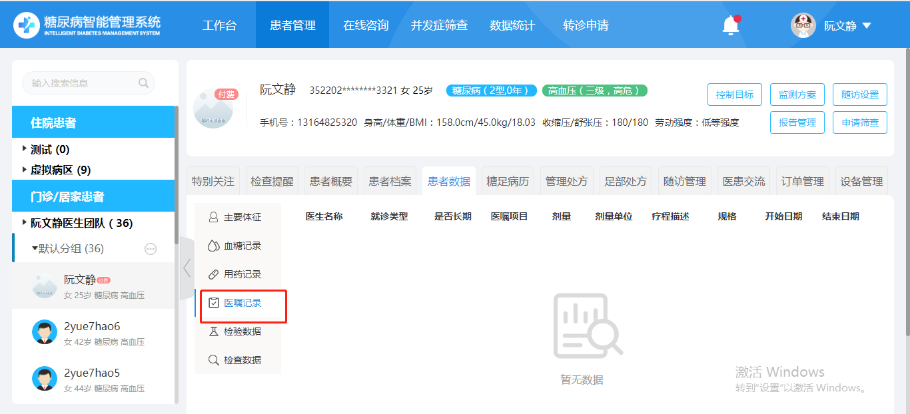

5.6.5、检验数据
点击“检验数据”标签按钮，跳转至检验数据界面，可以查看当前患者的所有检验记录信息，检验记录来源于his以及系统中的记录，点击添加记录可在线添加血脂和慢病（代谢病）实验室检查的记录，患者的随访和档案中的血脂及慢病（代谢病）实验室检查的记录也会同步到检查数据中。
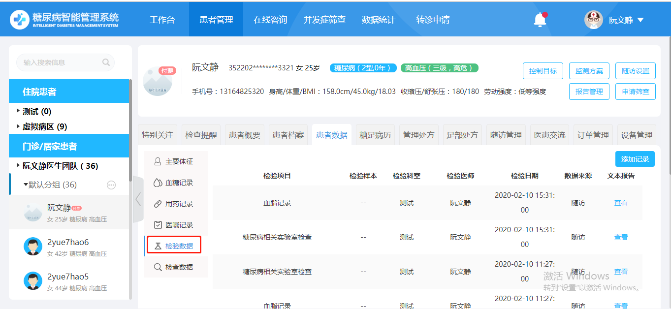
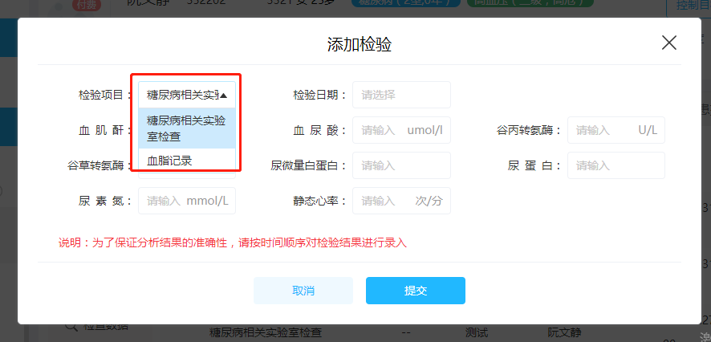
点击对应记录的查看可对对应的检验数据进行查看，包含具体值以及往期对比（与上一次进行比较）
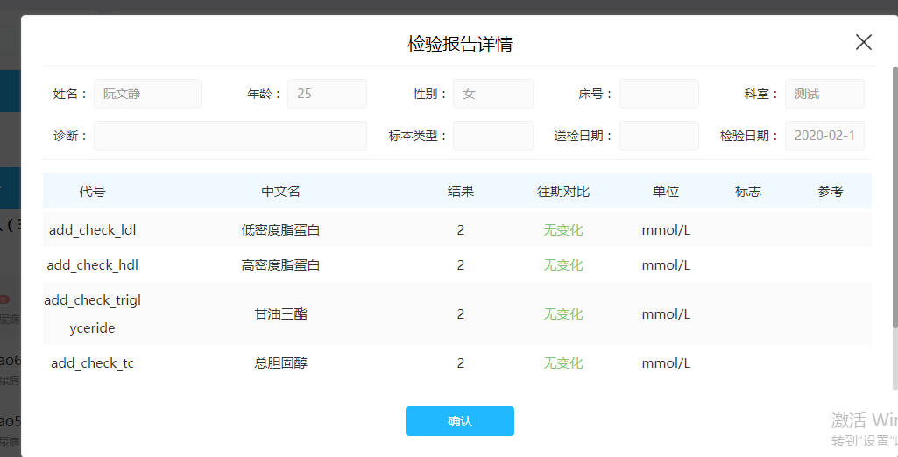

5.6.6、检查数据
点击“检验数据”标签按钮，跳转至检验数据界面，可以查看当前患者的所有检验记录信息（包含并发症的检查），检验记录来源于his与当前系统，点击查看可查看具体的检验记录信息。
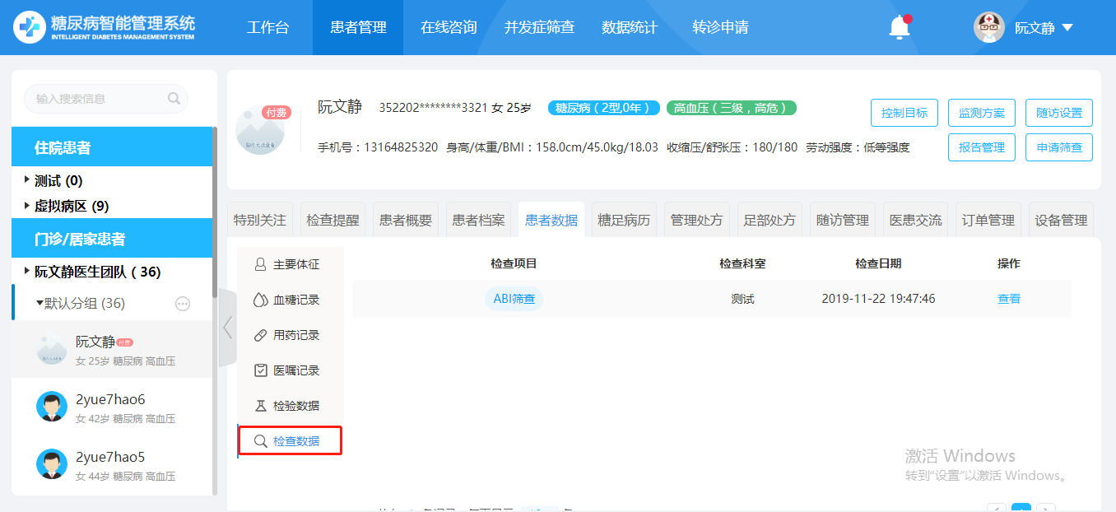

5.7、糖足病历
糖足病历提供医生对糖足病历信息的收集，分为了病历信息、院内相关检查信息、创面影像管理三个部分，点击创建新病历可对糖足病历进行新增。
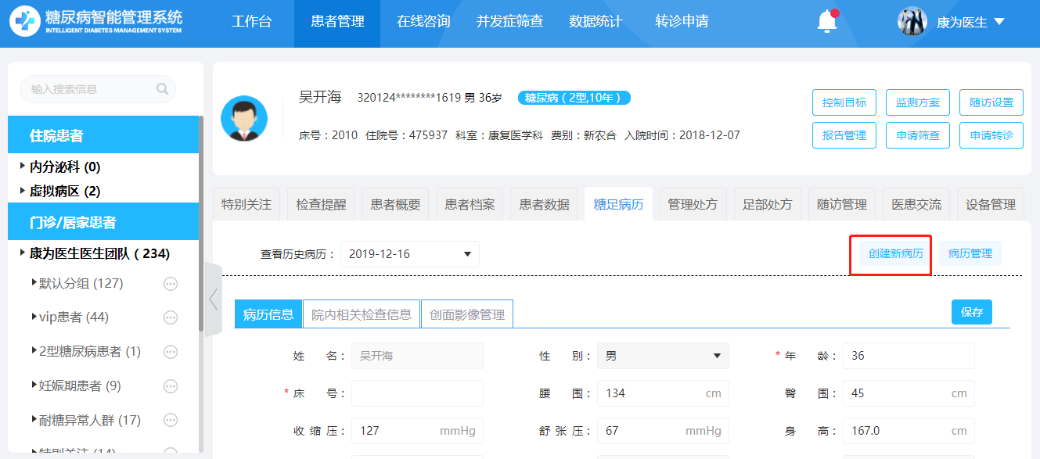
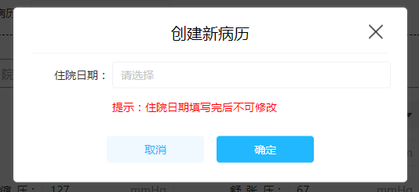
在查看历史病历可选择需要查看的病历时间，对病历进行查看。
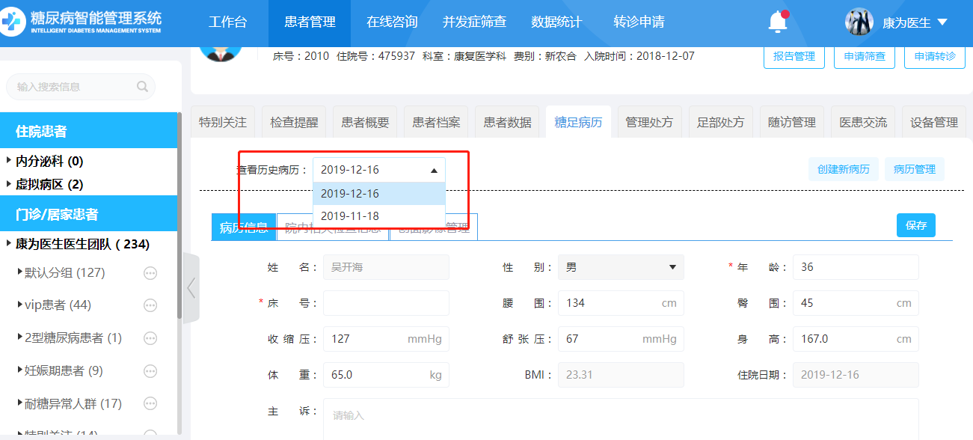
点击病历管理可对病历历史进行删除。
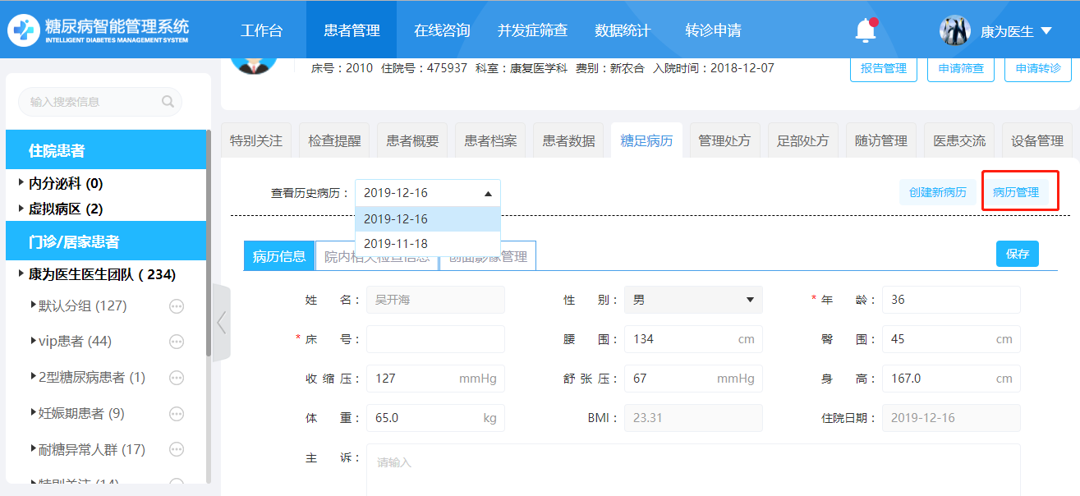
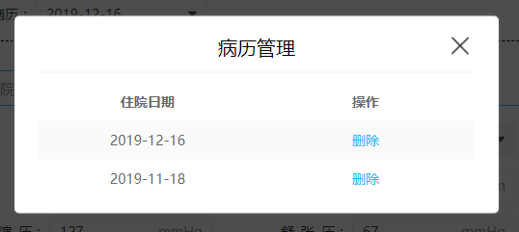
病历信息、院内相关检查信息、创面影像管理都支持在线进行编辑修改，其中，院内相关信息通过新增按钮对相应信息进行新增，在新增窗口点击展开记录可看到相应的新增历史。

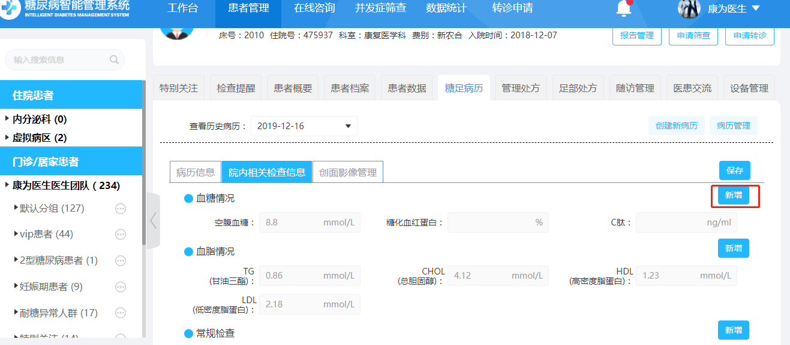
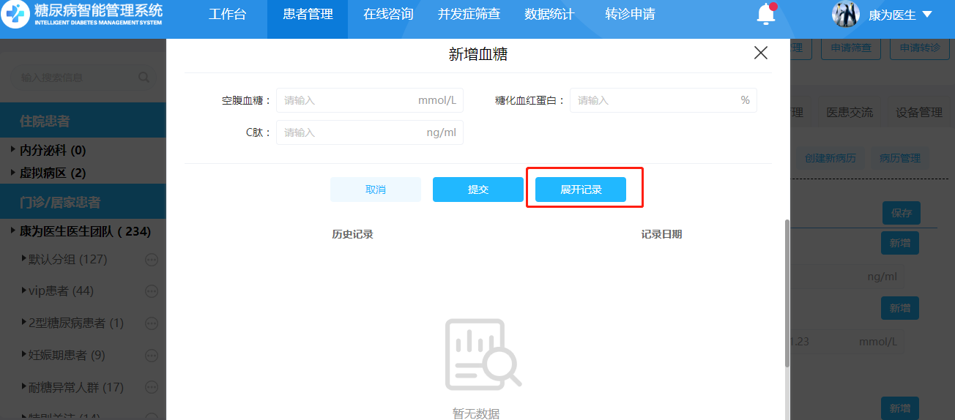

5.8、管理处方
管理处方是该平台的核心功能，医生根据患者需要及个体情况给予个体化制定相应的处方，管理处方分为了三种类型，2型慢病（代谢病）的管理处方、妊娠慢病（代谢病）的管理处方、高血压的管理处方，根据医生的管理病种以及患者实际的患病类型不同，可选择的管理处方类型不同。
点击对应患者的管理处方模块，展示的是医生为该用户创建了的处方列表，包括状态为已完成和未完成的管理处方。
对于制定完成的处方，患者可在公众号——控糖有方中接收到处方通知，在小程序——控糖有方中进行查看。
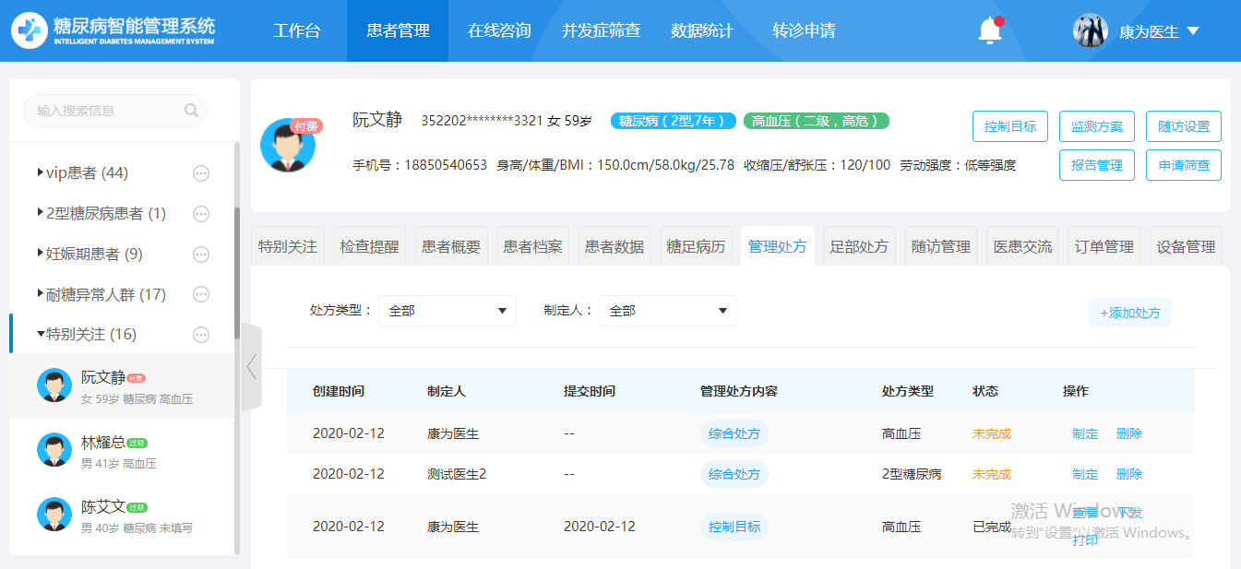
点击创建处方可以对管理处方进行创建，包含患者信息、处方信息和周期。
可创建的处方包含控制目标、监测方案、饮食治疗、运动治疗和知识学习。
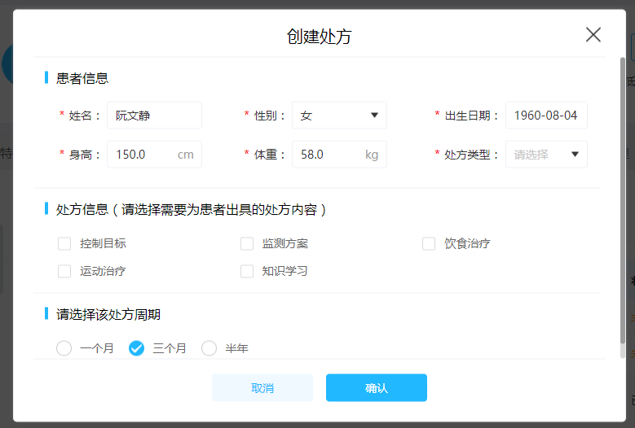

5.8.1、控制目标
以2型慢病（代谢病）的管理处方为例，控制目标包含患者基本情况，血糖情况、血压情况、血脂情况、慢病（代谢病）肾病评估这几个部分分，分为了当前值和控制目标，控制目标的默认值来源于慢病（代谢病）指南，可点击添加按钮对患者的当前值进行修改，保存后在患者数据可查看对应历史记录，在填写完成之后，可点击保存草稿（未完成）和提交下发（完成）。完成后医生可在管理处方列表中，进行查看、下发和打印处方。
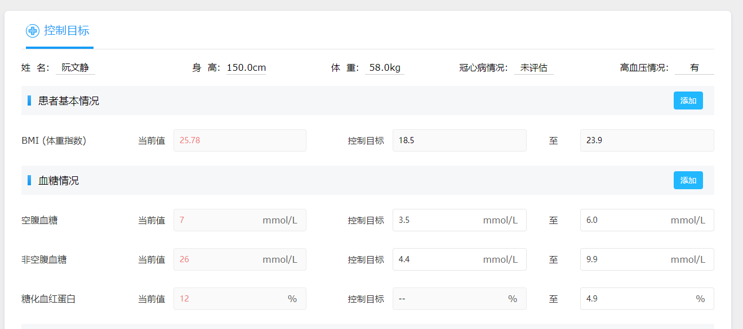

5.8.2、监测方案
以2型慢病（代谢病）的管理处方为例，在监测方案模块可对监测方案进行设置，包含系统预设的监测方案和自定义的监测方案
- 系统预设监测方案：选择了系统预设的治疗方案和血糖监测情况后，可自动生成相应的血糖监测方案，可通过点击不同治疗方案对自动生成的血糖监测方案进行切换
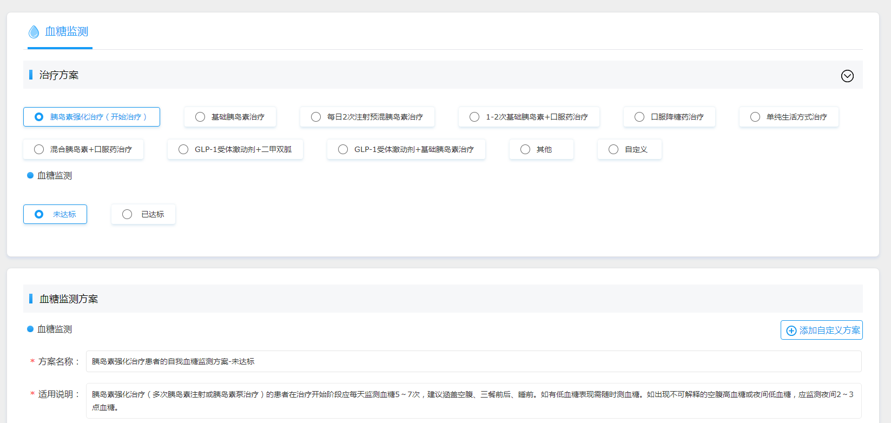
- 自定义监测方案：如系统预设的监测方案不满足需求，可点击添加自定义方案按钮进入自定义监测方案的添加页面，在自定义监测方案页面根据医生的管理病种可分别对血糖监测方案（血糖监测方案区分2型还是妊娠）和血压监测方案进行自定义，输入相应信息对监测方案进行自定义，其中使用权限分为个人和全院，如选择全院则所在医院所有人都可使用该医生自定义的监测方案，如选择全院则该自定义的监测方案仅医生个人可进行使用，默认显示为个人，保存的自定义监测方案可在治疗方案选中自定义后出现的下拉框中进行选择，可在通用设置——监测模板中进行管理
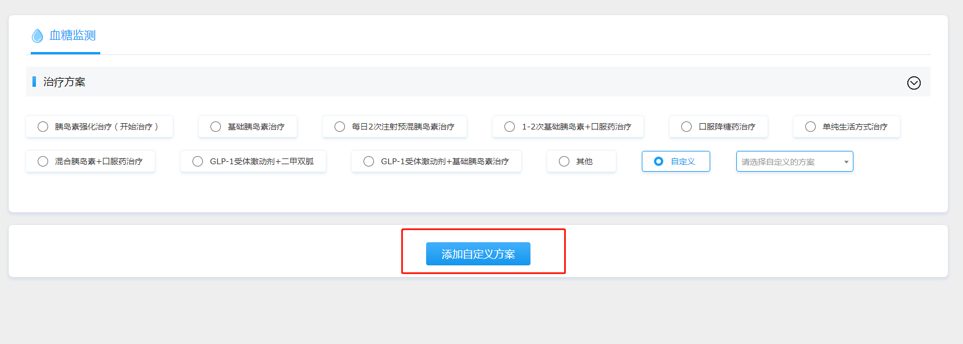
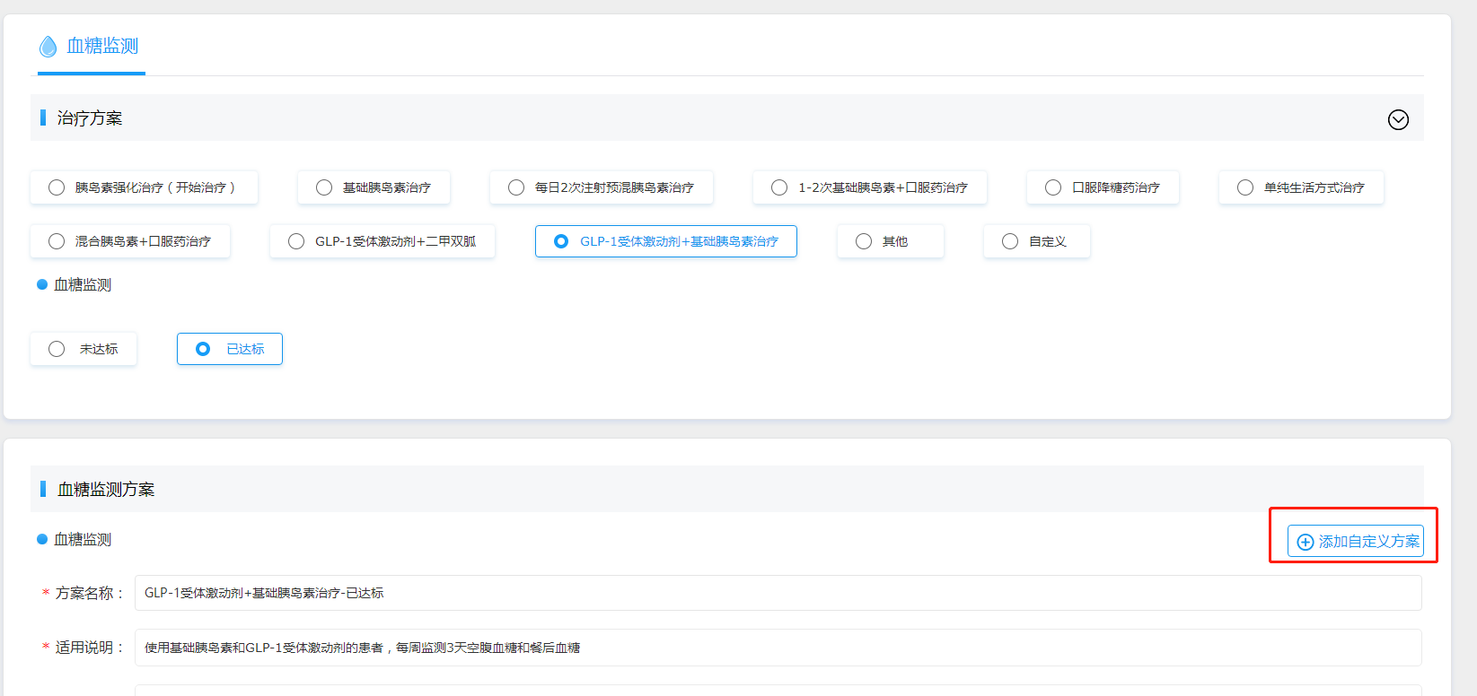
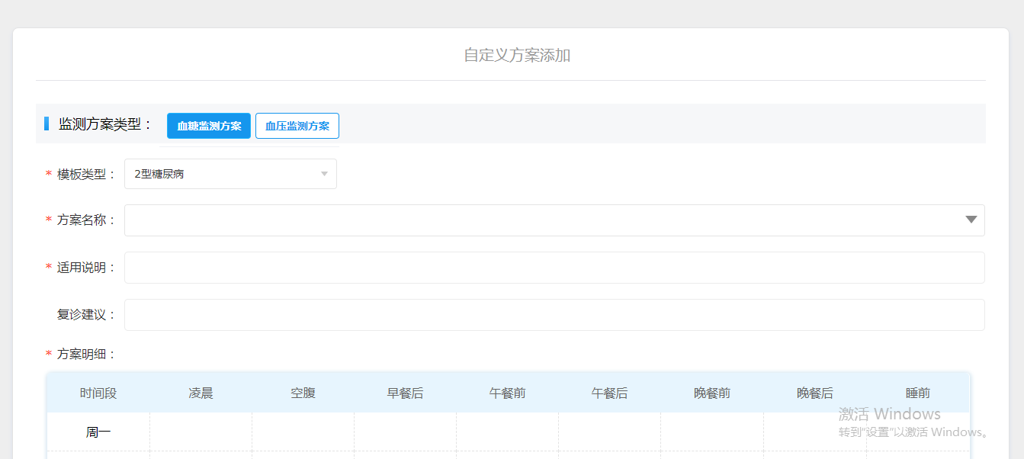

5.8.3、饮食治疗
饮食治疗部分包含了患者基本情况，患者生活习惯、每日饮食习惯、加餐情况。输入相应信息点击智能推荐，会自动形成饮食治疗方案，包含了目前情况分析和具体的饮食方案推荐。
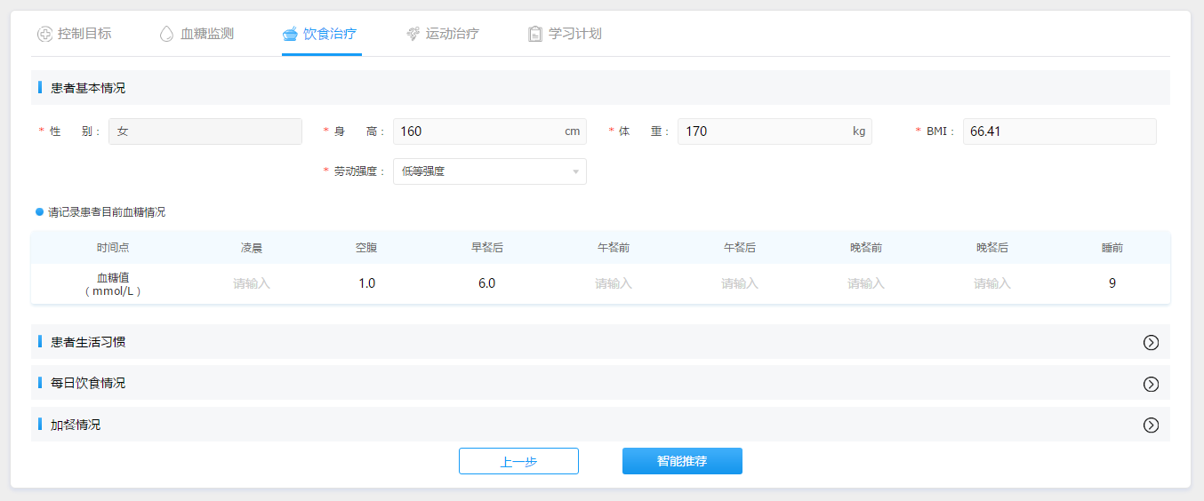
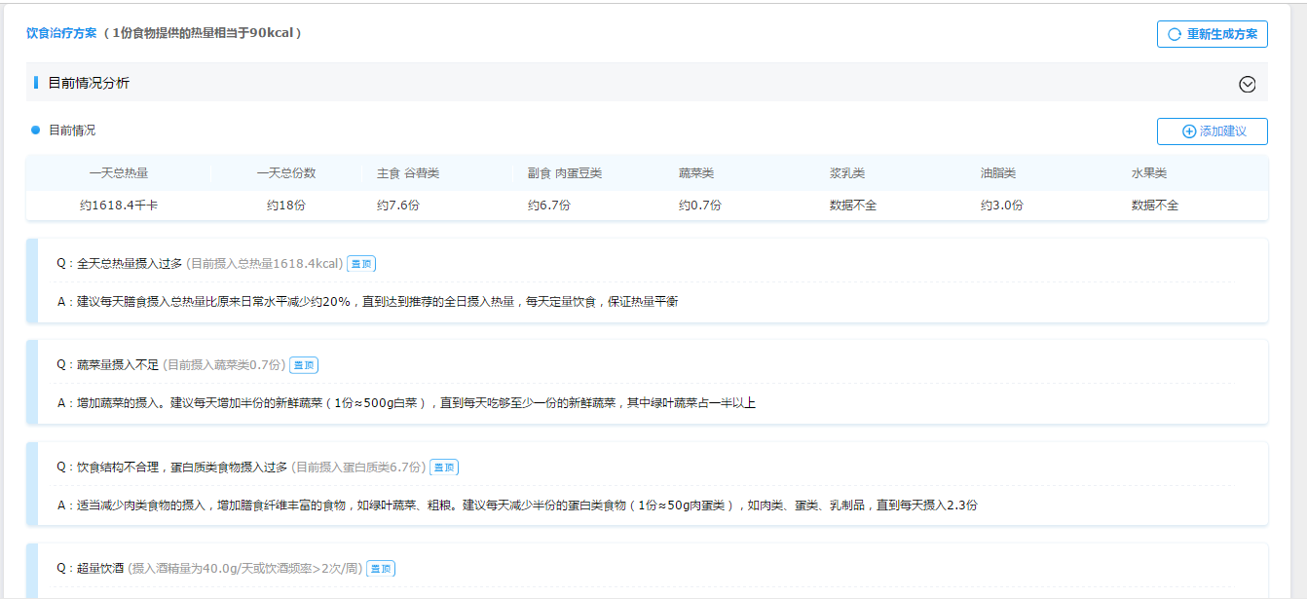
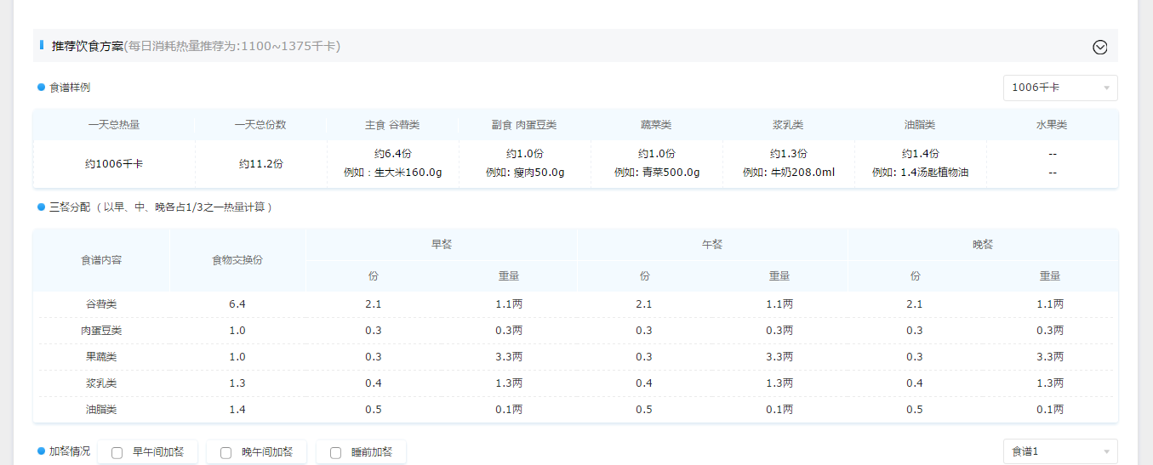

5.8.4、运动治疗
动治疗分为了患者基本情况和日常运动情况。根据患者的运动适宜情况和运动方式生成运动治疗方案和运动评估建议。
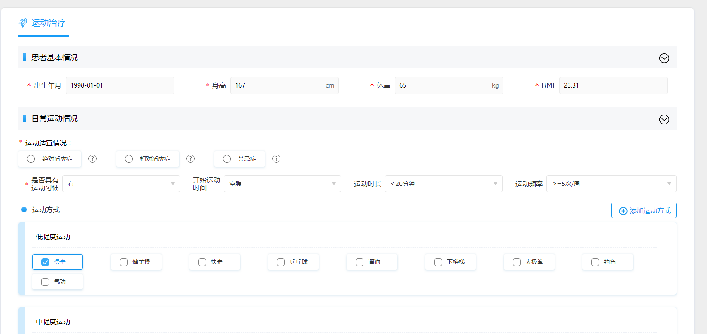

5.8.5、知识学习
知识学习根据患者的基本情况、血糖情况、运动情况、生活习惯、用药习惯、慢病（代谢病）并发症情况、患者希望了解的知识可智能的对患者目前的知识情况进行分析，并生成相应学习计划
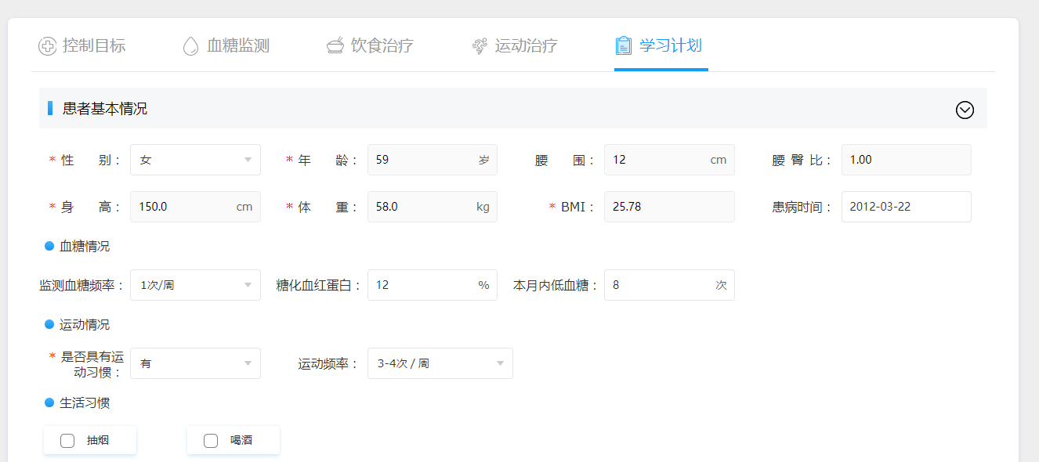
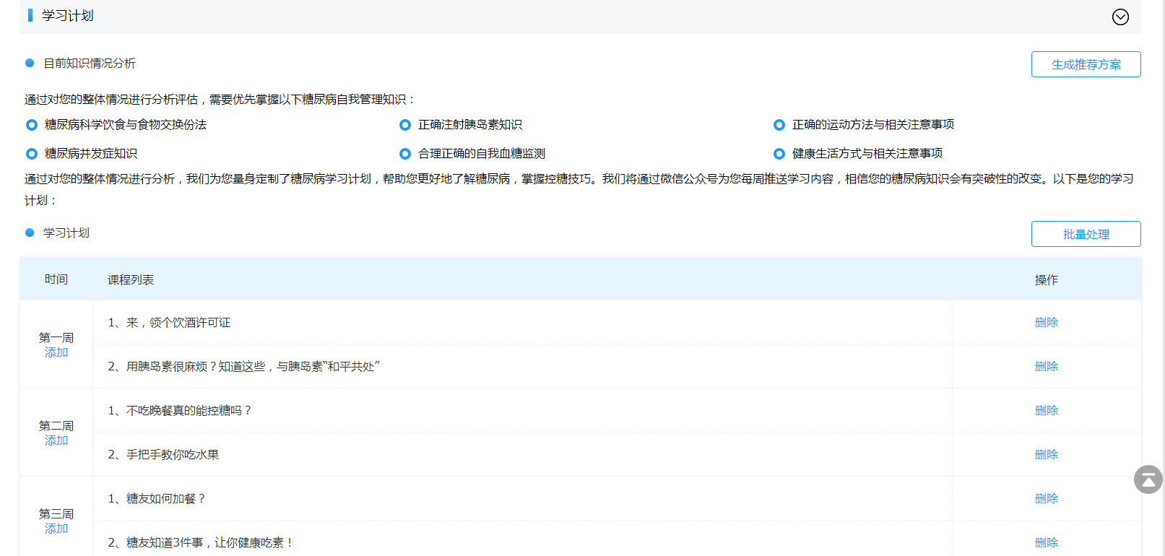
点击每周对应的可在出现的弹窗中对该周的学习计划进行新增，可通过课程名称对课程进行搜索，点击确定选中的课程出现在对应周的课程列表中，可点击删除对对应课程进行删除，可点击对课程进行批量的删除。对于提交的学习计划患者可在公众号——控糖有方中收到提醒消息，同时，根据学习计划里每周制定的课程数的不同，每周会在不同时间对患者进行学习提醒
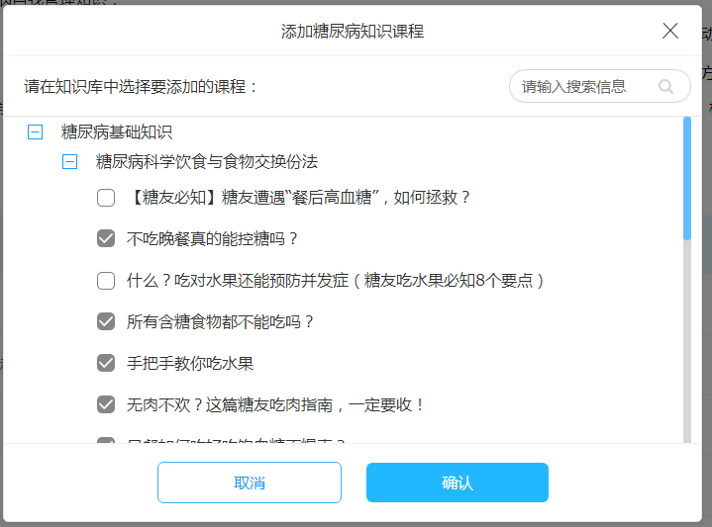

5.9、足部处方
足处方模块展示的是创建过的足处方列表，对于已完成的足处方可进行查看和打印，对于未完成的足处方可进行编辑和删除。
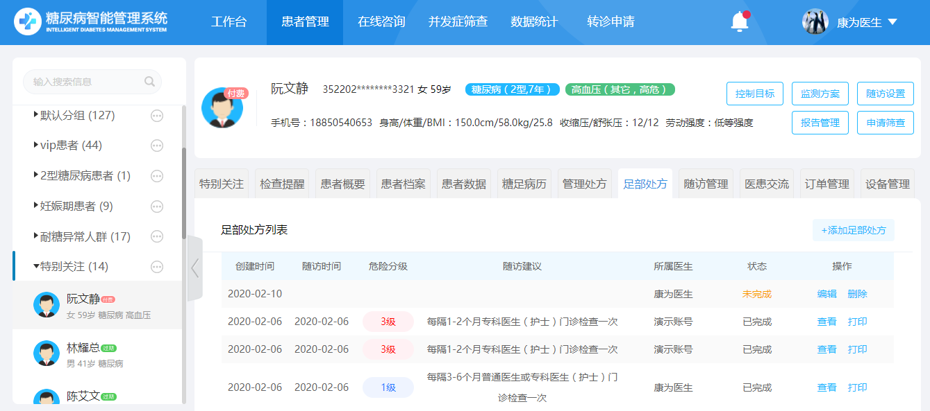
点击添加足处方对是否同步近三个月的筛查数据进行选择后，可进入足处方创建页。分为了足部筛查、基础检查、创面图片、随诊信息，其中点击关联报告可对做过的ABI和VPT报告进行关联，填写相应足处方信息后点击评估会根据所填信息生成评估结果和建议。
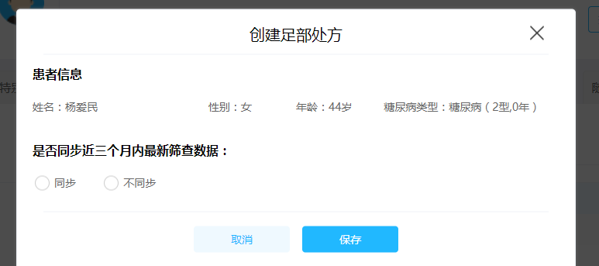
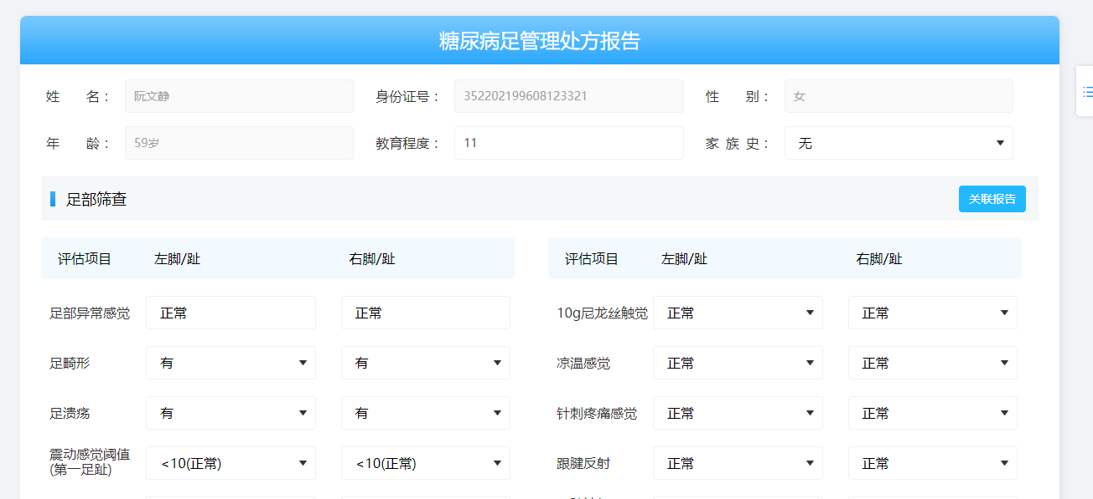
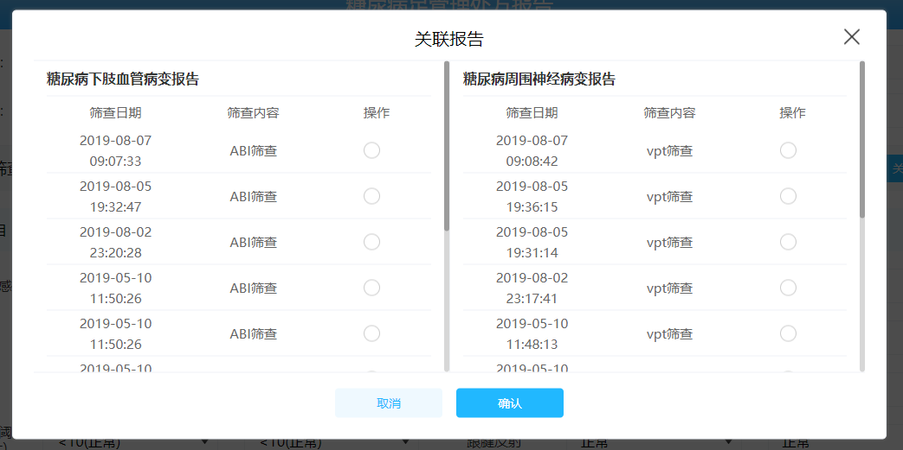
生成评估结果之后，点击“保持草稿”可以将足处方信息保存，如不提交，则处于未完成状态，不允许进行下发和打印，允许进行再次编辑。如点击“提交”，可以将足部处方信息保存，自动下发，该足处方处于完成状态，完成后医生不允许进行再次编辑，可在足处方列表中，进行查看和打印处方。
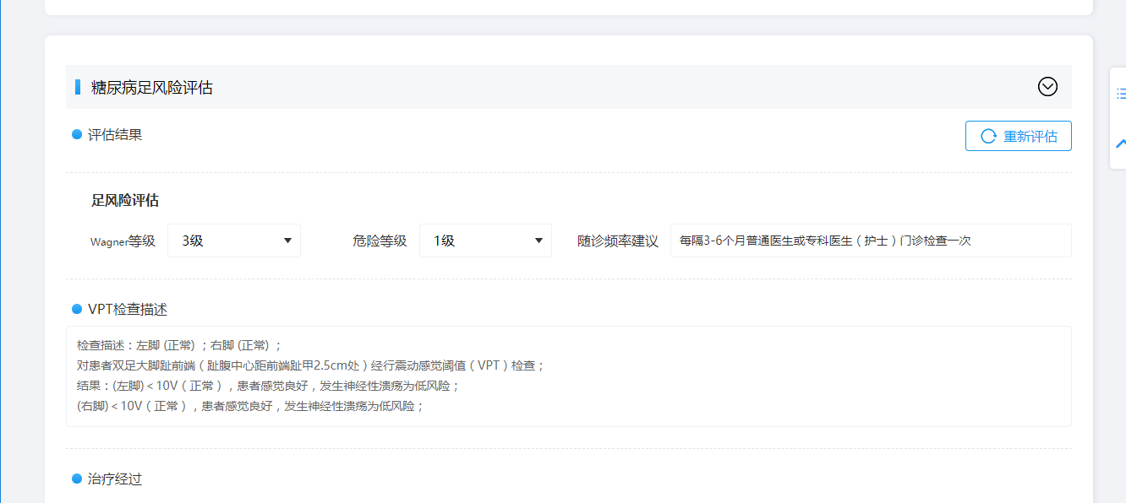

5.10、随访管理
随访管理展示的是针对该患者已经创建了的随访列表，如设定了下次随访随访时间，会在随访列表上方显示下次随访时间，对于已完成的随访可进行查看，对于未完成的随访可进行编辑和删除操作，其中如下发患者填写的随访不可进行删除。点击创建随访会出现创建随访的弹窗，将随访分为了常规随访和自定义随访，选择不同随访类型所对应的模板的选项不同，选择随访模板后点击在线预览可对随访进行在线的查看，选择下发患者填写患者则可在小程序——控糖有方中对下发的随访进行填写，选择医护在线填写则打开填写页面由医护人员在线填写
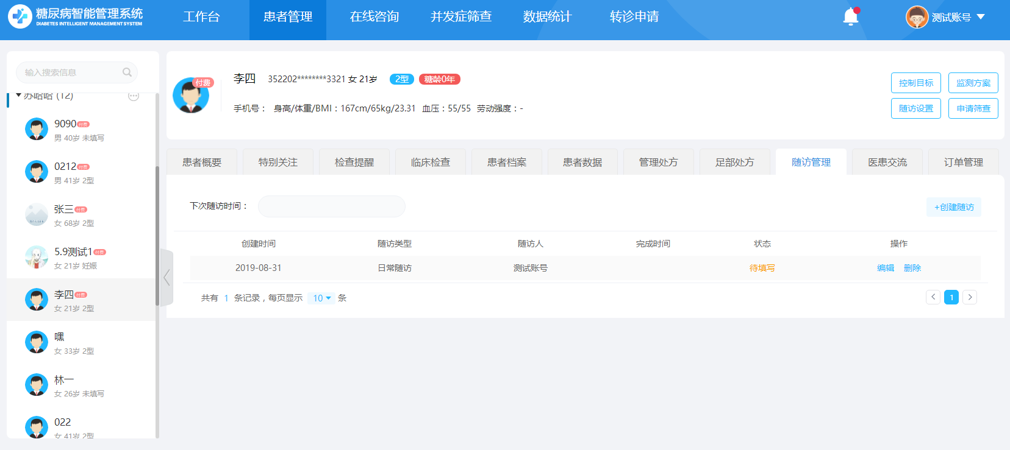
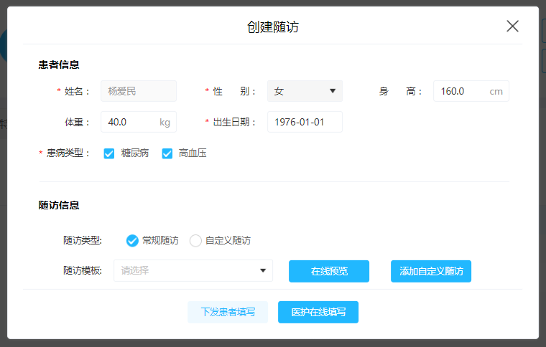

5.10.1、常规随访
常规随访为系统预设的随访模板包含：慢病（代谢病）首诊、高血压首诊、日常随访、自我行为评估、慢病（代谢病）足随访表、慢病（代谢病）随访表、2型慢病（代谢病）随访、健康评估、高血压随访等
- 慢病（代谢病）首诊
首诊包含了基础信息、慢病（代谢病）现状、用药情况、目前饮食方式、目前运动方式、慢病（代谢病）实验室相关检查、慢病（代谢病）并发症教育情况和总结几个部分，在具体项进行填写之后，点击智能生成总结按钮，将根据所填信息自动生成智能总结。
点击保存草稿按钮，会将该首诊内容进行保存，在随访管理中出于待填写状态，仅可进行编辑和删除操作。
点击提交按钮之后会自动下发给患者，患者在小程序——控糖有方可收到相应推送消息，在随访管理中出于已完成状态，可进行查看操作，可点击打印操作打印对应首诊报告。
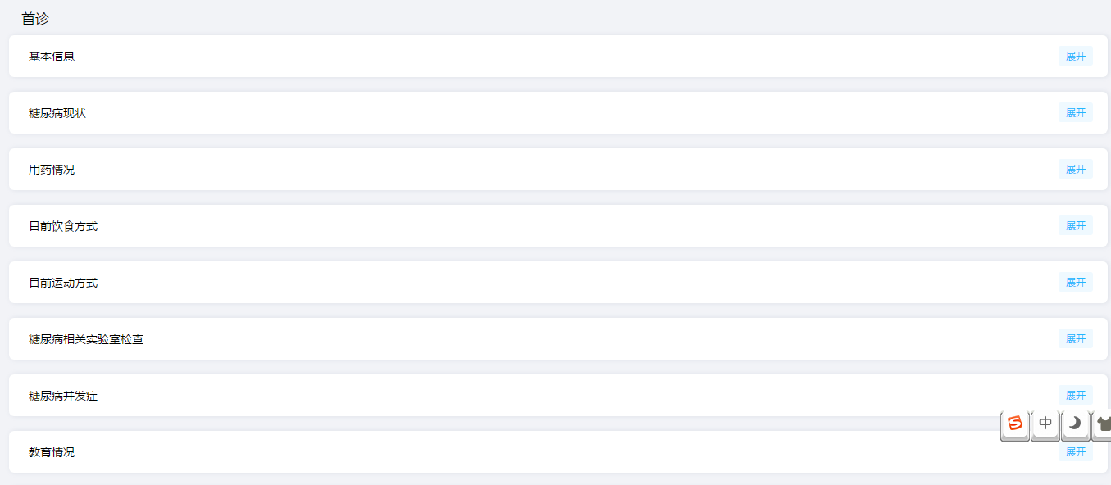
- 高血压首诊
高血压首诊包含了基础信息、高血压现状、用药情况、高血压并发症/合并症、实验室相关检查、饮食/生活习惯、运动习惯、教育情况，填写相应信息后，在分层分级评估部分可自动的对患者进行分层分级并给出相应建议。
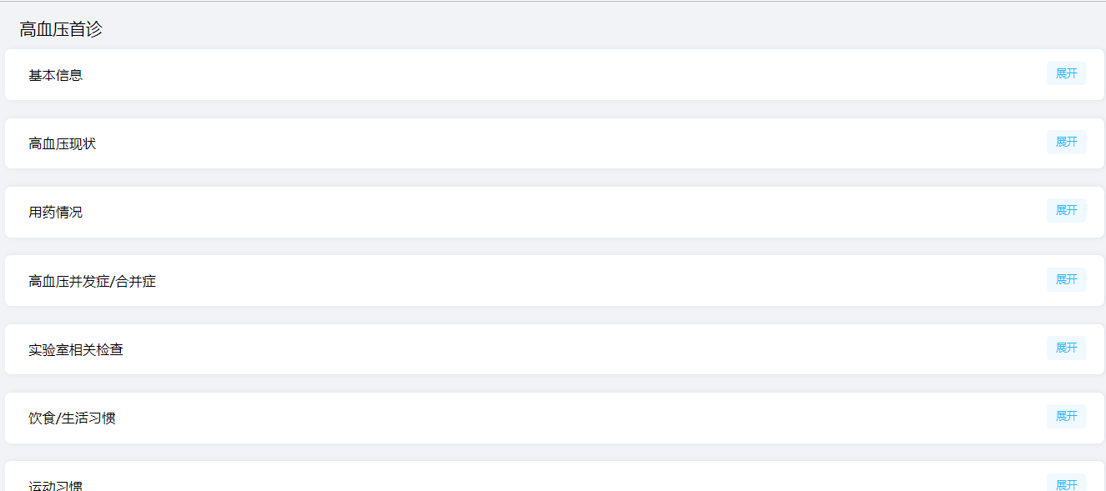
点击分层分级调整，选择调整后的分级分层并填写原因后可对患者的分层分级进行调整，高血压首诊提交后可在患者档案的层级评估看到对应记录，对于完成的高血压首诊可点击打印操作打印对应首诊报告。
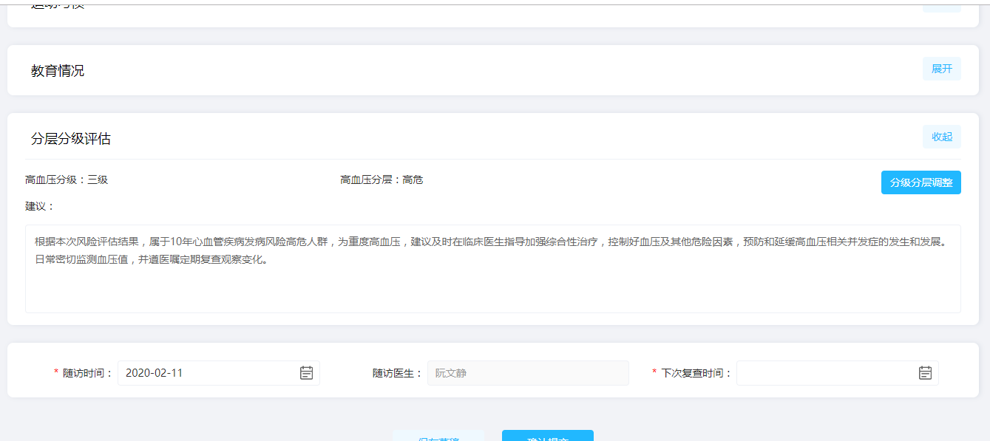
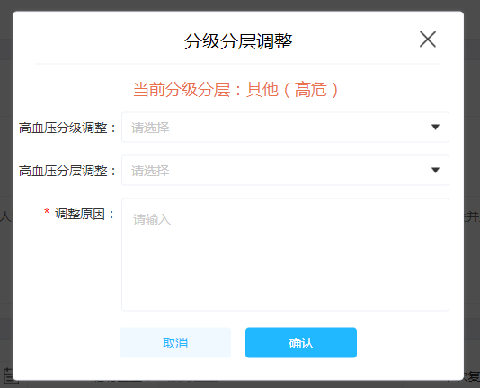
- 日常随访
日常随访包含基本信息、急性并发症、慢性并发症、低血糖、吸烟/喝酒、自我血糖监测、实验室数据、当前情况、教育情况这几个部分。在相应部分进行填写之后可点击保存草稿对当前信息进行保存，也可点击确认提交完成当前随访，完成的随访会自动下发到患者端。
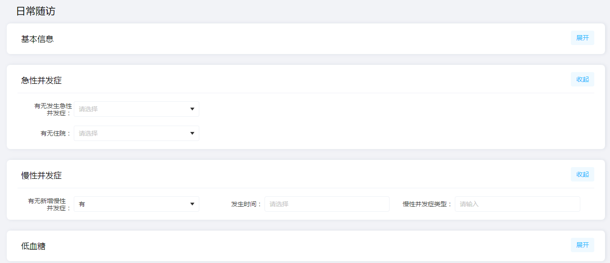
- 自我行为评估
自我行为评估包含了饮食、运动、用药、血糖监测、足部检查这几个部分的问题，在选择之后点击生成评估可以查看到评估结果，如果重新选择答案后点击重新评估，可重新进行评估，点击确认提交则完成该自我行为评估的随访，并自动下发给患者端。
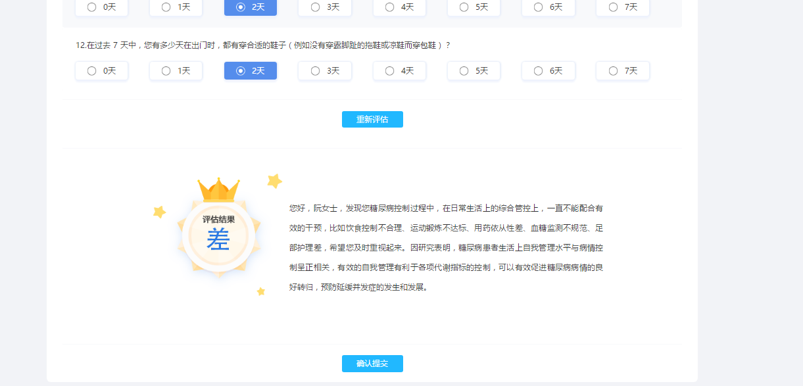
- 慢病（代谢病）足随访表
慢病（代谢病）足随访表是对慢病（代谢病）足数据的一些记录，填写之后可选择保存草稿和提交，未提交可进行编辑和删除，提交后则只可进行查看操作
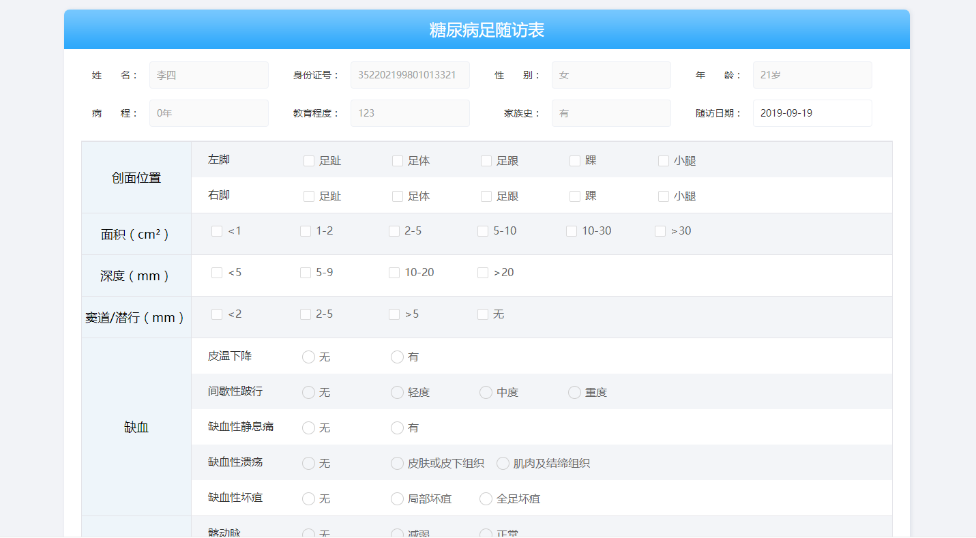
- 慢病（代谢病）随访表
慢病（代谢病）随访表是对患者慢病（代谢病）基础信息的一些记录，填写之后可选择保存草稿和提交，未提交可进行编辑和删除，提交后则只可进行查看操作
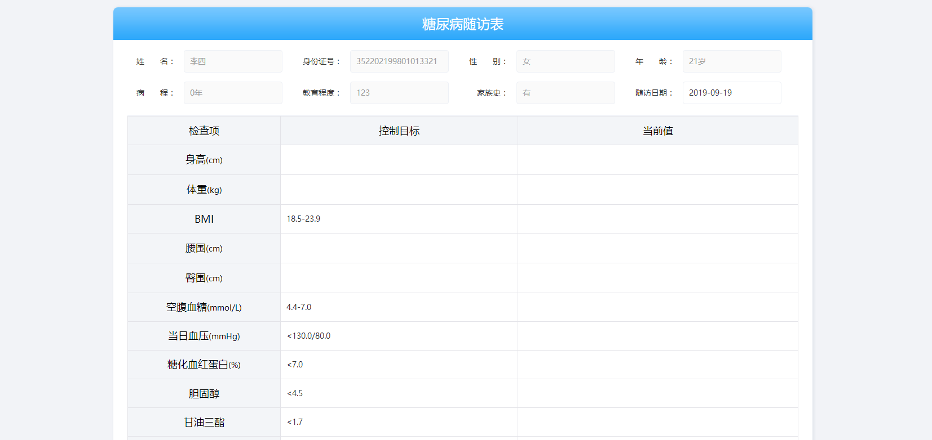
- 2型慢病（代谢病）随访表
2型慢病（代谢病）随访表是基位随访，包含基本信息、症状、体征、生活方式指导、辅助检查、用药情况、转诊、随访日期，填写之后点击智能生成总结可生成相应总结内容，可保存草稿和提交，待填写状态可进行编辑和删除，提交后则只可进行查看操作
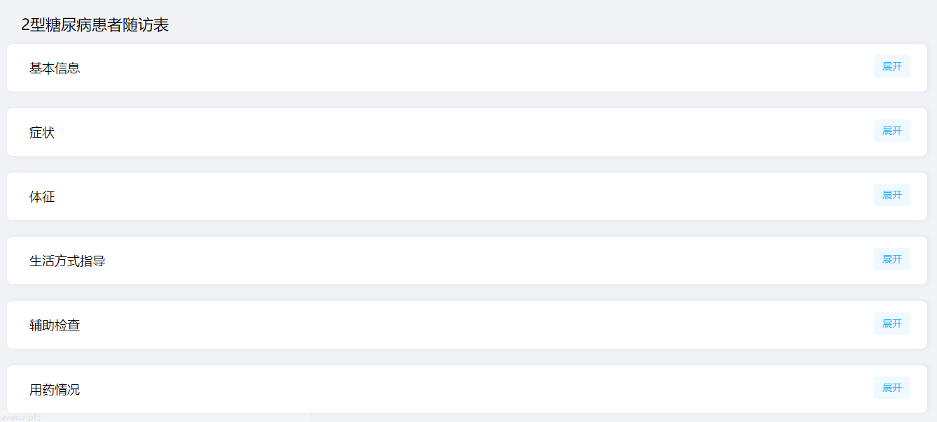
- 健康评估
健康评估分为了基础信息和问题的形式，填写完成后，点击生成评估可生成相应的评估总结，可对点击保存草稿对健康评估的内容进行保存，可点击提交完成健康评估，患者也可直接在小程序——控糖有方，自行进行健康评估的测定，提交后在随访管理可看到对应健康评估记录，对于已完成的健康评估可点击打印操作对健康评估报告进行打印。
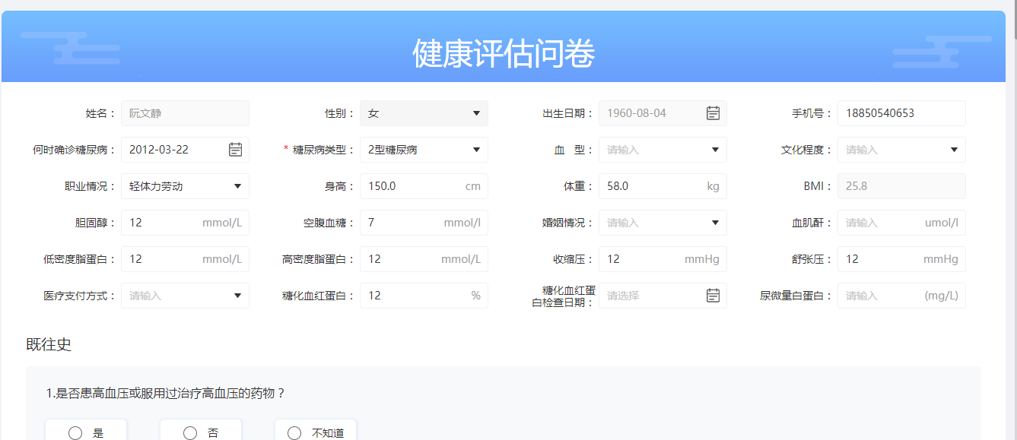
- 高血压随访
高血压随访分为了基础信息、症状、体征、生活方式指导、辅助检查、用药情况、转诊、随访日期，填写完成后，点击生成评估可生成相应的评估总结，可对点击保存草稿对高血压随访的内容进行保存，可点击提交完成高血压随访，对于已完成的高血压随访可点击打印操作对高血压随访表进行打印。
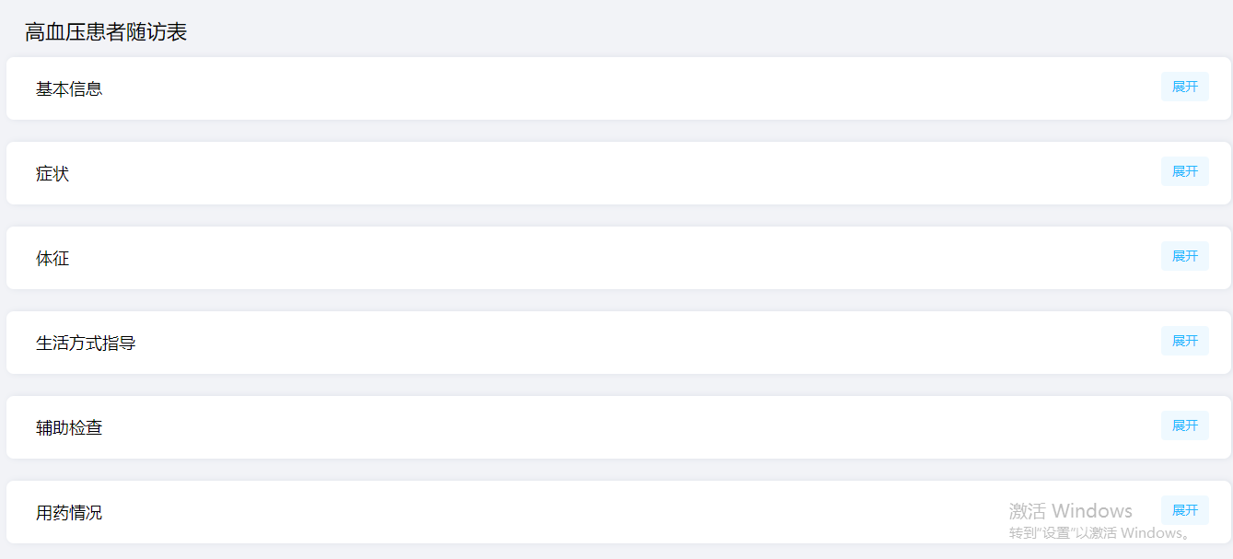

5.10.2、自定义随访
对于预设的随访如未能满足需求，可点击进入自定义随访页面对随访的内容进行自定义，在随访自定义中可自定义的内容分为了：基础信息、慢病（代谢病）现状、用药情况、饮食方式、运动方式、实验室相关检查、慢病（代谢病）并发症、足部相关检查、其他、问卷、自定义内容这几个部分，可根据需要对需要的随访内容进行勾选，每个模块都有一个按钮，点击可出现弹窗，对该模块内的字段进行提示说明
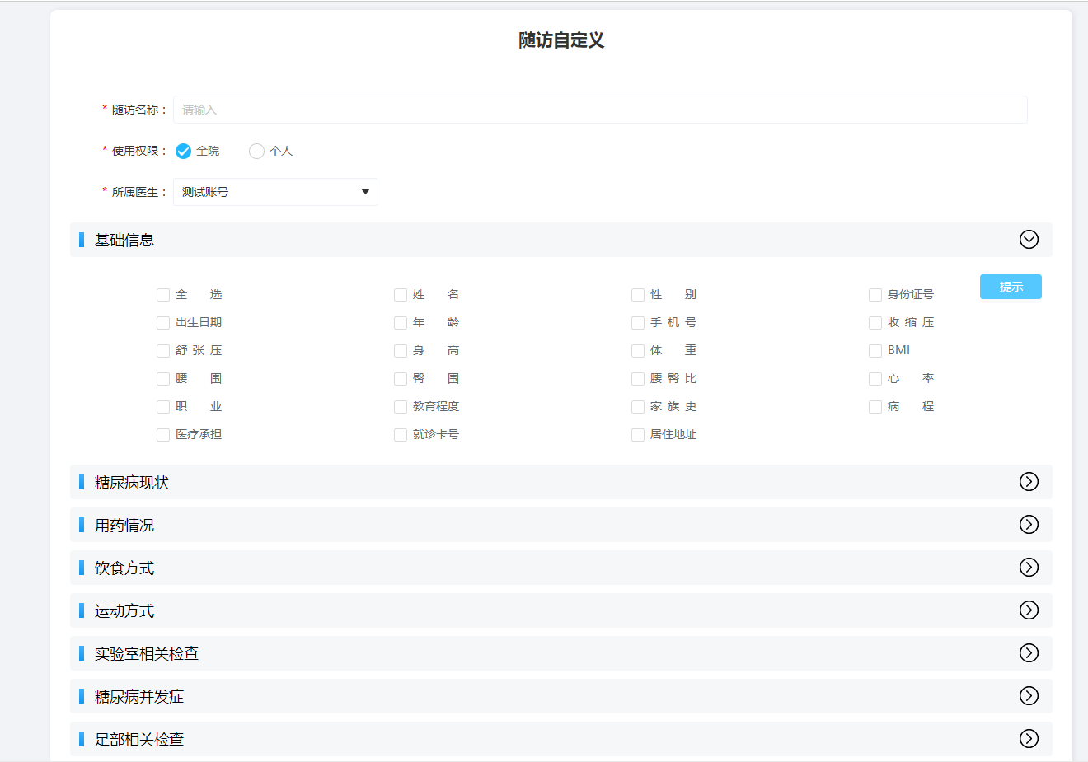
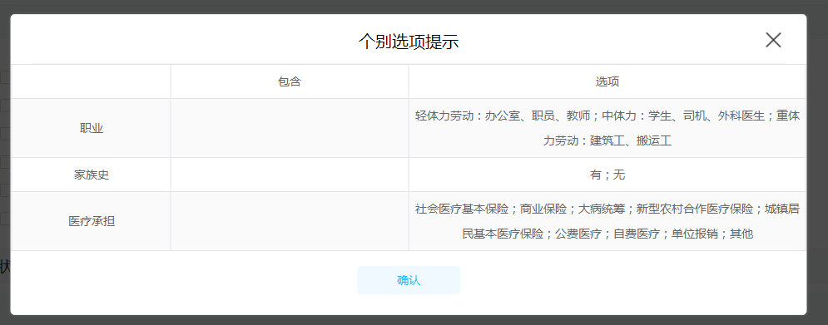
对于问卷模块，点击问卷名称可对问卷的具体内容进行查看
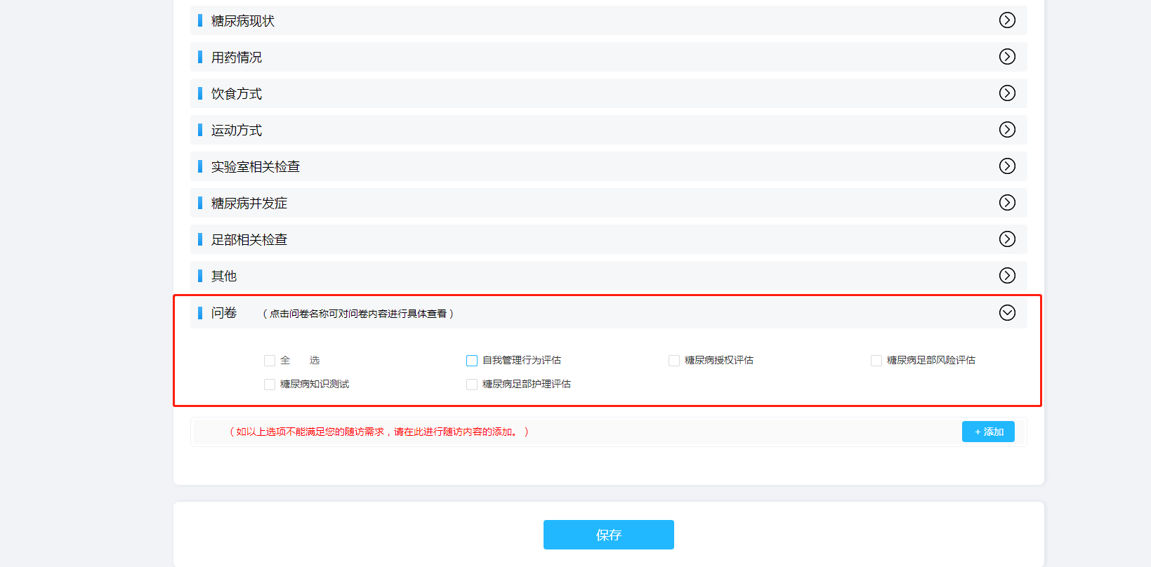
如所有选项都不能满足需求，可点击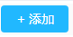输入随访问题并选择答案类型对随访的内容自行进行编辑，其中，答案类型分为：输入框、下拉框、复选按钮、单选按钮，当涉及选项时，答案选项框内的每一行默认为一个选项，点击确定可看到对应的添加记录，点击编辑可对自行添加的随访内容进行修改，点击删除可删除该条记录，确定随访名称和使用权限及所属医生后点击保存，在创建随访弹窗中的随访类型选择自定义随访后即可在随访模板的下拉选项中看到自定义的随访，其中使用权限分为个人和全院，默认选中全部，即该医院的所有医生都可使用该医生自定义的随访模板。对应自定义的随访模板，可在通用设置——随访模板中进行一系列管理操作
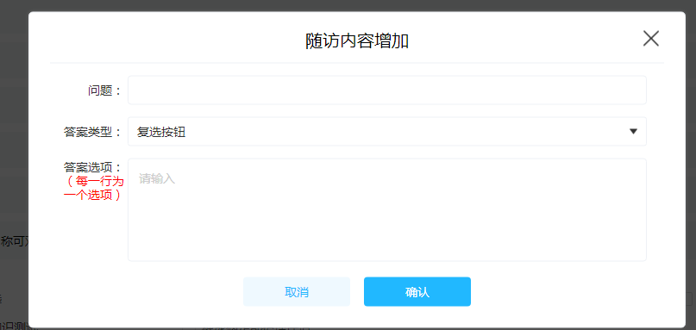
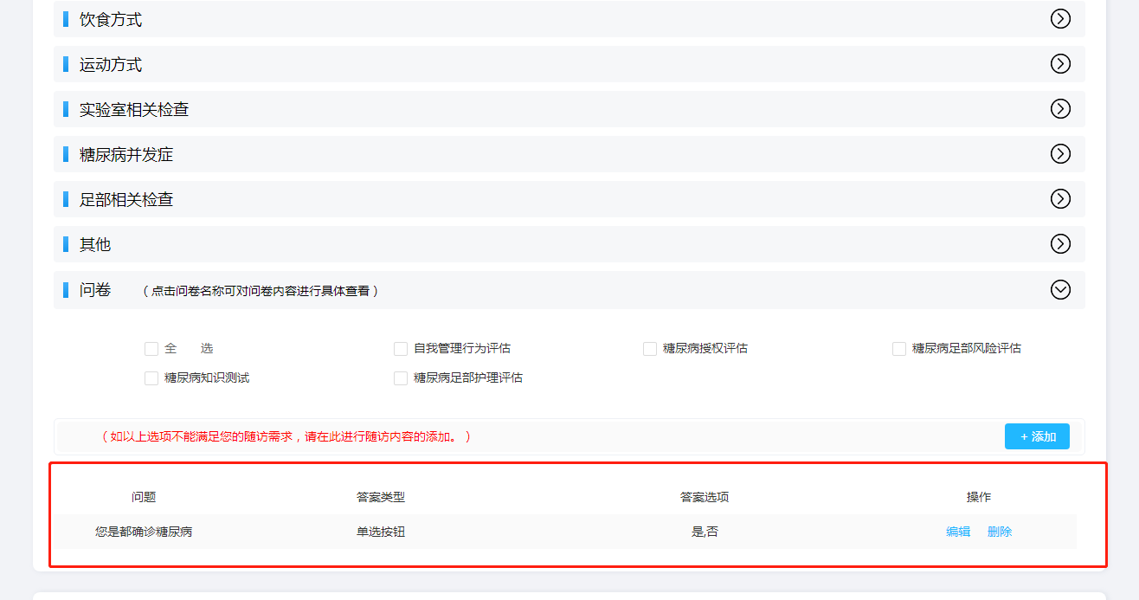

5.11、医患交流
医患交流模块提供医生和患者的在线沟通交流，以便和患者、家属形成长期跟踪管理和交流互动的关系。
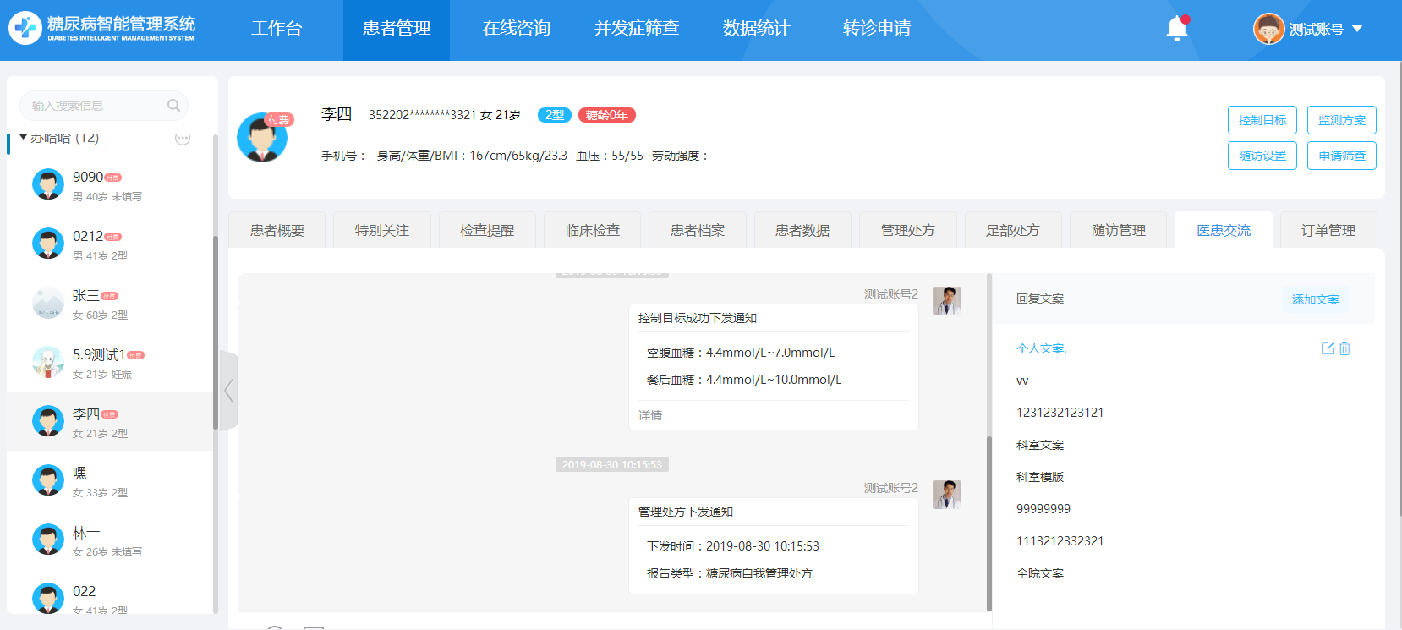
该模块分为了左右两个部分，左侧为聊天窗口，当患者血糖等数值异常时或患者主动发起与医生的沟通询问时，医生会在次看到对应消息，并可在此回复，患者在小程序——控糖有方中会收到对应的医生回复消息。右侧系统预设的快捷回复模板，点击对应文案会出现在聊天窗的输入框中，可进行快捷的回复，如预设的回复文案不满足需求，可根据需要点击输入文案的内容并选择使用权限后对回复文案进行自定义，其中使用权限默认为医生个人，点击保存后可在右侧的回复文案模板中看到新添加的回复文案，鼠标移动致对应文案会触发显示编辑和删除标识点击可对对应回复文案进行编辑和删除
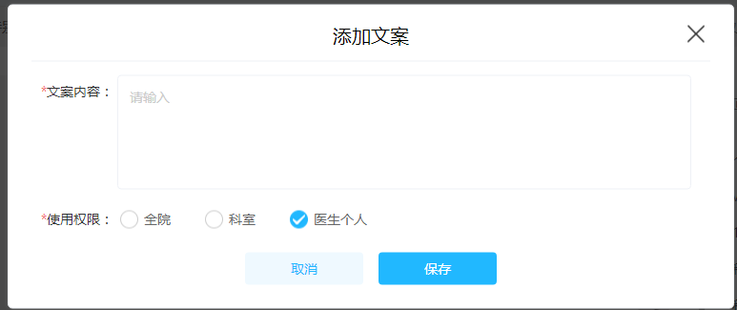

5.12、订单管理
订单管理可以对患者开通过的套餐进行查看，可通过套餐名称对套餐进行搜索，点击创建订单，选择套餐和教育者后可以对订单进行创建，对于创建后的订单点击查看可以查看到当前订单信息。
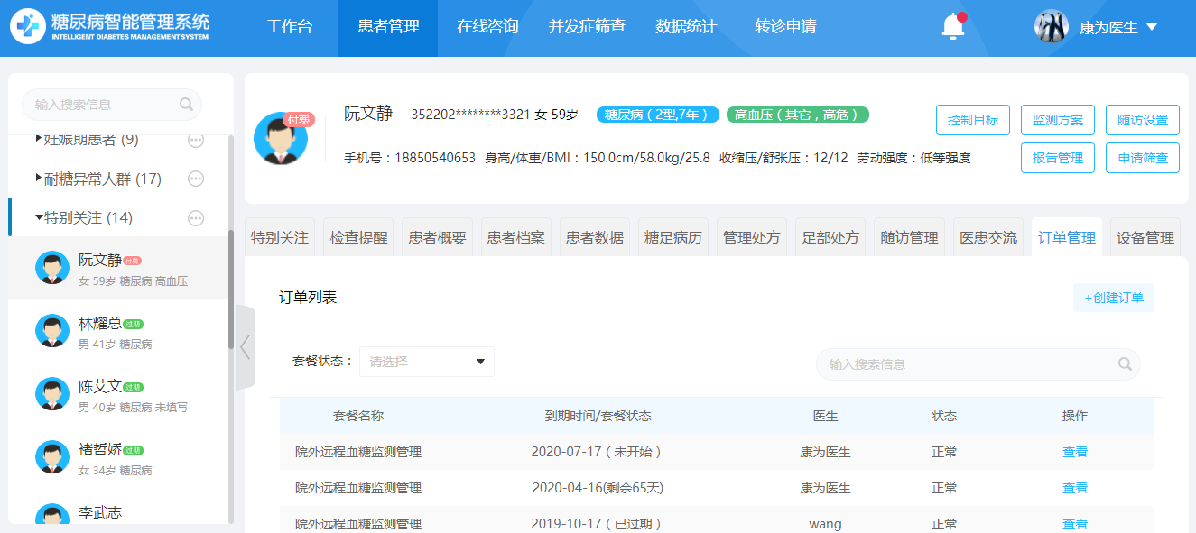
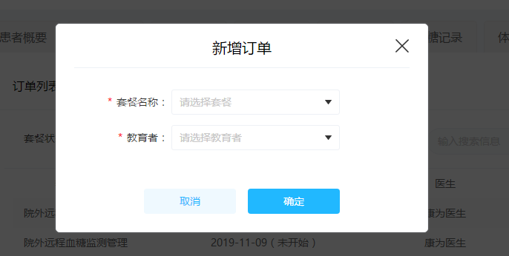
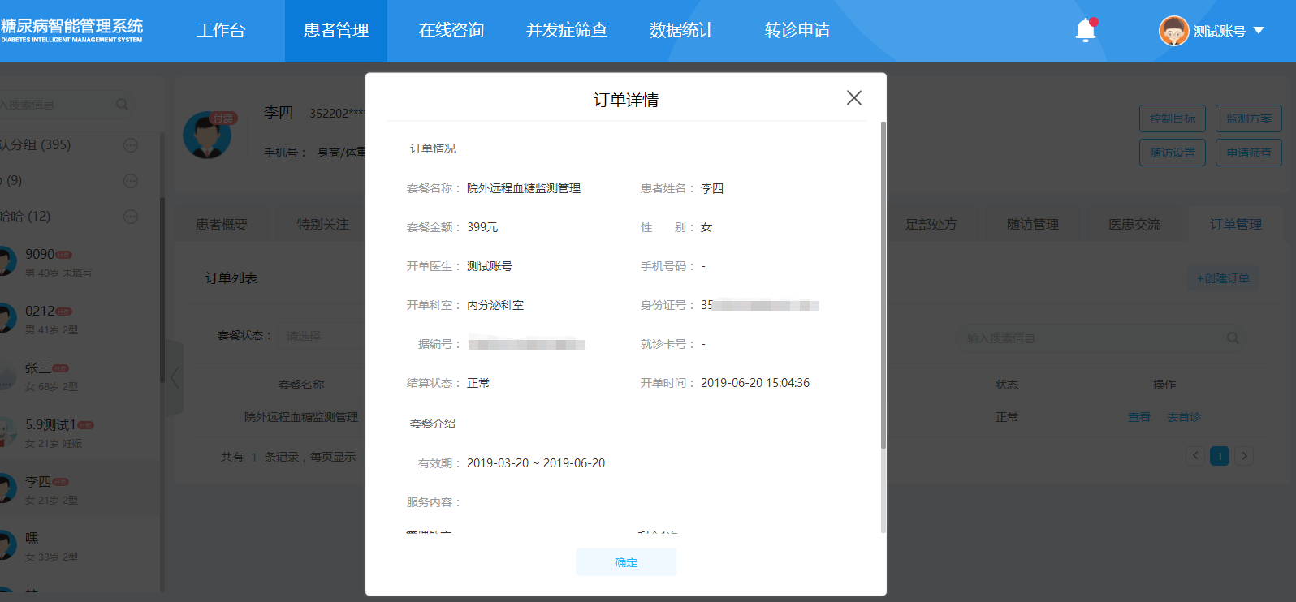

5.13、设备管理
设备管理可对血糖仪进行绑定，点击去绑定输入设备对应sn号可对设备进行绑定，绑定的设备记录的血糖值可在血糖记录进行查看。
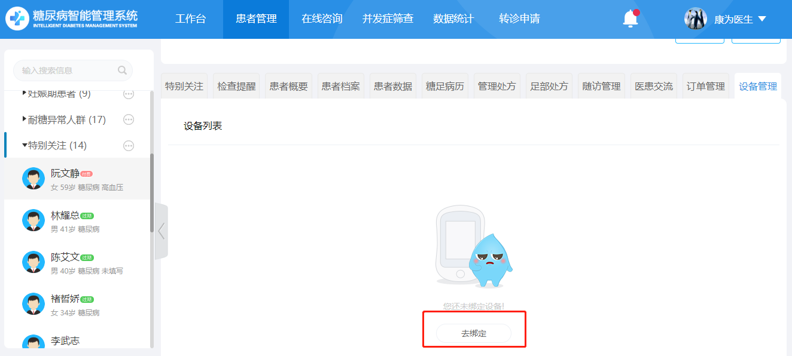
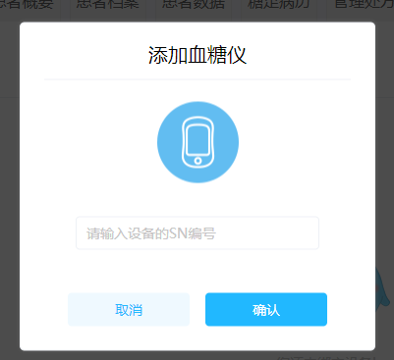

六、在线咨询
在线咨询模块的左侧为患者列表，可通过患者姓名对患者进行搜索；选中相应患者后，右侧为医生与该患者的对话框，可在此于患者进行交流，其上侧为患者的主要信息；右侧为一些通用的回复文案，可直接点击使用，该模块与患者管理的——医患交流类似。
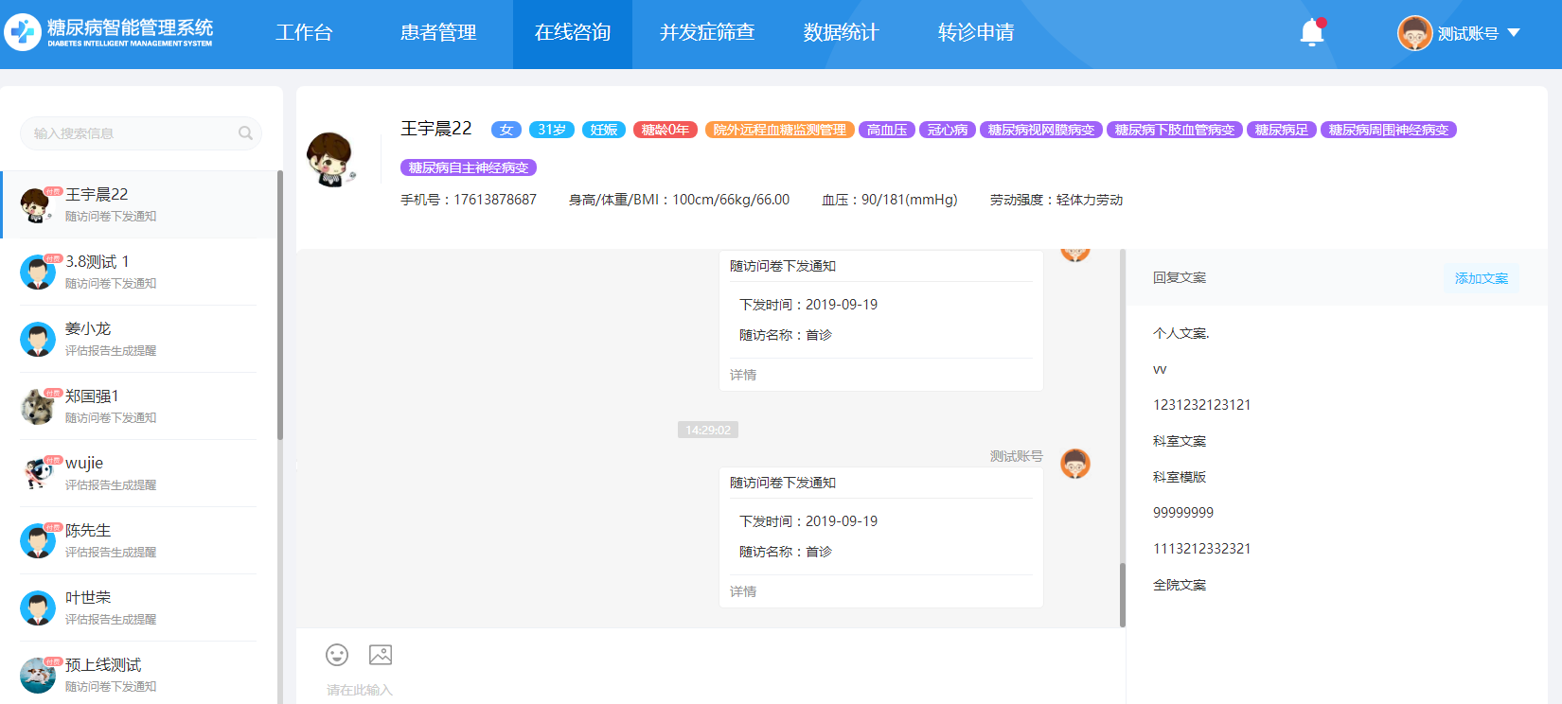

七、并发症筛查
点击并发症筛查进入的是并发症筛查模块的默认页面，可对申请筛查的并发症的信息进行查看，此列表中只显示未完成筛查的筛查单。
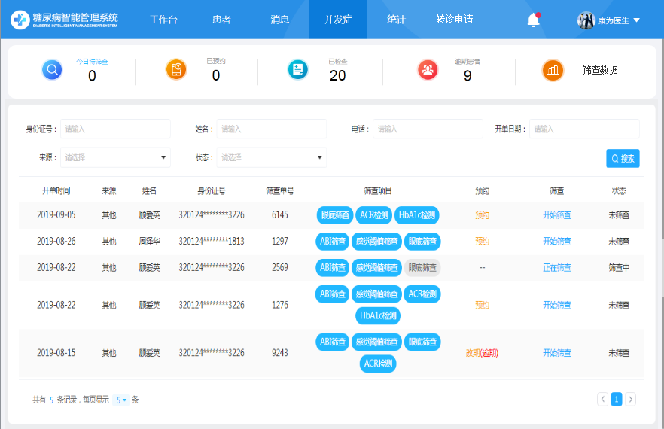
并发症筛查模块中又分了今日待筛查、已预约、已筛查、预期患者这几个部分，都可通过身份证号、姓名、电话及选择开单日期、来源、状态等信息来搜索需要查找的筛查单。

7.1、创建筛查单
在患者管理模块点击申请筛查按钮，可弹出创建申请单弹窗，勾选所需要筛查的项目，点击“保存”按钮即可发起并发症筛查申请，在并发症筛查模块出现一条记录
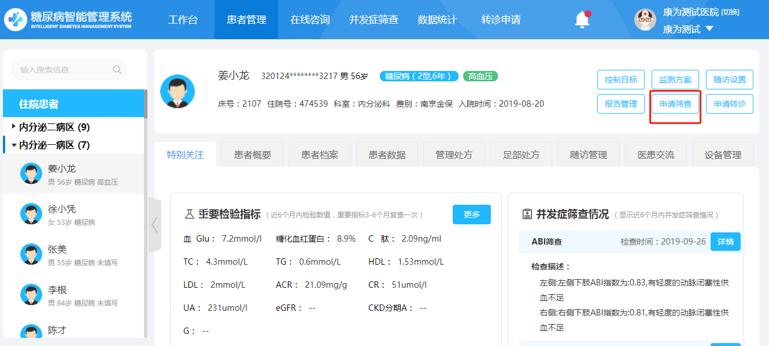
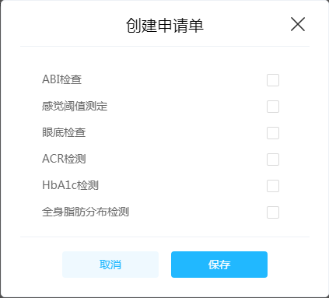

7.2并发症筛查
在并发症筛查页面，对于未筛查的筛查单点击“开始筛查”按钮，弹出开始筛查提示框，点击“确定”按钮，即可开始对该筛查单进行筛查，此时系统自动将患者的筛查请求发送到相应的筛查设备中，同时“开始筛查”按钮变为“正在筛查”按钮。
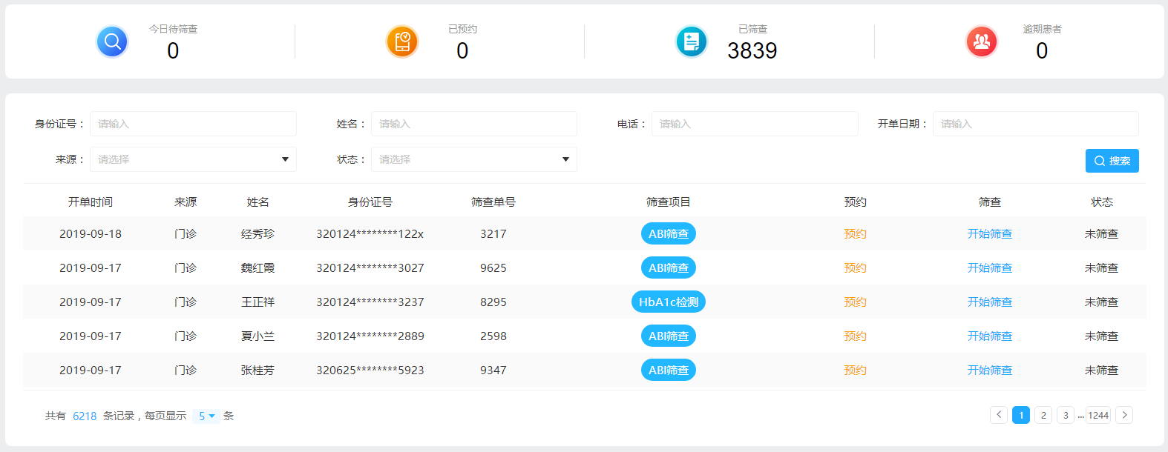
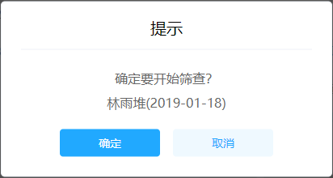
对于筛查中的筛查单，点击“正在筛查”按钮，跳转至筛查记录界面，可以查看患者的基本信息情况、今日预约的患者以及筛查记录情况，若筛查项目未完成，则提示“请移步至XXX筛查设备前进行筛查，筛查完成并上传数据”的字样，若筛查项目已完成筛查，则显示筛查结果，对于筛查完成的项目点击详情可查看筛查报告，点击并发症筛查可跳回并发症筛查页面。
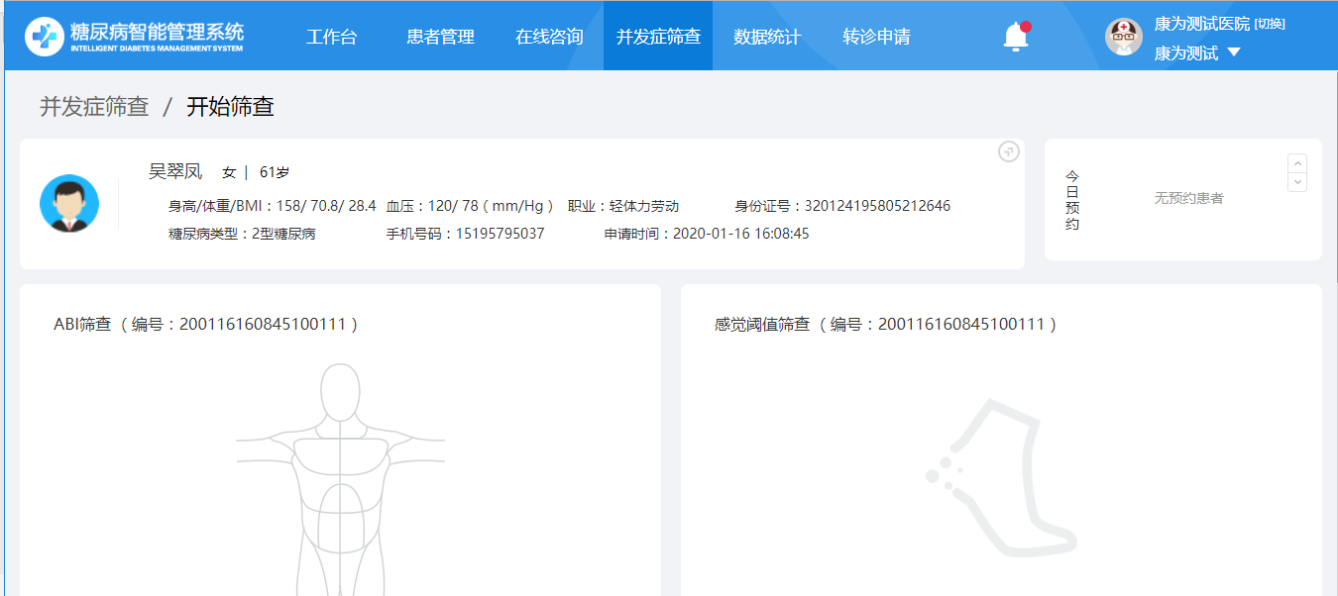

7.3、预约筛查
在并发症筛查页面，对于未开始筛查的筛查单，点击“预约”按钮，会弹出预约并发症筛查窗口，选择预约日期和预约时段，点击“确认”按钮，即可完成筛查的预约，此时预约过的筛查单的预约栏中会显示预约时间。
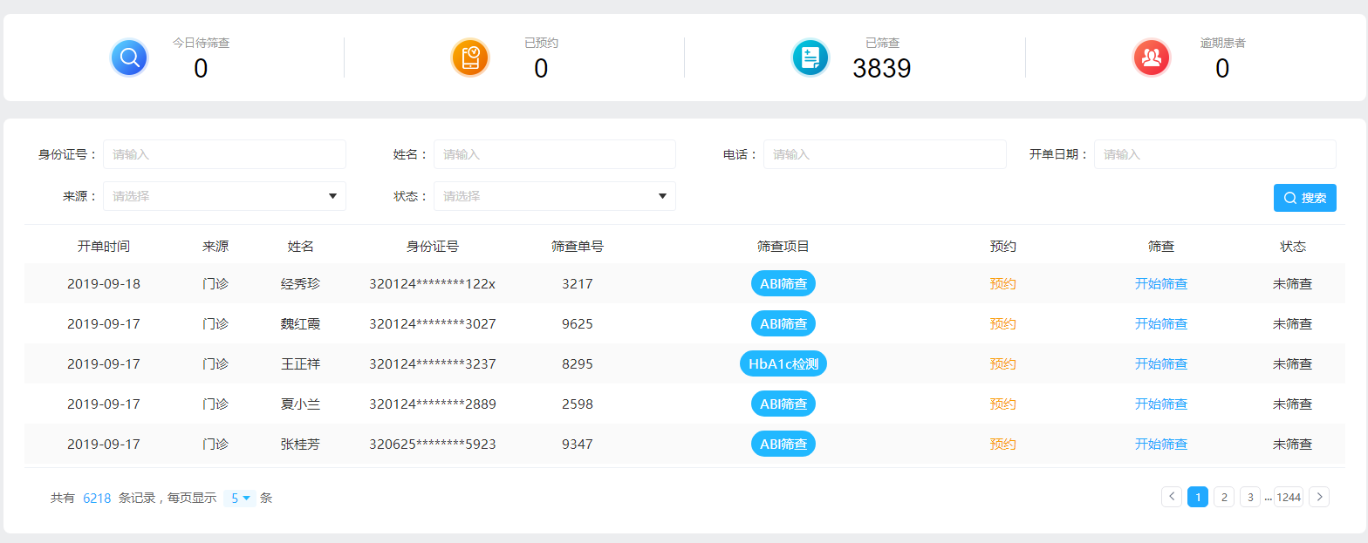
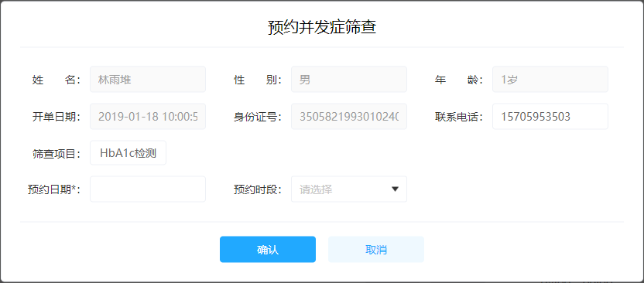

7.4、今日待筛查
并发症筛查主界面上，点击上方菜单栏的“今日待筛查”按钮，进入今日待筛查界面，在今日待筛查功能界面中，可以搜索今日待筛查单，对今日待筛查单进行筛查及筛查记录的查看；点击并发症筛查可回到并发症筛查主页面
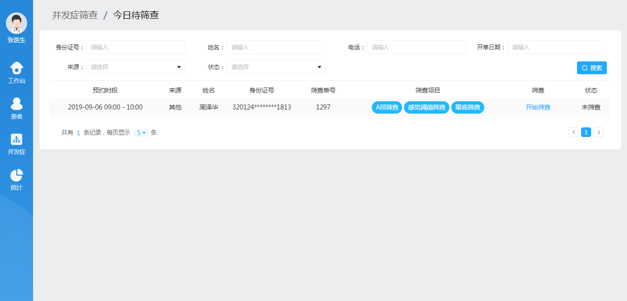

7.5、已预约
在并发症筛查主界面上，点击上方菜单栏的“已预约”按钮，进入已预约患者界面，包含今日预约、近一周预约和更多预约患者，通过点击“今日预约”、“近一周预约”和“更多预约患者”按钮可进行界面切换。在今日预约的患者、近一周预约患者、更多预约患者都可进行筛查单的搜索、开始筛查、改期和查看筛查记录等功能的操作
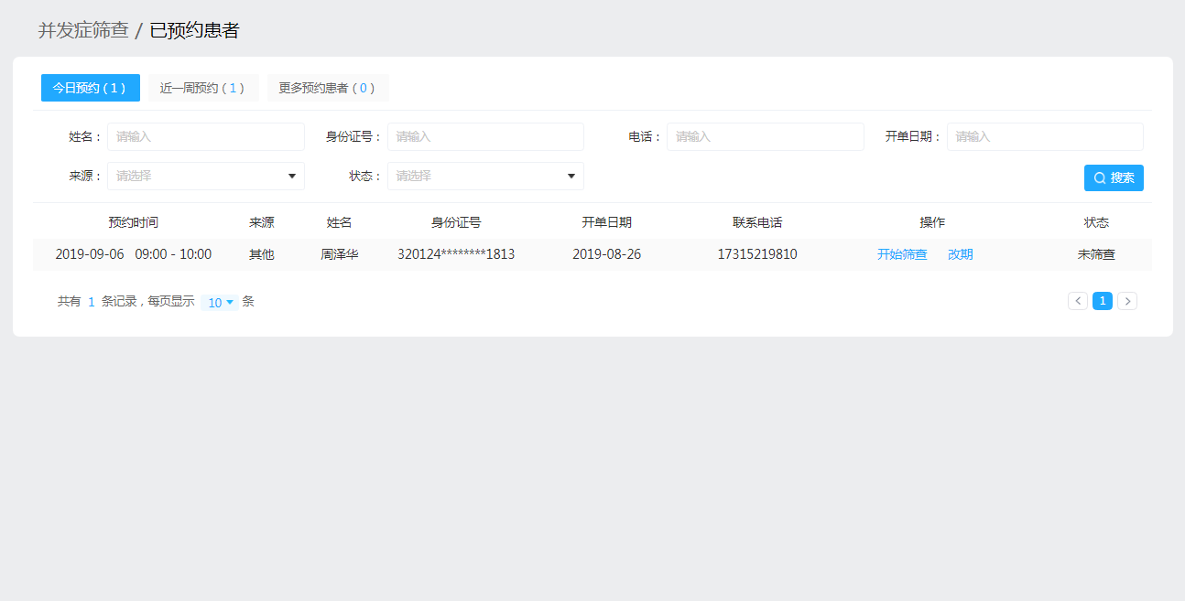

其中搜索、开始筛查、查看筛查记录的具体操作同以上的对应描述，点击改期，则可弹出预约并发症筛查窗口，选择预约日期和预约时段，点击“确认”按钮，完成改期。
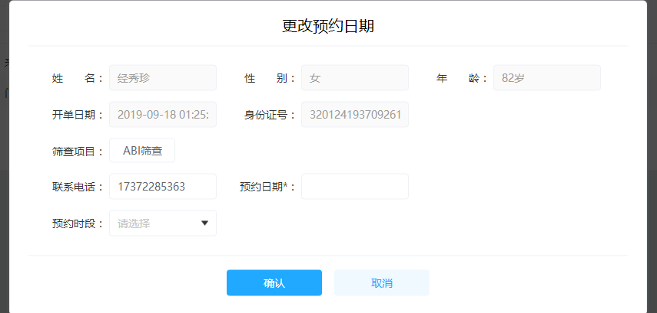

7.6、已筛查
在并发症筛查主界面上，点击顶部菜单栏的“已筛查”按钮，进入已筛查界面，当筛查单中所有筛查项目都完成筛查后，筛查单会出现在已筛查界面中，根据筛查单完成时间进行倒序排列展示。
在已筛查界面中，可以查看今日已筛查、近一周已筛查和更多已筛查，通过点击“今已筛查”、“近一周已筛查”和“更多已筛查”按钮进行界面切换，在三个界面中还可以进行搜索已筛查单、查看已筛查单记录等功能操作，具体操作同以上的对应描述
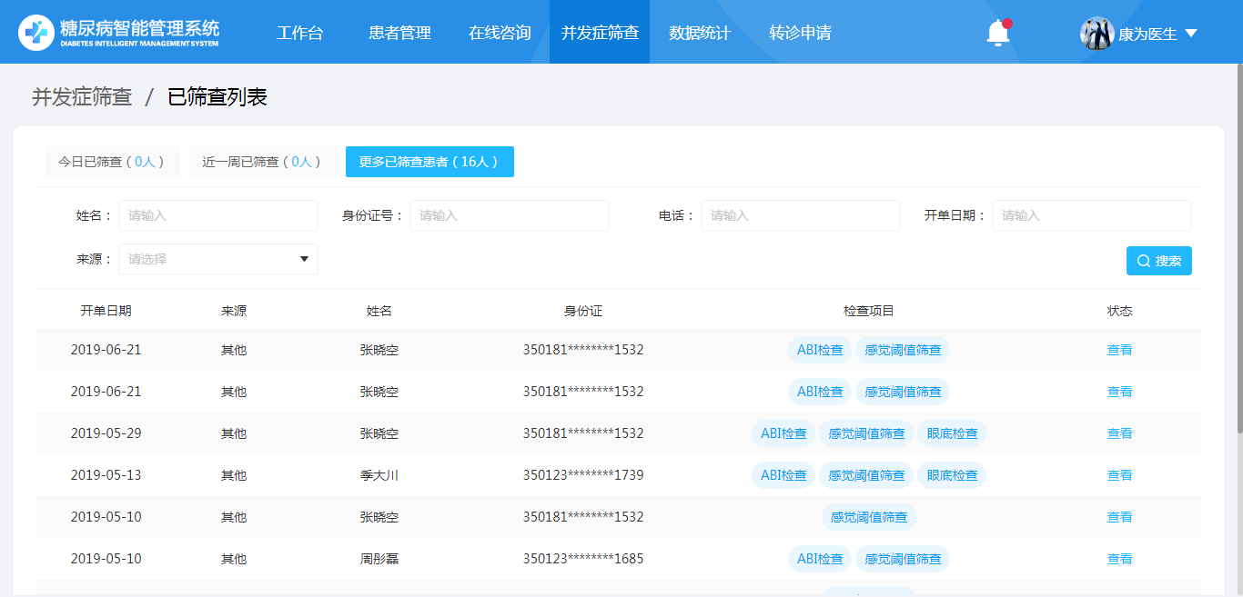

7.7、预期患者
在并发症筛查主界面上，点击顶部菜单栏的“逾期患者”按钮，进入逾期患者界面，当已预约筛查单逾期时，逾期筛查单会出现在逾期患者界面中，根据预约时间进行倒序排列展示。
在逾期患者界面中，可以进行查看、搜索逾期筛查单、逾期筛查单改期等功能操作，具体操作同以上的对应描述
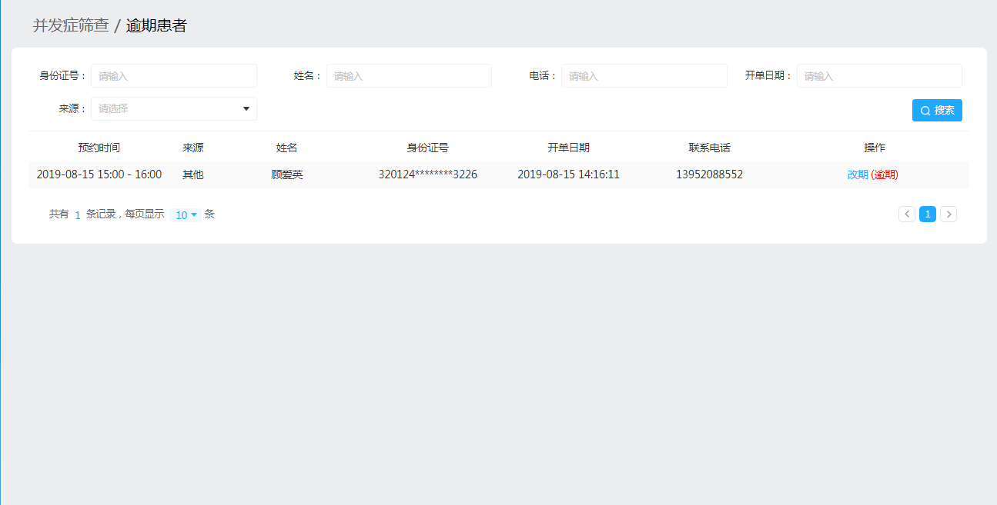

数据统计
数据统计模块对系统中的数据进行统计，分为了住院、门诊、居家三个部分
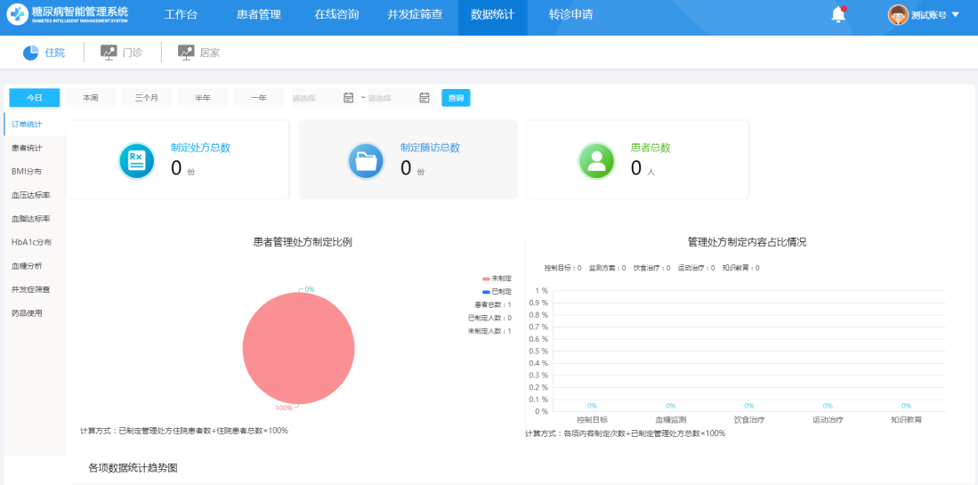

8.1、住院/门诊
住院和门诊的统计类似，都是对住院和门诊患者的数据进行统计，分为了订单统计、患者统计、BMI分布、血压达标率、血脂达标率、HbA1c分布、血糖分析、并发症筛查、药品使用这几个部分

8.1.1、订单统计
订单统计主要对患者总数、处方和随访的制定数、处方内容暂比等进行统计
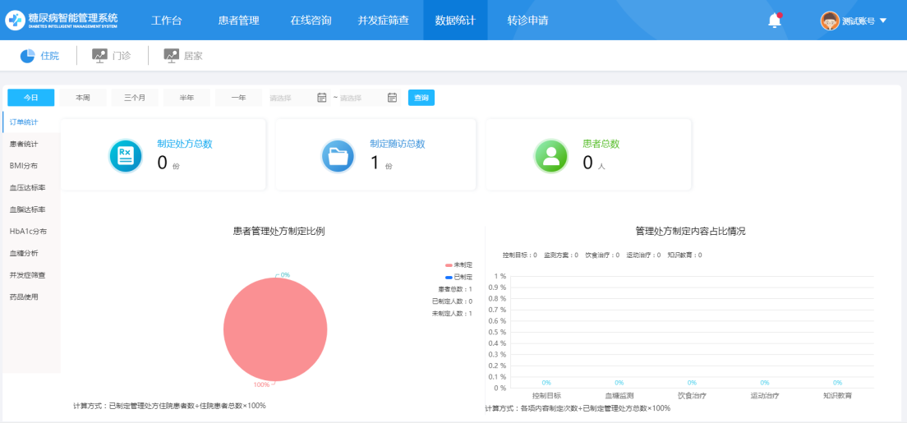

8.1.2、患者统计
患者数据是对患者进行统计，包含患者数、人次、性别占比和年龄分布，其中人次指患者来的次数
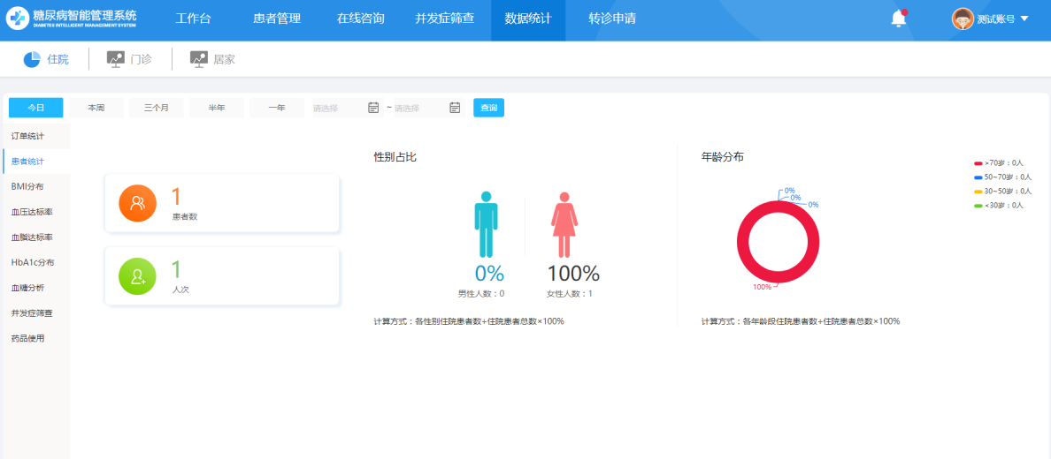

8.1.3、BMI分布
BMI分布可查看患者BMI的分布情况
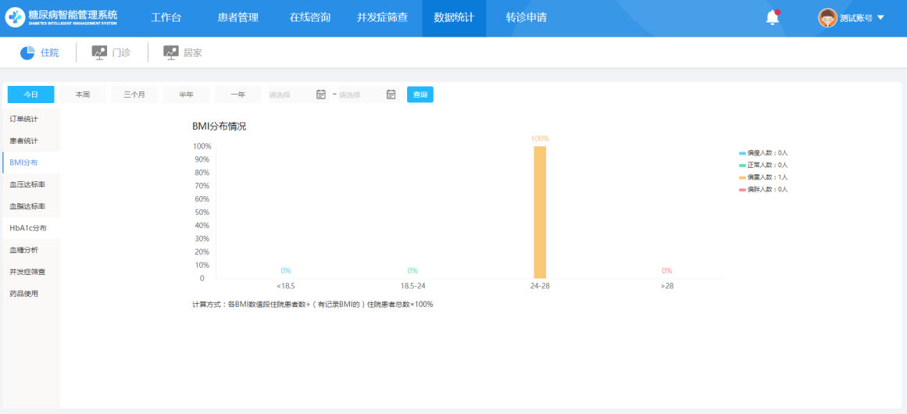

8.1.4、血压达标率
血压达标率可查看患者血压的达标情况
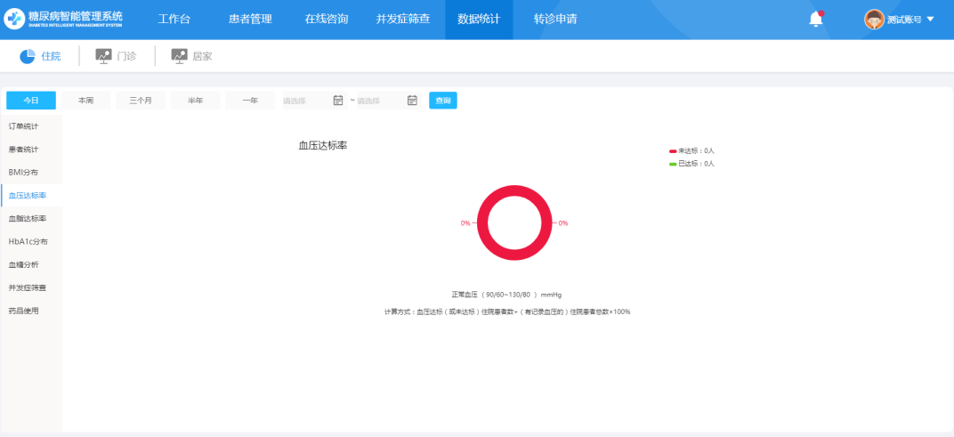

8.1.5、血脂达标率
血脂达标率可查看患者血脂的达标情况
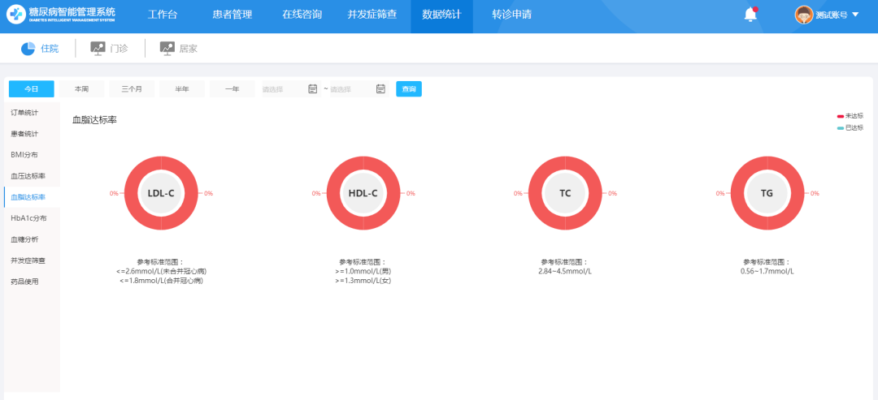

8.1.6、HbA1c分布
HbA1c分布可查看患者HbA1c的分布情况
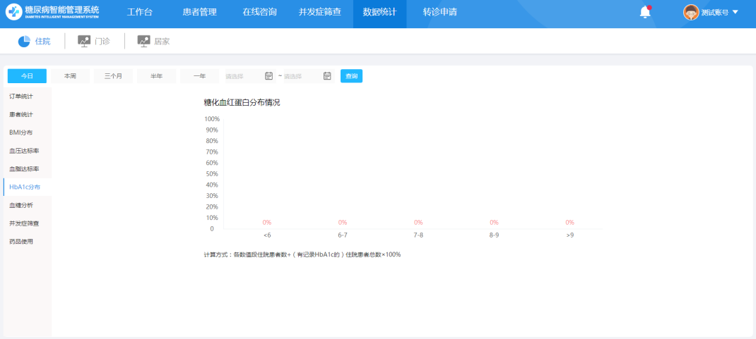

8.1.7、血糖分析
血糖分析可对血糖的监测情况进行统计
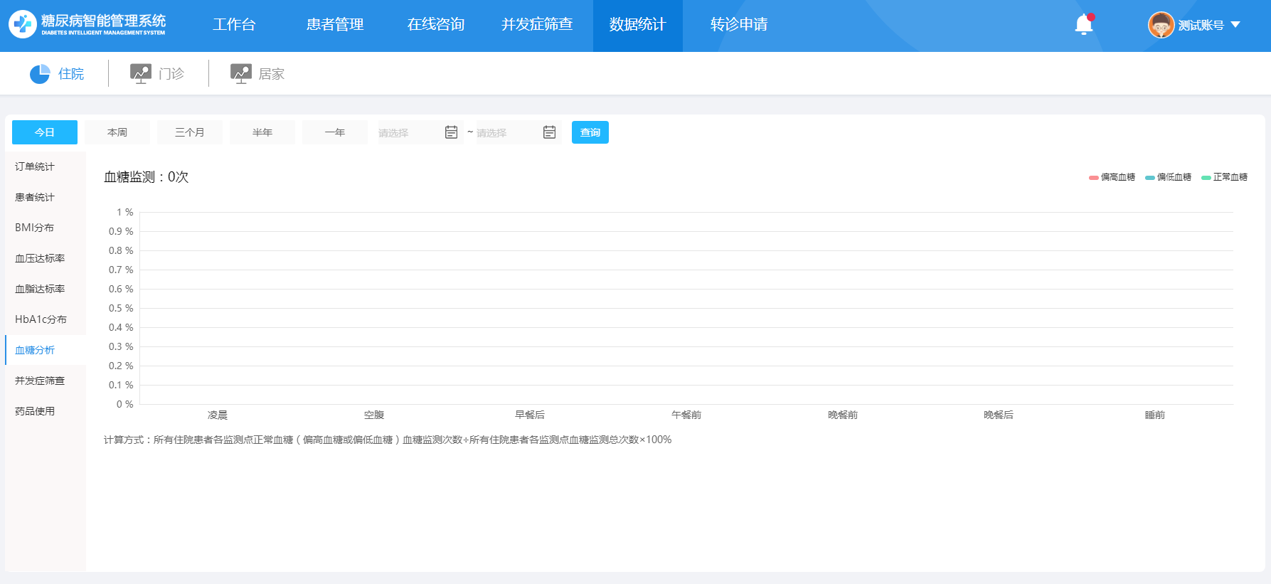

8.1.8、并发症筛查
并发症筛查可对患者的并发症筛查情况进行统计
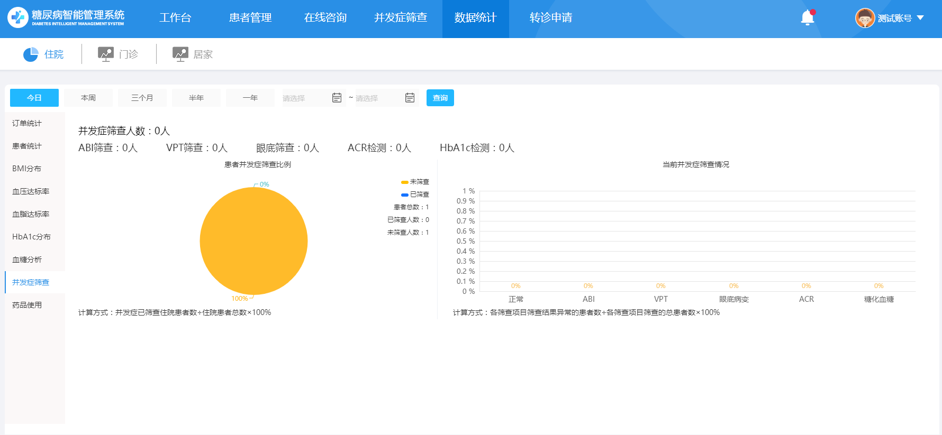

8.1.9、药品使用
药品使用是对药品的使用情况进行统计
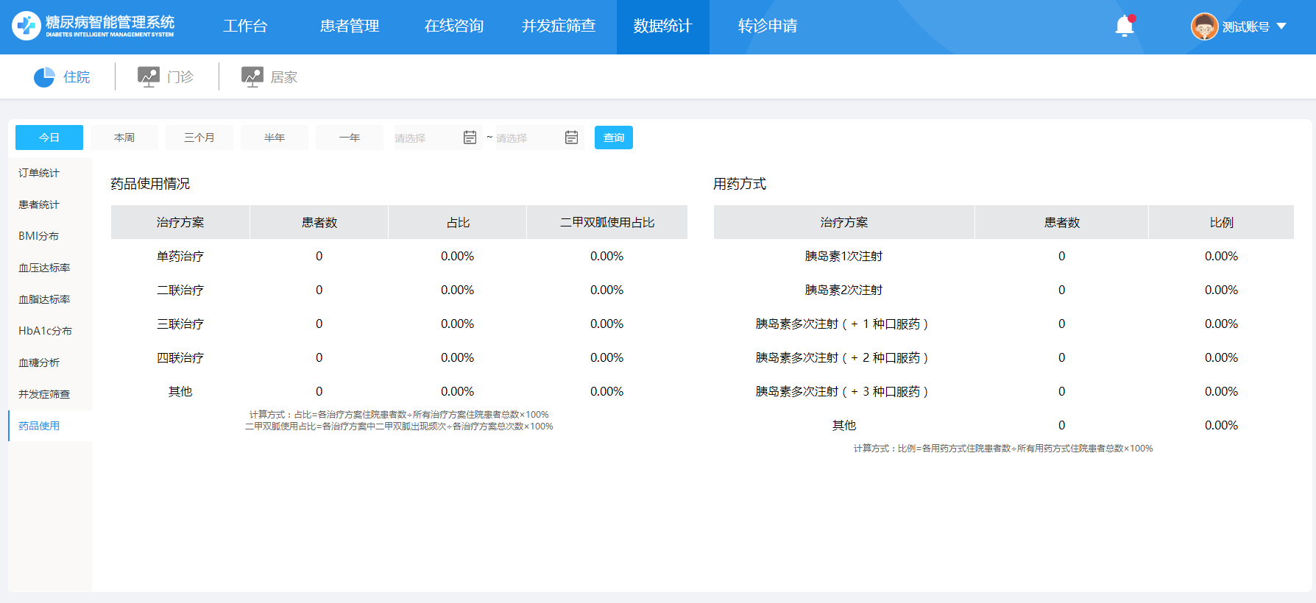

8.2、居家
居家主要对居家患者的数据进行统计，在上半部分可查看了解所有任务、随访、订单及患者的统计数值，和各项数据的统计图
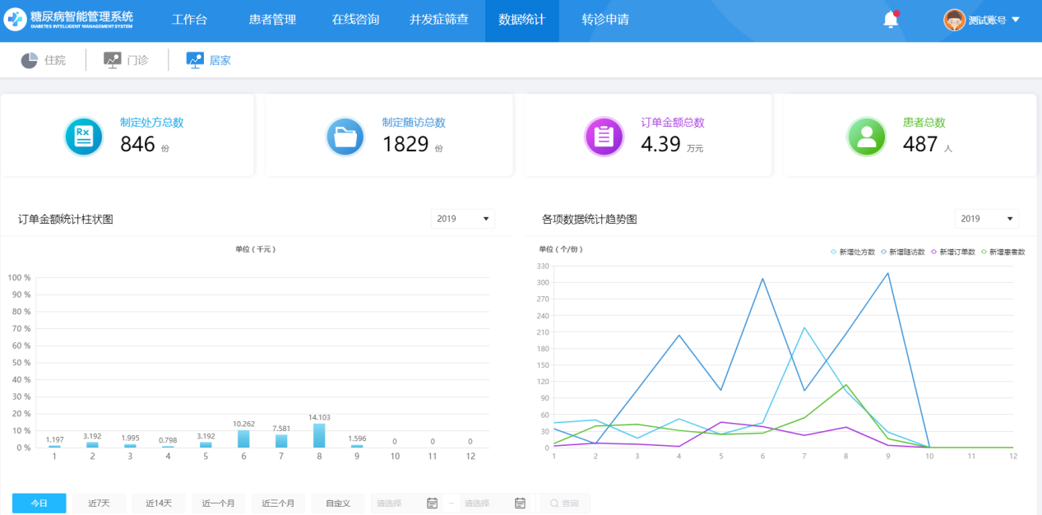
在下半部分，可查看患者日、周、月、季度的血糖情况统计数据，和波动变化图。医生了解所有患者的血糖情况走势及比例分析时
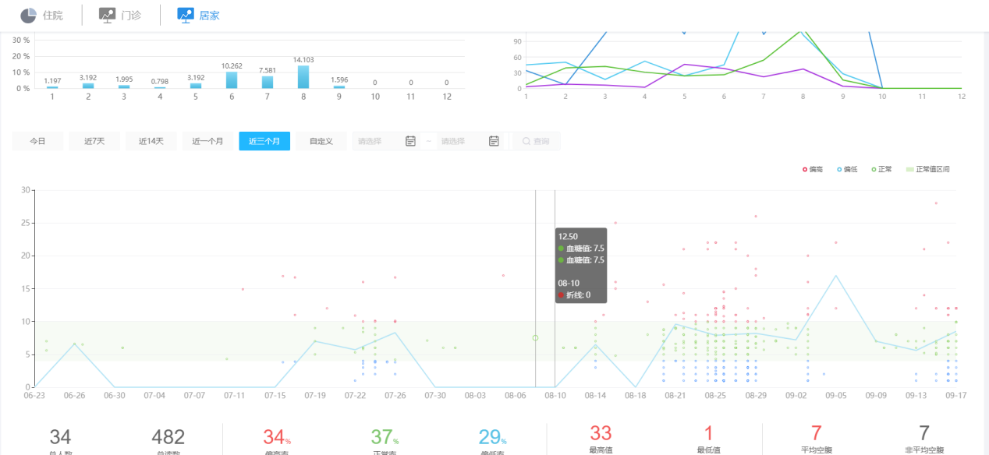

九、转诊申请
点击顶部菜单栏“转诊申请”按钮，跳转至转诊申请界面。在转诊申请界面中，包含转入、转出功能。
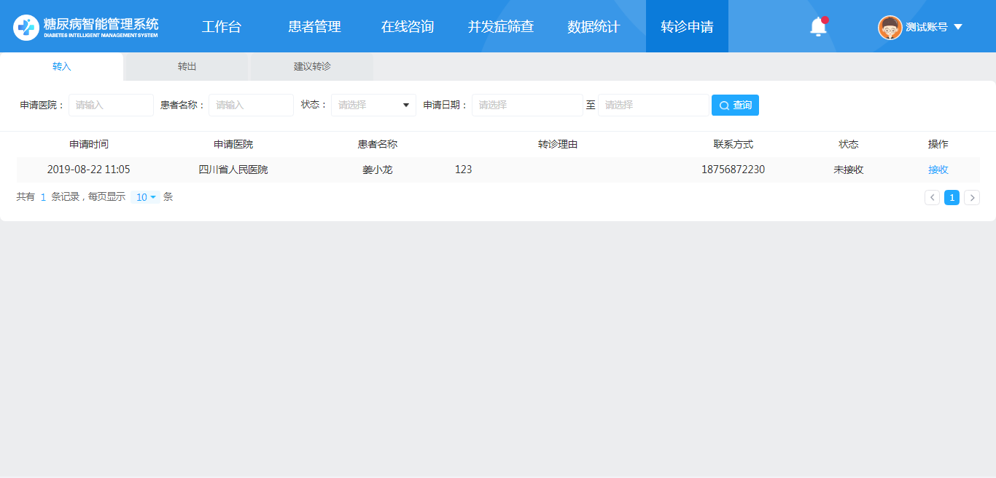
仅住院患者可进行转诊，对患者管理的住院患者，点击申请转诊按钮填入相应转诊信息后可对转诊进行申请。
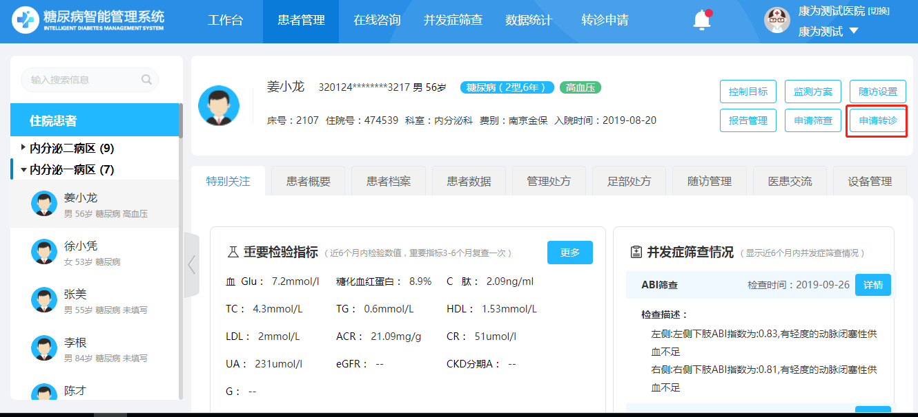
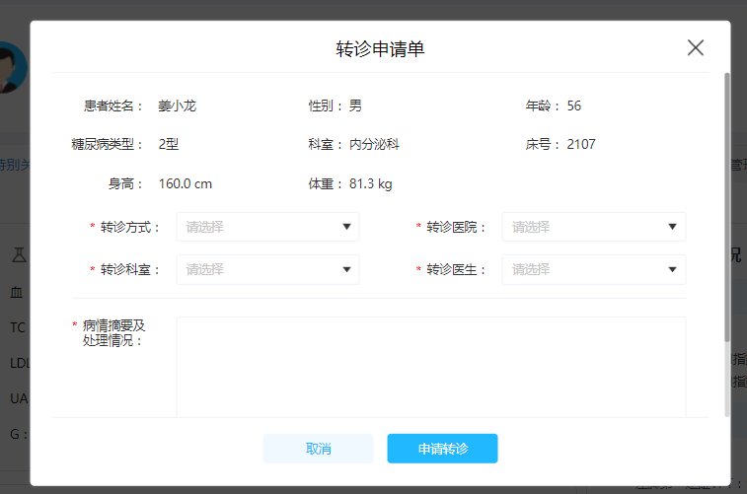

9.1、转入
在转入功能界面中中，可以通过搜索申请医院，患者名称搜索转入患者信息，还可通过接受状态筛选转入患者信息，接收及查看转入患者信息。

（1）接收转入患者
点击“接收”按钮弹出转诊申请处理弹窗，点击“确定”即可接收患者，接收的患者出现在对应医院的住院列表中，点击“取消”关闭弹窗。
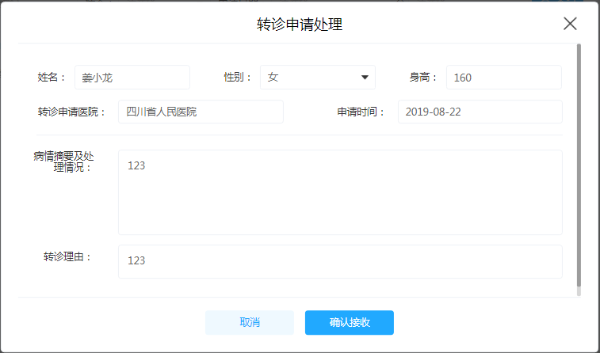

（2）查看转入患者信息
点击已接收转入患者信息操作栏中的“查看”按钮，弹出转诊申请处理窗口，可以查看转入患者的转诊相关信息，点击“关闭”按钮，关闭转诊申请处理窗口。
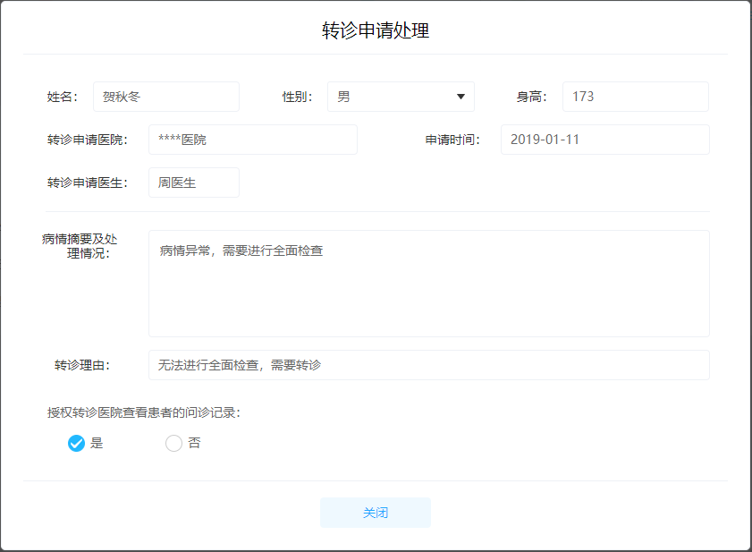

9.2、转出
在转出功能界面中，可以搜索转出患者信息和查看转出患者信息，通过输入申请医院、患者姓名以及选择状态、申请日期等信息搜索需要查找的转出患者信息，其中状态表示转出患者是否被接收的状态，可以选择全部、未接收和已接收三项。点击“搜索”按钮后，符合搜索条件的转出患者信息会展示在列表中。
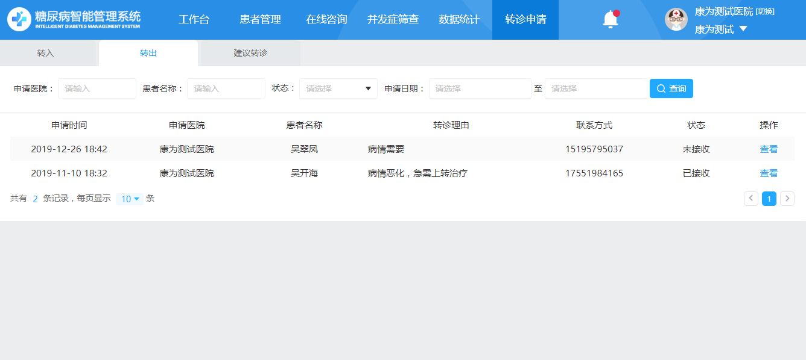
点击转出患者信息操作栏中的“查看”按钮，弹出转诊申请处理窗口，可以查看转出患者的转诊相关信息，点击“关闭”按钮，关闭转诊申请处理窗口。

十、区域切换
系统支持区域一体化，有权限的账号，可通过点击切换，切换医院查看对应医院的数据情况。
